Evidencija KUF/KIF (eNabavke/eIsporuke)

I. Uvod

Prelazak sa module ePDV

Ako ste do sada koristili F18 EPDV programski modul, sa ovom verzijom PRESTAJE potreba za njegovim korištenjem. Sve operacije vezane za KUF/KIF i obračun PDV-a sada se obavljaju unutar FIN programskog modula. Na ovaj način, obezbjeđuje se jedinstven izvor podataka za obračun PDV-a – a to su finansijski nalozi. To je postignuto odgovarajućim načinom knjiženja i dodatnim opisima unutar određenih stavki FIN naloga. U ovom uputstvu navode se detalji.

Kolega Jasmin je u videu https://www.youtube.com/watch?v=oDwcswX1Isk&feature=youtu.be naveo proceduru podnošenja csv-fajlova na web portal UIO.

Izmjene od obračuna PDV 10/2023
Ovim promjenama se vrši detaljnija razrada tipova dokumenata u eNabavke i eIsporuke.
eNabavke:
- 05 – Fakture za usluge primljene iz inostranstva
- 06 – Naknadna umanjenja i primljeni popusti (KO)
- 07 – Ispravak odbitka ulaznog PDV
- 08 – Ulazni pdv u posebnoj šemi građevinarstva po primljenom izvještaju od izvođača
- 09 – Ostalo
eIsporuke:
- 05 – Fakture za usluge izvršene i primljene od stranog lica
- 06 – umanjenje PDV po PDV-SL-2 obrascima
- 07 – Manjak (sve vrsta manjka iz člana 11. Pravilnika)
- 08 – Izvršene donacije
- 09 – Ostalo

Promjene u programu

Mapiranje TIP – FIN vrsta naloga
Uvedena je mogućnost da se za svaki od ovih tipova pridruži jedna ili više vrsta FIN naloga. Ako se primjera radi navede u eNabavke da se za tip 06 pridruže vrste naloga "71,75", tada će sve stavke iz FIN vrsta naloga "71" i "75" koje se generišu u eNabavke imati tip "06".

Određivanje tipa u opisu FIN dokumenta
Stavke 4720 standardno se generišu kao interna potrošnja (tip 02) u eIsporuke. Međutim, ako navedemo u opisu TIP:XX, pri čemu je XX vrijednost od 01-09, generisaće se stavka sa navedenim tipom dokumenta. U sljedećem primjeru generisaće se stavka tip 07 (manjak).

FIN: NALOG ZA KNJIŽENJE BROJ : 10 - 07 - 00000001 Ispravak odbitka UL PDV Str: 1
---- ------- ------ ---------------------------- ----------- -------- -------- --------------- ----------------
*R. * KONTO * PART * NAZIV PARTNERA ILI * D O K U M E N T * IZNOS U KM *
NER ----------------------------- -------------------------------
*BR * * * NAZIV KONTA * BROJ VEZE * DATUM * VALUTA * DUGUJE KM * POTRAŽUJE KM *
---- ------- ------ ---------------------------- ----------- -------- -------- --------------- ----------------
1 4720 PDV po osnovu vlastite 0102 15.10.23 . . 100.00
potrošnje u neposl.svrhe ovo je manjak TIP:07
2 5010 Nabavna vrijednost prodate 0102 15.10.23 . . 100.00
robe ovo je interna potrosnja
---- ------- ------ ---------------------------- ----------- -------- -------- --------------- ----------------
Z B I R N A L O G A: 100.00 100.00
---- ------- ------ ---------------------------- ----------- -------- -------- --------------- ----------------

Navođenje tipa u opisu dokumenta ima prioritet u odnosu na FIN vrstu naloga.

eNabavke tip 06 – knjižna odobrenja
Ako nije određeno FIN tipom dokumenta i opisom sve stavke eNabavki koje imaju negativan iznos se tretiraju kao eNabavke tip "06".

II. KUF (eNabavke)

Priprema podataka

Domaći partner
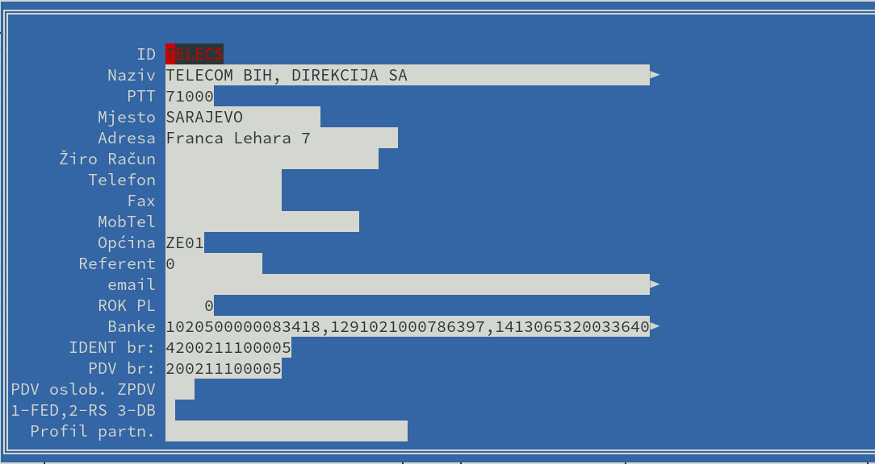

Podaci koji se moraju unijeti su:
- Mjesto
- PTT
- Adresa
- IDENT broj (JIB) - 13 cifri
- PDV broj:
  - PDV obveznik – 12 cifri
  - NEPDV obveznik - prazno
- Rejon (1-FED, 2-RS, 3-DB)

Polje “Rejon” je bitno za generaciju KIF-a za utvrđivanje mjesta krajnje potrošnju:
- 1 (ili ostaviti prazno) - kupac FBiH
- 2-RS kupac RS
- 3-DB kupac DB

Inostrani partner
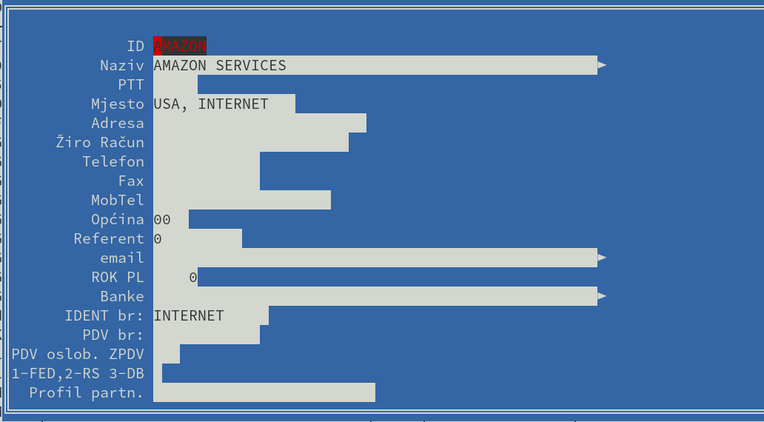

Kod inostranog dobavljača IDENT br. MORA biti unešen broj/oznaka koja ima < 13 znakova.
PDV broj obavezno ostaviti prazan.

Domaći Ne-PDV obveznik ili fizičko lice
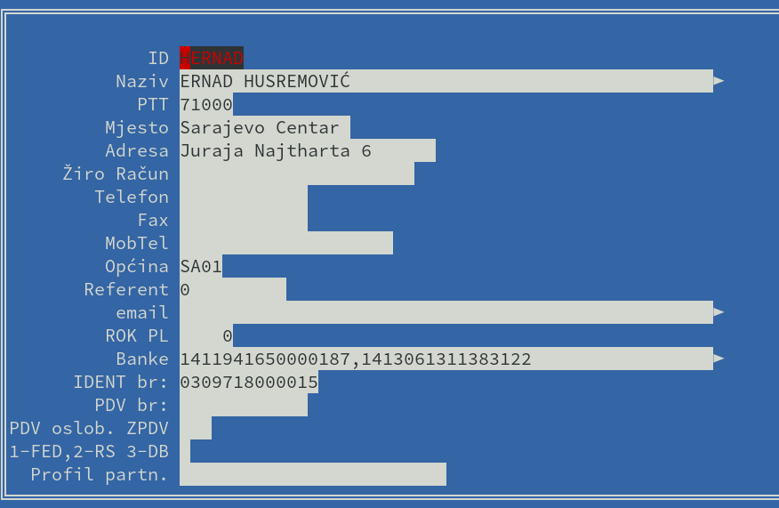

Napomena: Podatke Fizičkog lica prema Zakonu o zaštiti ličnih podataka ne treba pohranjivati u bazu podataka, niti slati unutar eNabavki/eIsporuka. Zato u slučaju fizičkog lica staviti: ‘9999999999999’ (trinaest x ‘9’)

Partner oslobođen po osnovu Zakona o PDV
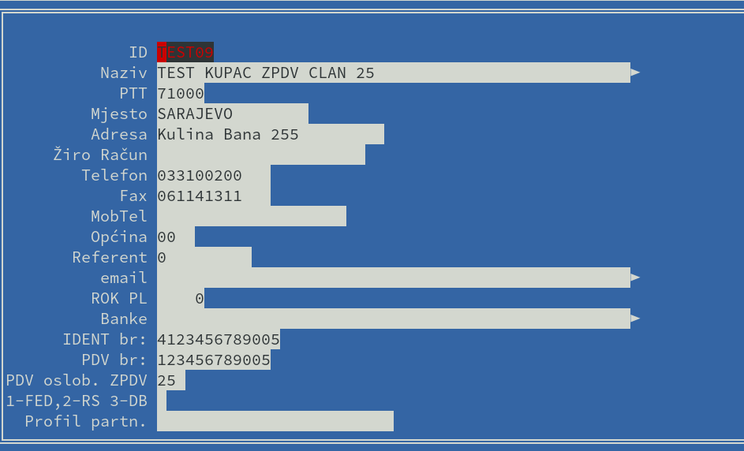

U polje PDV oslob. ZPDV unosimo član po kome je partner oslobođen plaćanja PDV-a.

Konta
Unijeti u kontni plan sljedeća konta (ako ne postoje).
Poslovna potrošnja:
- 2700 – Ulazni PDV domaći poslovno
- 2710 – Ulazni PDV uvoz
- 2720 – Ulazni PDV dati avansi
- 2730 – Ulazni PDV usluge strana lica
- 2740 – Ulazni PDV paušal poljoprivrednici
- 2750 – Ulazni PDV po posebnoj šemi
- 2780 – Ulazni PDV ostalo
Vanposlovna potrošnja:
- 27690 – Ulazni PDV domaći vanspolovna potrošnja
- 27691 – Ulazni PDV uvoz vanposlovna potrošnja
- 27692 – Ulazni PDV dati avansi vansposlovna potrošnja
- 27693 – Ulazni PDV usluge strana lica vanposlovna potrošnja
- 27694 – Ulazni PDV paušal poljoprivrednici vanposlovna potrošnja
- 27695 – Ulazni PDV po posebnoj šemi vanposlovna potrošnja
- 27698 – Ulazni PDV ostalo vanposlovna potrošnja

Parametri eNabavke
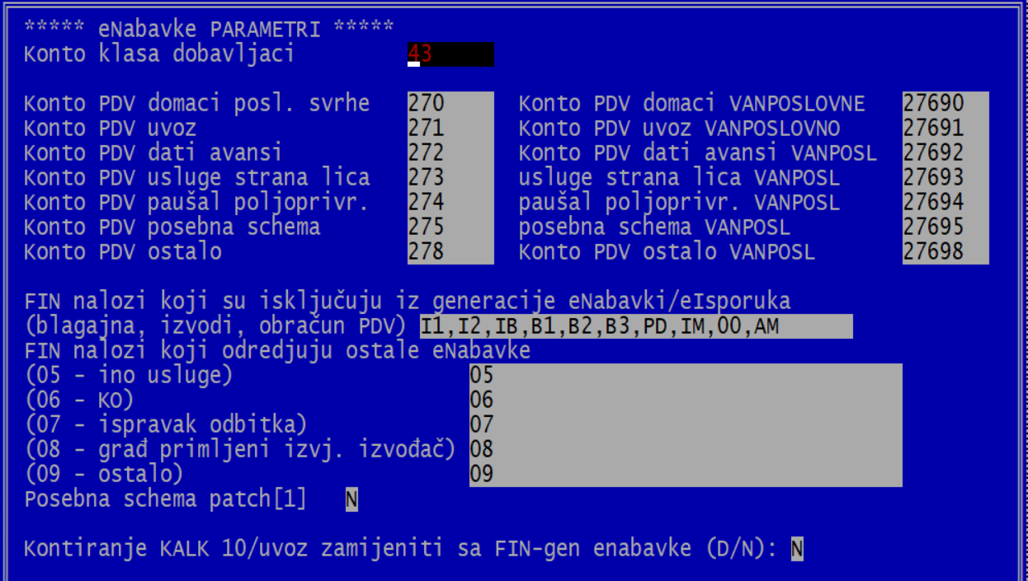
Definišemo konta koja određuju:
- PDV u poslovne svrhe
  - Navođenjem “270” kažemo da želimo da sva konta koja počinju sa “270” tretiramo kao ulazni – odbitni pdv
- PDV uvoz
- PDV za date avanse
- PDV usluge strana lica
- PDV paušalna naknada za poljoprivrenike
- PDV posebna shema u građevinarstvu
- PDV ostalo

Konta koja počinju sa “2769” se koriste za evidenciju vanposlovne potrošnje.

FIN nalozi koji se isključuju iz generacije e-nabavki – pobrojati vrste naloga koji se trebaju ignorisati:
- izvodi banke
- blagajna (unutar naloga blagajne ne smiju biti knjižene ulazne fakture!)
- obračun PDV-a

FIN nalozi koji određuju tip “05” e-nabavki “Ostalo” mogu biti:
- Knjižnje obavijesti odobrenja/dodatna potraživanja dobavljača

Usluge stranih lica (internet fakture) se takođe stvrstavaju u tip “05” e-nabavki. Međutim, ti nalozi se “prepoznaju” prema kontu (273%) tako da ne moraju biti knjiženi unutar ovih posebnih vrsta naloga (mogu biti knjiženi kao obične ulazne fakture).

Provjera knjiženja
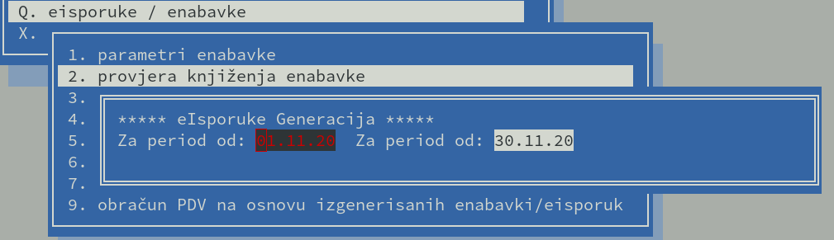

Provjerava se da li postoje odgovarajući parovi dobavljač-PDV (43% - 27%). U slučaju grešaka program navodi stavke koje treba ispraviti.

Primjer prijave greške u nalogu 10-TE-0000002 stavka redni broj 2:
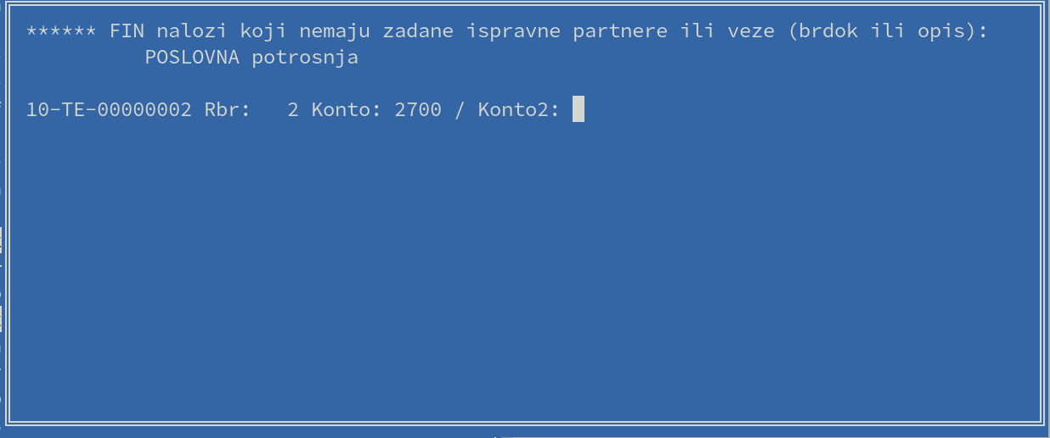

Pregledom navedene stavke broj dokumenta konta 2700 nije identičan broju u 4320/DOBAVLJAČ.

Nakon ispravke naloga te ponovne provjere, ova stavka će nestati.

Generacija csv fajla e-nabavke
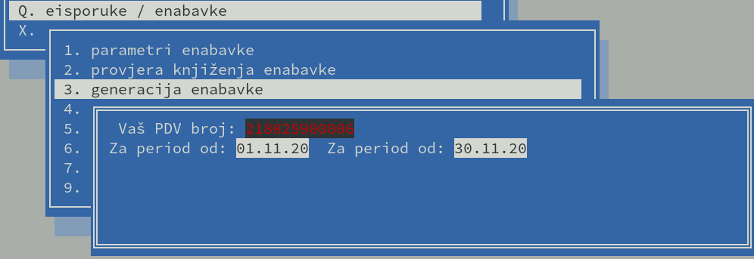

Ukoliko ste ranije generisali isti period, napravili neke ispravke na knjiženjima ili podacima partnera, na pitanje: “brisati period XXXX pa ponovo generisati ?” stavili"D".

Na lokaciji desktop/F18_dokumenti dobijamo csv fajlove:

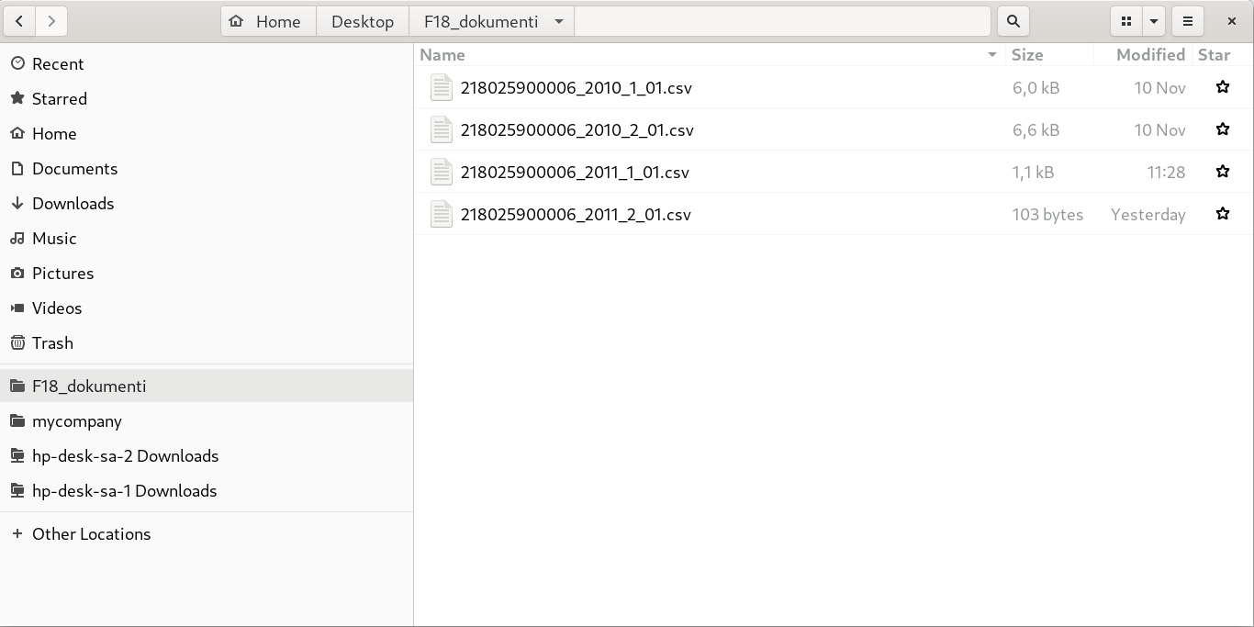

Primjer: csv fajl 218025900006_2011_01.csv

1;218025900006;2011;1;01;2020-11-21;15:47:31

2;2011;0000000234;01;103788;2020-11-01;2020-11-01;TEST SPEDITER;71000 SARAJEVO Kulina Bana 1;123456789002;4123456789002;181.00;271.85;0.00;0.85;0.85;0.00;0.00;0.00;0.00

2;2011;0000000235;01;1-212;2020-11-01;2020-11-01;TEST PREVOZNIK;71000 SARAJEVO Kulina Bana 3;123456789003;4123456789003;485.00;1425.00;0.00;0.00;0.00;0.00;0.00;0.00;0.00

2;2011;0000000236;01;1083952142148;2020-11-01;2020-11-01;TELECOM ADSL;71000 Sarajevo Zmaja od Bosne 88.;200211100005;4200211100021;51.20;59.90;0.00;8.70;8.70;0.00;0.00;0.00;0.00

2;2011;0000000237;01;0250754321000;2020-11-01;2020-11-01;TELECOM GSM;71000 Sarajevo Zmaja od Bosne 88.;200211100005;4200211100021;7.99;9.35;0.00;1.36;1.36;0.00;0.00;0.00;0.00

2;2011;0000000238;01;40402-1217057-31100;2020-11-03;2020-11-03;ELEKTRODISTRIBUCIJA SA;71000 SARAJEVO;200225150005;4200225150005;115.04;134.50;0.00;19.46;19.46;0.00;0.00;0.00;0.00

2;2011;0000000239;04;1101;2020-11-01;2020-11-01;TEST INO DOBAVLJAC;11111 MINHEN Strasse BB 1;000000000000;;38814.76;37299.80;0.00;6598.51;6598.51;0.00;0.00;0.00;0.00

3;39654.99;39200.40;0.00;6628.88;6628.88;0.00;0.00;0.00;0.00;6

Formiranje dokumenta excel/libreoffice enabavke xlsx
Ovom opcijom generiše se xlsx fajl koji sadrži sve potrebne informacija za elektronski KUF:
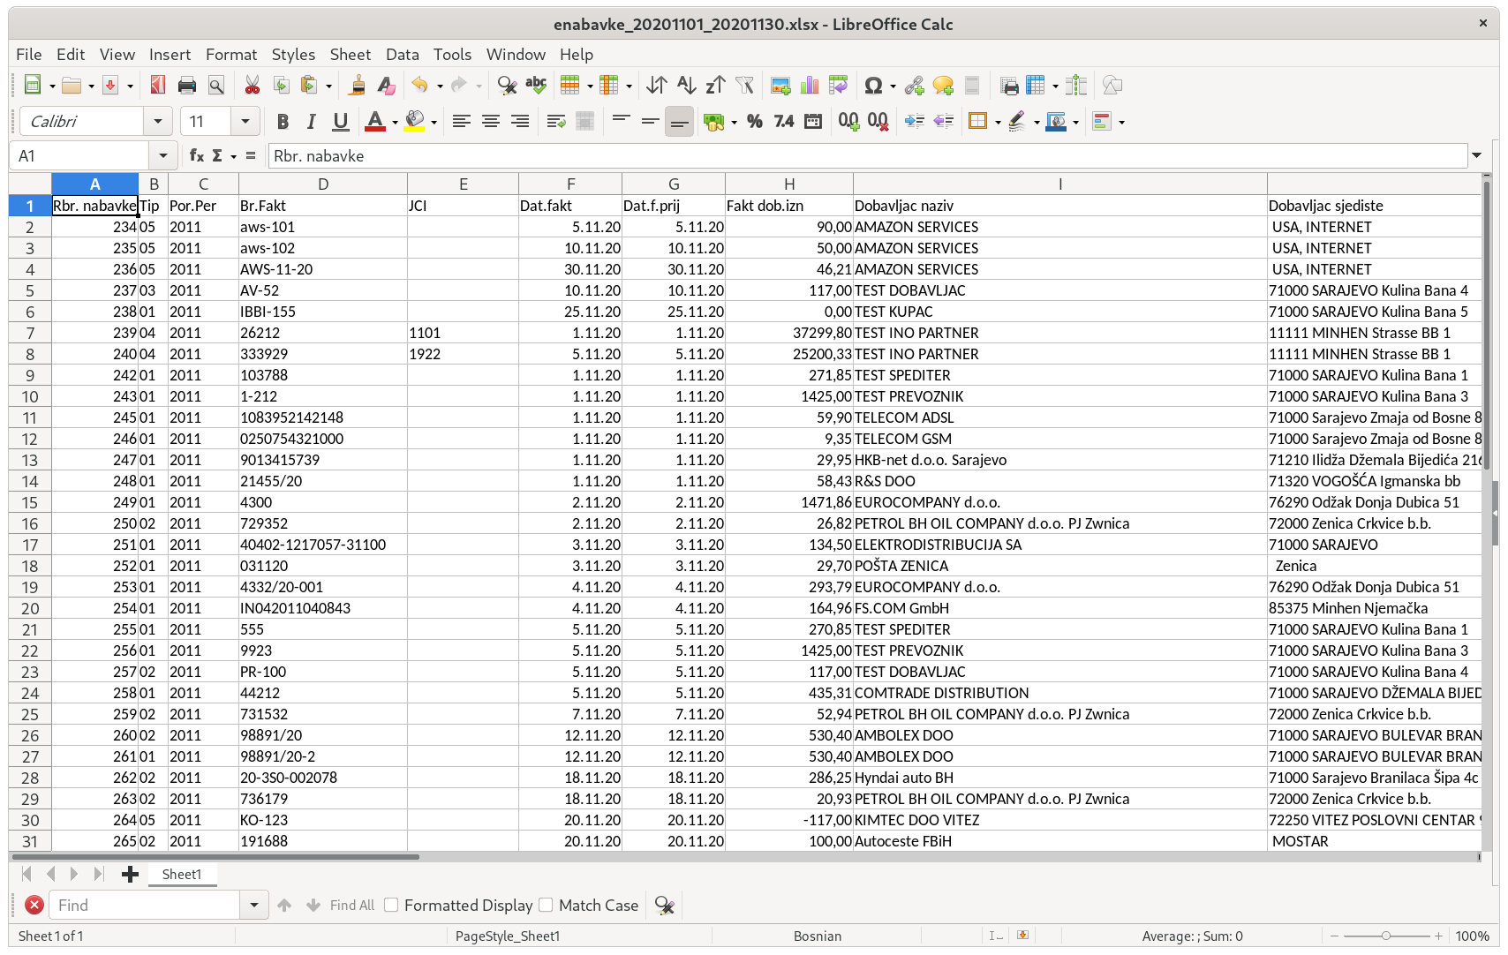
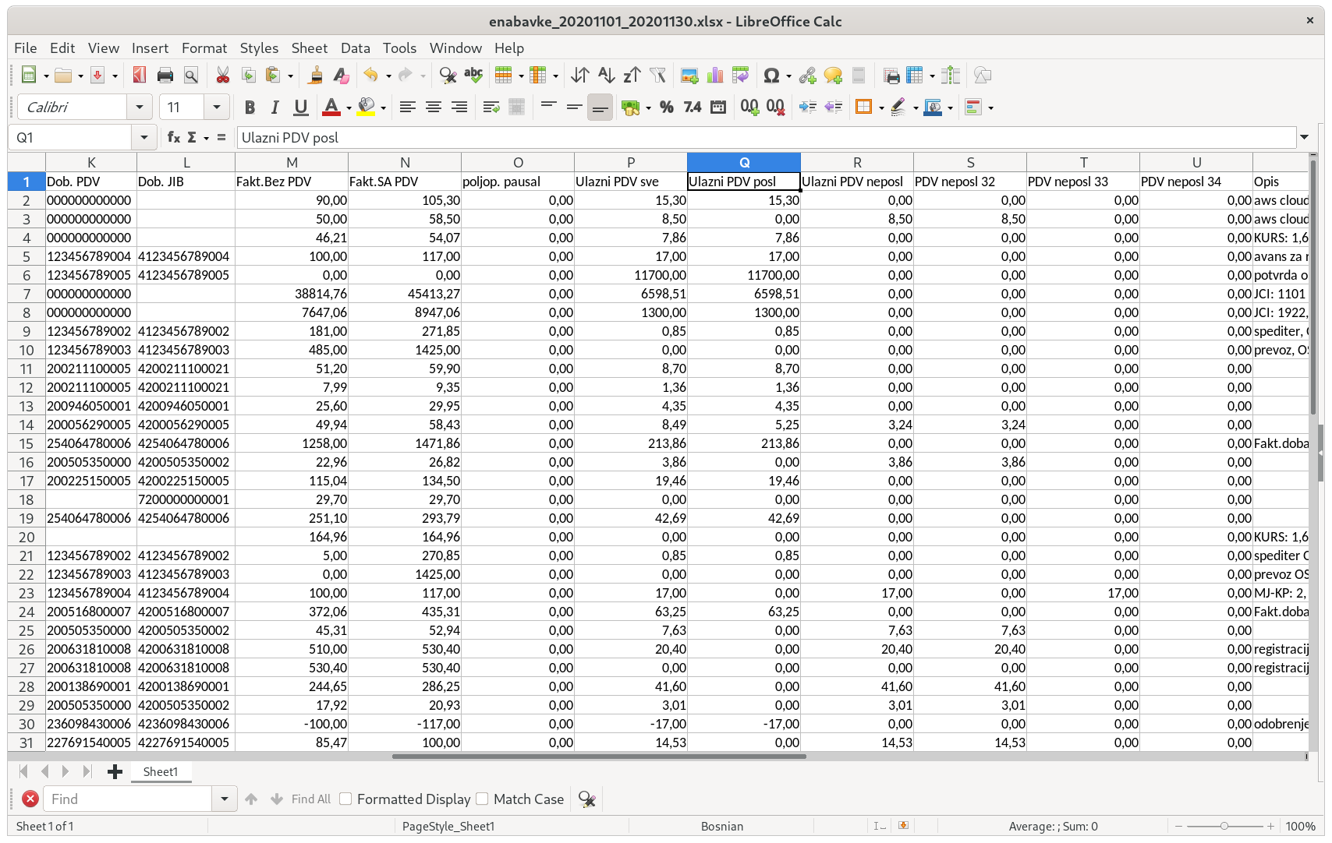

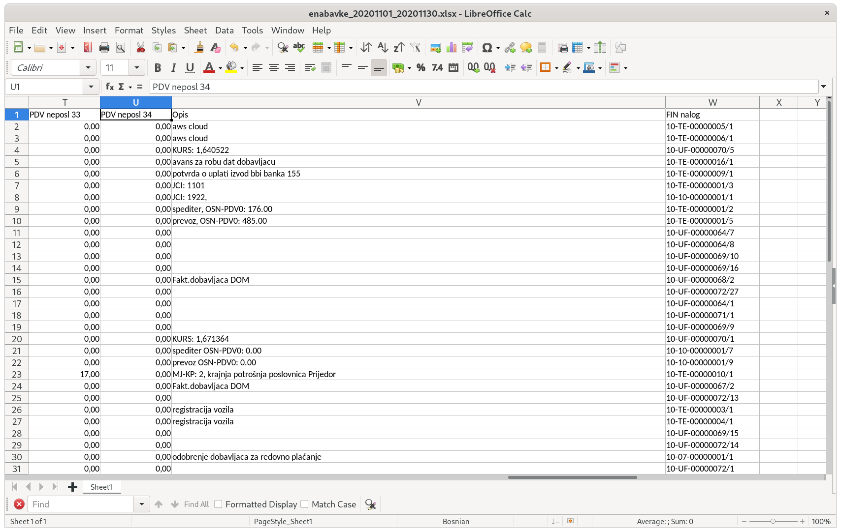
Sadržaj KUF tabele:

- Rbr. Nabavke – Redni broj KUF-a
- Tip – 01 ulaz poslovno, 02 ulaz vanposlovno, 03 ulaz dati avansi, 04 uvoz, 05 ostalo
- Por.Per – porezni period
- Br.Fakt – broj fakture dobavljača
- JCI – jedinstveni carinski broj kod uvoza
- Dat.fakt – datum fakture
- Dat.f.prij – datum prijema fakture (datum knjiženja)
- Fakt dob.izn – iznos fakture dobavljača:
  - kod uvoza je to iznos ino dobavljača za robu
  - takođe ovdje se vidi iznos faktura zavisnih troškova špediter, prevoznik
- Dobavljac naziv
- Dobavljac sjediste
- Dob. PDV – PDV broj, prazno za ino dobavljača ili NEPDV obveznika
- Dob. JIB – Identifikacijski broj poreznog obveznika (13 cifri) ili JMB fizičkog lica (13 cifri) ili broj ino- dobavljača <13 znakova
- Osnov.PDV 0% - osnovica koja nije oporezovana
- Osn.PDV 17% posl – osnovica PDV 17% poslovna nabavka
- Osn.PDV 17% nepo – osnovica PDV 17% vanposlovna nabavka
- Fakt.BEZ PDV – Osnovica bez PDV
- Fakt.SA PDV – Iznos sa PDV = (16) + (18)
  - za fakture zavisnih troškova (špediter, prevoz) ovdje je iskazan samo dio fakture koja se odnosi na usluge van JCI-a
  - KUF stavka za uplate po posebnoj shemi građevinarstvo sadrži iznos PDV-a, jer je u tom slučaju osnovica 0 KM
- poljop. Pausal – poljoprivredni paušal
- Ulazni PDV sve = (20) + (21)
- Ulazni PDV posl – PDV poslovne svrhe
- Ulazni PDV neposl – PDV vanposlovne svrhe, krajnja potrošnja
- PDV neposl 32 – krajnja potrošnja FBiH
- PDV neposl 33 – krajnja potrošnja RS
- PDV neposl 34 – krajnja potrošnja BD
- Opis – opis naveden u fakturi dobavljača
- FIN nalog – broj naloga i redni broj stavke unutar naloga (npr. 10-UF-00000069/22)

FIN nalog - uvoz

Generacija FIN dokumenta uvoza
Finansijski dokument uvoza ima puno elemenata. Da bi se njegovo formiranje olakšalo, i izbjegle greške pri unosu, napravljena je opcija kojom se generiše taj dokument na osnovu unosa ovih parametara:
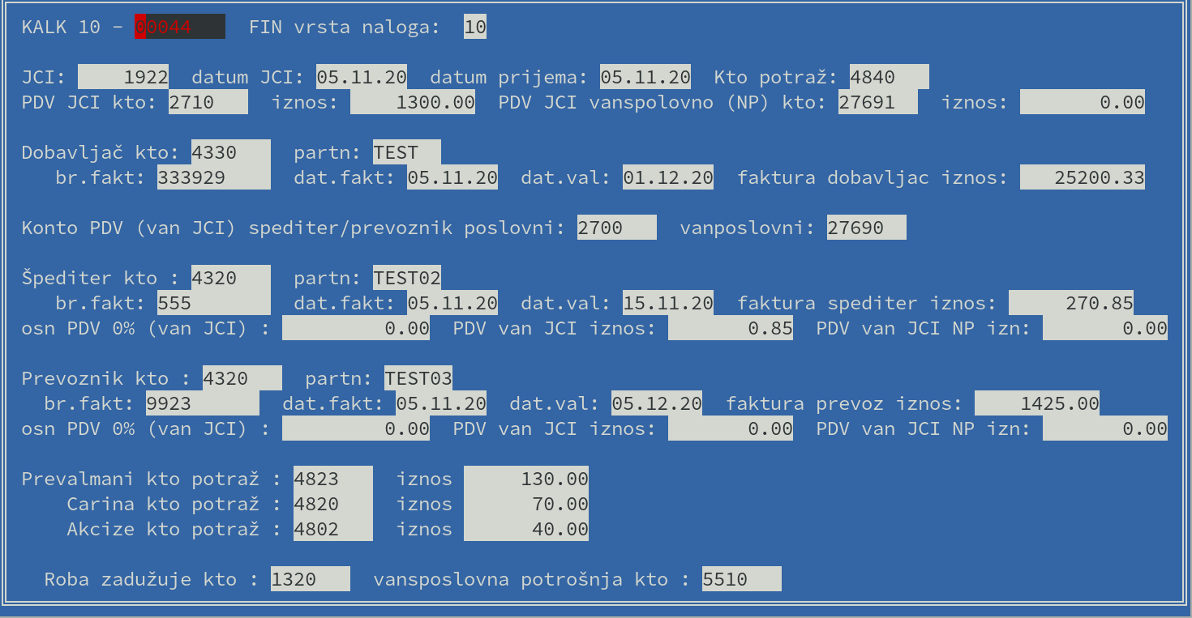

FIN: NALOG ZA KNJIŽENJE BROJ : 10 - 10 - 00000001 ULAZ ROBE U MAGACIN Str: 1
---- ------- ------ ---------------------------- ----------- -------- -------- --------------- ----------------
*R. * KONTO * PART * NAZIV PARTNERA ILI * D O K U M E N T * IZNOS U KM *
NER ----------------------------- -------------------------------
*BR * * * NAZIV KONTA * BROJ VEZE * DATUM * VALUTA * DUGUJE KM * POTRAŽUJE KM *
---- ------- ------ ---------------------------- ----------- -------- -------- --------------- ----------------
1 4330 TEST TEST INO DOBAVLJAC 333929 05.11.20 01.12.20 25200.33
JCI: 1922,
2 2710 PDV plaćen pri uvozu dobara 333929 05.11.20 . . 1300.00

3 4840 Obaveze za PDV koje se 1922 05.11.20 . . 1300.00
plaća pri uvozu
4 4823 OBAVEZE ZA PREVALMANE 1922 05.11.20 . . 130.00
obaveze prevalmani
5 4820 OBAVEZE ZA CARINE 1922 05.11.20 . . 70.00
obaveze carine
6 4802 OBAVEZE ZA AKCIZE 1922 05.11.20 . . 40.00
obaveze akcize
7 4320 TEST02 TEST SPEDITER 555 05.11.20 15.11.20 270.85
spediter OSN-PDV0:
0.00
8 2700 PDV u primljenim fakturama 555 05.11.20 . . 0.85
spediter van JCI
PDV poslovni
9 4320 TEST03 TEST PREVOZNIK 9923 05.11.20 05.12.20 1425.00
prevoz OSN-PDV0:
0.00
10 1320 Roba u prodaji na veliko 00044 05.11.20 . . 27135.33
roba zaduzuje
---- ------- ------ ---------------------------- ----------- -------- -------- --------------- ----------------
Z B I R N A L O G A: 28436.18 28436.18
---- ------- ------ ---------------------------- ----------- -------- -------- --------------- ----------------

Napomena: U FIN nalogu uvoza moraju biti SAMO stavke KUF-a koje se odnose na uvoz (faktura ino dobavljača i zavisni troškovi)!
Opcija se može pokrenuti ručno iz FIN modula:
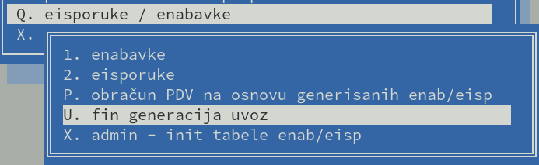

Druga varijanta je (pretpostavljamo da će se koristiti najčešće) je da se u parametri eNabavke podesi posljednji parametar “Kontiranje KALK 10/uvoz zamjeniti sa FIN-gen enabavke” “D”:

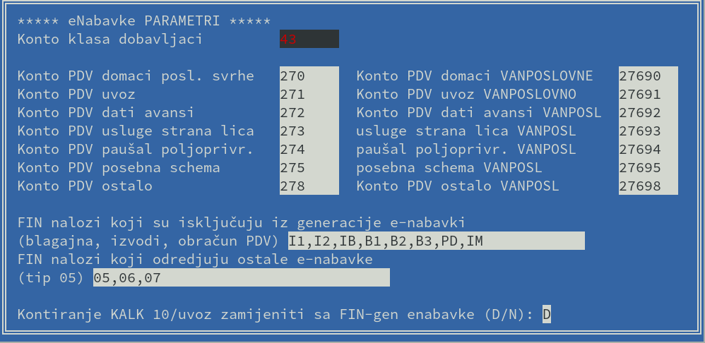

Kada je ovaj parametar podešen, prilikom kontiranja KALK->FIN za ulaznu kalkulaciju “10” koja sadrži špediterske troškove (kao znak da se radi o uvozu robu) pojaviće se maska za generaciju FIN naloga uvoza.

Uvoz koji se vrši sopstvenim prevozom

U slučaju da uvoznik posjeduje sopstveni prevoz, on mora izdati internu fakturu.

Primjer:

Obračun uvoza za pravno lice Uvoznik&Prevoznik PDV: 505050505050, ID: 4505050505050

Faktura 553, Kupac: Uvoznik&Prevoznik. PDV: 505050505050, ID: 4505050505050

Faktura ima sljedeće stavke:
- Transport do BiH .... 900 KM
- Transport BiH granica – skladište ... 300 KM
- PDV 0 KM (*)

---------------------

Ukupno 1200 KM

---

(*) Pravilnik o primjeni ZPDV, Član 21, Mjesto oporezivanja kod obavljanja usluga, stav (4c) kaže da ako se radi o uslugama prevoza dobara kod uvoza, teada su, prema odredbi člana 26. stav 1. tačka 7. Zakona, oslobođene od oporezivanja i usluge izvršene na dionici puta u BiH.

Interna faktura, KIF

FIN: NALOG ZA KNJIŽENJE BROJ : 10 - TE - 00000015 TEST Str: 1
---- ------- ------ ---------------------------- ----------- -------- -------- --------------- ----------------
*R. * KONTO * PART * NAZIV PARTNERA ILI * D O K U M E N T * IZNOS U KM *
NER ----------------------------- -------------------------------
*BR * * * NAZIV KONTA * BROJ VEZE * DATUM * VALUTA * DUGUJE KM * POTRAŽUJE KM *
---- ------- ------ ---------------------------- ----------- -------- -------- --------------- ----------------
1 2110 1021 Uvoznik&Prevoznik Prav. ZPDV 553 24.11.20 . . 1200.00
član 21 (4c) kupac oslobodjen po
Pr. ZPDV clan 21 (4c)
2 6110 Prihod od prodatih usluga 553 24.11.20 . . 1200.00

---- ------- ------ ---------------------------- ----------- -------- -------- --------------- ----------------
Z B I R N A L O G A: 1200.00 1200.00
---- ------- ------ ---------------------------- ----------- -------- -------- --------------- ----------------

- Tip: 01
- Broj fakture: 553
- Kupac:
  - ID: 1021
  - Naziv: Uvoznik&Prevoznik PDV0% Pravil. ZPDV Čl 21. stav (4c)
  - Sjedište: 71000 SARAJEVO Kulina Bana 255
  - PDV: 505050505050
  - JIB: 4505050505050
  - PDV oslob. ZPDV: 214
- Fakt iznos sa PDV0% : 1200,00 KM

Trošak prevoza, KUF
Interna faktura prevoza se tretira isto kao i faktura eksternog dobavljača - prevoznika.
Sljedećim unosom podataka (opcija eisporuke-enabavke/U. fin generacija uvoz):
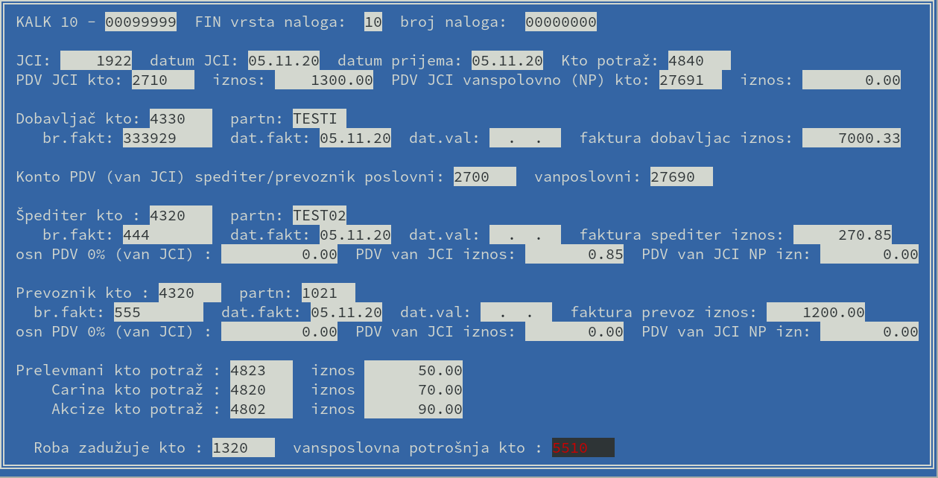
U pripremi dobijamo sljedeći finansijski nalog:

FIN: NALOG ZA KNJIŽENJE BROJ : 10 - 10 - 00000010 ULAZ U MAGACIN Str: 1
---- ------- ------ ---------------------------- ----------- -------- -------- --------------- ----------------
*R. * KONTO * PART * NAZIV PARTNERA ILI * D O K U M E N T * IZNOS U KM *
NER ----------------------------- -------------------------------
*BR * * * NAZIV KONTA * BROJ VEZE * DATUM * VALUTA * DUGUJE KM * POTRAŽUJE KM *
---- ------- ------ ---------------------------- ----------- -------- -------- --------------- ----------------
1 4330 TESTI TEST INO 333929 05.11.20 . . 7000.33
RN 333929, JCI: 1922
2 2710 PDV plaćen pri uvozu dobara 333929 05.11.20 . . 1300.00
JCI BR 1922
3 4840 Obaveze PDV pri uvozu 1922 05.11.20 . . 1300.00
JCI BR 1922
4 4823 Obaveze Prelevmani 1922 05.11.20 . . 50.00
PRELEVMANI JCI BR 1922
5 4820 Obaveze Carine 1922 05.11.20 . . 70.00
CARINE JCI BR 1922
6 4802 Obaveze Akcize 1922 05.11.20 . . 90.00
AKCIZE JCI BR 1922
7 4320 TEST02 TEST SPEDITER 444 05.11.20 . . 270.85
OSN-PDV0: 0.00 ; SPEDITER RN 444, JCI BR 1922
8 2700 PDV PO PRIMLJENIM FAKTURAMA 444 05.11.20 . . 0.85
SPEDITER RN 444 (VAN JCI PDV)
9 4320 1021 Uvoznik&Prevoznik PDV0% 555 05.11.20 . . 1200.00
OSN-PDV0: 0.00 ; PREVOZ RN 555, JCI BR 1922
10 1320 Roba u prodaji na veliko 00099999 05.11.20 . . 8680.33
ROBA ZADUZUJE PO JCI BR 1922
---- ------- ------ ---------------------------- ----------- -------- -------- --------------- ----------------
Z B I R N A L O G A: 9981.18 9981.18
---- ------- ------ ---------------------------- ----------- -------- -------- --------------- ----------------

Napomena: U FIN nalogu uvoza moraju biti SAMO stavke KUF-a koje se odnose na uvoz (faktura ino dobavljača i zavisni troškovi)!

Stavka uvoza KUF određena je stavkama FIN naloga:
- 4330/TEST1
- 2710
Stavku špeditera određuju stavke:
- 4320/TEST02
- 2700
  - redni broj 8
Stavku prevoznika određuje stavka:
- 4320/1021
  - Pošto je faktura prevoznika kompletna bez PDV, nema protustavke

Ovo su stavke KUF-a:

1. Stavka uvoza po JCI 1922
- Dobavljač:
  - Naziv: TEST INO
- Broj fakture: 333929
- JCI: 1922
- Osnovica PDV: 7647,06 KM
  - utvrđuje se formulom na osnovu iznosa PDV u JCI
- PDV uvoz: 1300,00 KM
- Ukupno sa PDV: 8947,06 KM
  - utvruđuje se kao osnovica + iznos PDV
- Faktura dobavljača iznos: 7000,33
  - Ovo je iznos koji se u enabavke csv-u ne pojavljuje, informativne je prirode, prikazan u xlsx tabeli
2. Špediter
- Dobavljač:
  - Naziv: TEST ŠPEDITER
- Broj fakture: 444
- Osnovica PDV: 5,00 KM
  - izračunato na osnovu iznosa PDV špediter
- PDV domaće isporuke: 0,85 KM
- Ukupno sa PDV: 5,85 KM
  - utvruđuje se kao osnovica + iznos PDV
- Faktura dobavljača iznos: 270,85 KM
  - Ovo je iznos koji se u enabavke csv-u ne pojavljuje, informativne je prirode, prikazan samo u xlsx tabeli
3. Prevoznik
- Dobavljač:
  - Naziv: “Uvoznik&Prevoznik PDV0%”
- Broj fakture: 555
- Osnovica PDV: 0 KM
  - izračunato na osnovu iznosa PDV špediter
- PDV: 0,00 KM
- Ukupno sa PDV: 0 KM
  - utvruđuje se kao osnovica + iznos PDV
- Faktura dobavljača iznos: 1200,00 KM
  - Ovo je iznos koji se u enabavke csv-u ne pojavljuje, informativne je prirode, prikazan samo u xlsx tabeli

FIN generacija uvoz, varijanta špediter plaća dadžbine UIO-u

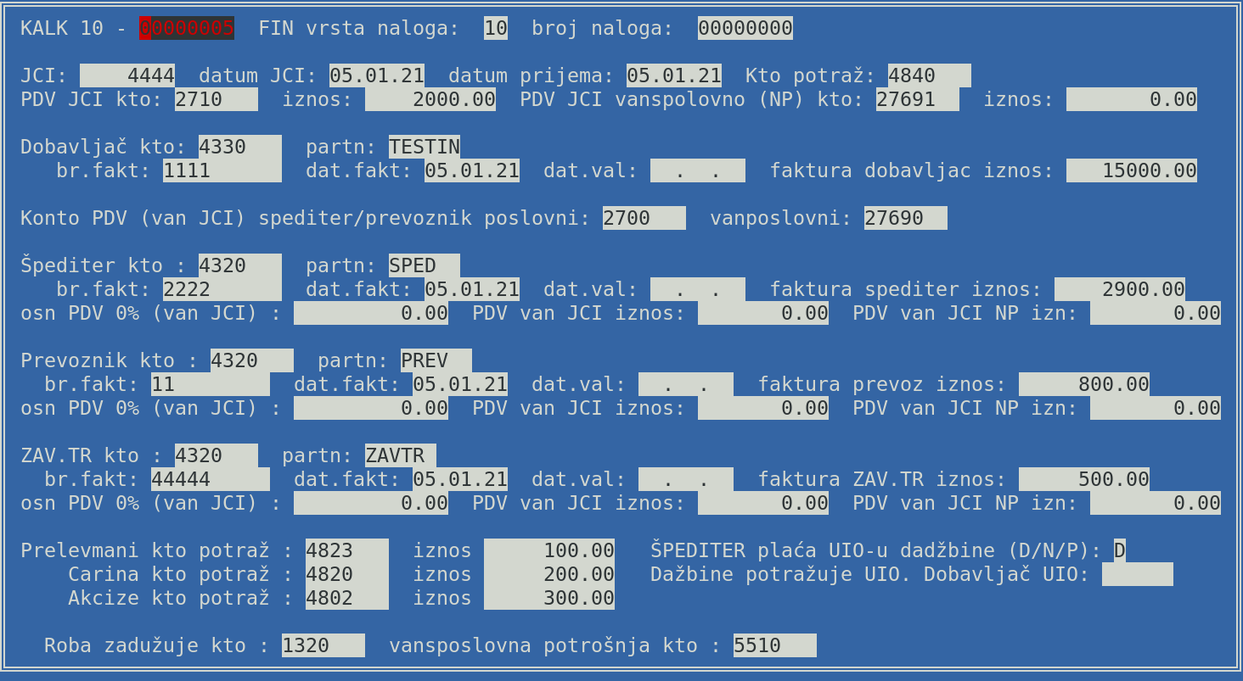

FIN: NALOG ZA KNJIŽENJE BROJ : 10 - 10 - 00000001 Str: 1
---- ------- ------ ---------------------------- ----------- -------- -------- --------------- ----------------
*R. * KONTO * PART * NAZIV PARTNERA ILI * D O K U M E N T * IZNOS U KM *
NER ----------------------------- -------------------------------
*BR * * * NAZIV KONTA * BROJ VEZE * DATUM * VALUTA * DUGUJE KM * POTRAŽUJE KM *
---- ------- ------ ---------------------------- ----------- -------- -------- --------------- ----------------
1 4330 TESTIN TEST INO 1111 05.01.21 . . 15000.00
RN 1111 , JCI:
4444
2 2710 POTREŽIVANJA ZA ULAZNI PDV 1111 05.01.21 . . 2000.00
PRI UVOZU ROBE JCI BR 4444
3 4320 SPED SPEDITER 2222 05.01.21 . . 2900.00
OSN-PDV0: 2600.00 ;
SPEDITER RN 2222, JCI BR 4444
4 4320 PREV PREVOZNIK 11 05.01.21 . . 800.00
OSN-PDV0: 0.00 ;
PREVOZ RN 11
, JCI BR 4444
5 4320 ZAVTR ZAV TR 44444 05.01.21 . . 500.00
OSN-PDV0: 0.00 ;
ZAVTR RN 44444 ,
JCI BR 4444
6 1320 00000005 05.01.21 . . 17200.00
ROBA ZADUZUJE PO JCI BR 4444
---- ------- ------ ---------------------------- ----------- -------- -------- --------------- ----------------
Z B I R N A L O G A: 19200.00 19200.00
---- ------- ------ ---------------------------- ----------- -------- -------- --------------- ----------------

Uočavamo na stavci 3, špediter OSN-PDV0: 2600.00, što znači da se dio fakture ne odnosi na JCI i nabavku robe, nego na obavezu prema špediteru po pitanju dažbina 2600 KM = 2000 PDV + 100 Prelevmani + 200 Carina + 300 Akcize

FIN generacija uvoz, varijanta dadžbine se plaćaju partneru 4320/UIO
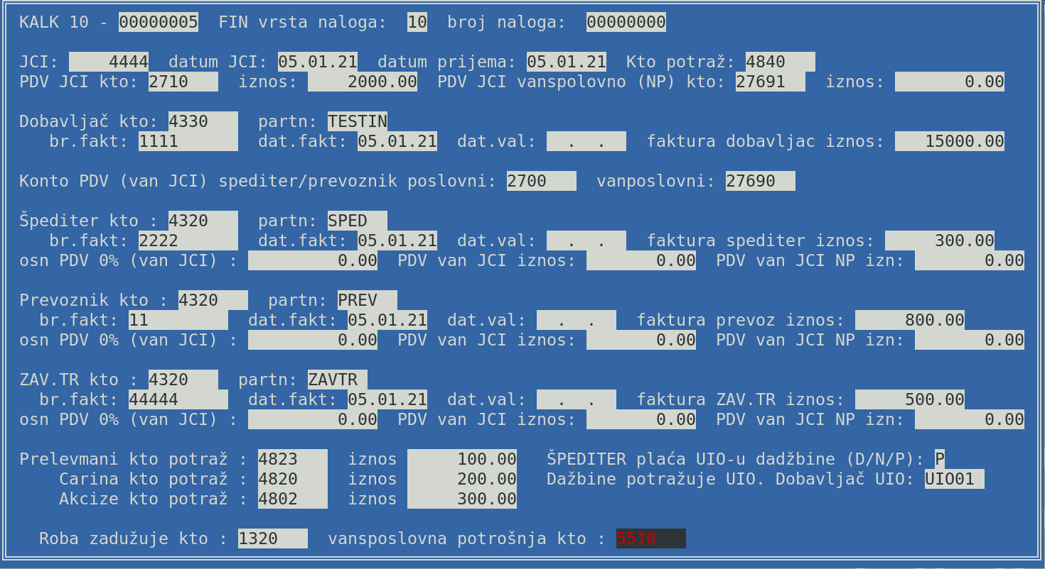
FIN: NALOG ZA KNJIŽENJE BROJ : 10 - 10 - 00000001 Str: 1
---- ------- ------ ---------------------------- ----------- -------- -------- --------------- ----------------
*R. * KONTO * PART * NAZIV PARTNERA ILI * D O K U M E N T * IZNOS U KM *
NER ----------------------------- -------------------------------
*BR * * * NAZIV KONTA * BROJ VEZE * DATUM * VALUTA * DUGUJE KM * POTRAŽUJE KM *
---- ------- ------ ---------------------------- ----------- -------- -------- --------------- ----------------
1 4330 TESTIN TEST INO 1111 05.01.21 . . 15000.00
RN 1111 , JCI:
4444
2 2710 POTREŽIVANJA ZA ULAZNI PDV 1111 05.01.21 . . 2000.00
PRI UVOZU ROBE JCI BR 4444
3 4320 SPED SPEDITER 2222 05.01.21 . . 300.00
OSN-PDV0: 0.00 ; SPEDITER RN 2222
, JCI BR 4444
4 4320 PREV PREVOZNIK 11 05.01.21 . . 800.00
OSN-PDV0: 0.00 ; PREVOZ RN 11
, JCI BR 4444
5 4320 ZAVTR ZAV TR 44444 05.01.21 . . 500.00
OSN-PDV0: 0.00 ; ZAVTR RN 44444 ,
JCI BR 4444
6 1320 00000005 05.01.21 . . 17200.00
ROBA ZADUZUJE PO
JCI BR 4444
7 4320 UIO01 UPRAVA ZA IND OPORE 4444 05.01.21 . . 2600.00
JCI BR 4444 ENAB:PRESKOCI
---- ------- ------ ---------------------------- ----------- -------- -------- --------------- ----------------
Z B I R N A L O G A: 19200.00 19200.00
---- ------- ------ ---------------------------- ----------- -------- -------- --------------- ----------------

Primjetimo u stavci 4320/UIO01 da postoji elemenat unutar opisa ENAB:PRESKOCI. Zbog njegovog postojanja ova stavka neće se pojaviti u KUF-u.

Uvoz, datumi

Uvoz se desio na kraju mjeseca - datum prijema JCI i datum fakture robe imaju različit mjesec
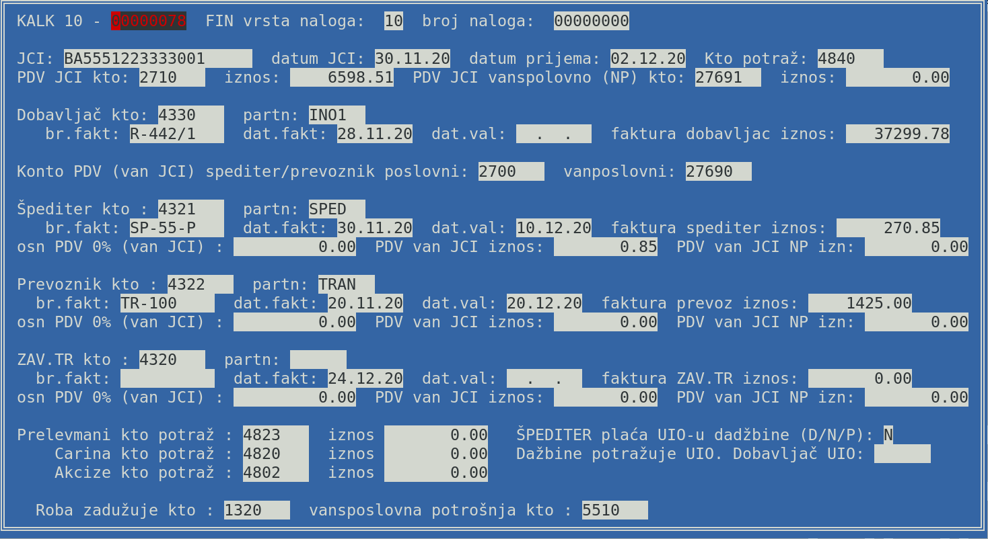
FIN: NALOG ZA KNJIŽENJE BROJ : 10 - 10 - 00000007 Str: 1
---- ------- ------ ---------------------------- ----------- -------- -------- --------------- ----------------
*R. * KONTO * PART * NAZIV PARTNERA ILI * D O K U M E N T * IZNOS U KM *
NER ----------------------------- -------------------------------
*BR * * * NAZIV KONTA * BROJ VEZE * DATUM * VALUTA * DUGUJE KM * POTRAŽUJE KM *
---- ------- ------ ---------------------------- ----------- -------- -------- --------------- ----------------
1 4330 INO1 INO DOB R-442/1 02.12.20 . . 37299.78
RN R-442/1, JCI: BA5551223333001, DAT-JCI: 30.11.20,
DAT-JCI-P: 02.12.20, DAT-FAKT: 28.11.20
2 2710 R-442/1 02.12.20 . . 6598.51
JCI BR BA5551223333001
3 4840 BA555122333 02.12.20 . . 6598.51
JCI BR BA5551223333001
4 4321 SPED SPEDITER SP-55-P 02.12.20 10.12.20 270.85
OSN-PDV0: 0.00 ; SPEDITER RN SP-55-P, JCI BR
BA5551223333001, DAT-FAKT: 30.11.20
5 2700 ULAZNI PDV SP-55-P 02.12.20 . . 0.85
SPEDITER RN SP-55-P (VAN JCI PDV)
6 4322 TRAN TRANSPORTER TR-100 02.12.20 20.12.20 1425.00
OSN-PDV0: 0.00 ; PREVOZ RN TR-100, JCI BR
BA5551223333001, DAT-FAKT: 20.11.20
7 1320 00000078 02.12.20 . . 38994.78
ROBA ZADUZUJE PO JCI BR BA5551223333001
---- ------- ------ ---------------------------- ----------- -------- -------- --------------- ----------------
Z B I R N A L O G A: 45594.14 45594.14
---- ------- ------ ---------------------------- ----------- -------- -------- --------------- ----------------

Pošto FIN datum dokumenta za sve stavke mora biti 12/2020, za sve račune uzima se 02.12.2020 kao datum dokumenta, ujedno i datum prijema računa.

Napomena: U FIN nalogu uvoza moraju biti SAMO stavke KUF-a koje se odnose na uvoz (faktura ino dobavljača i zavisni troškovi)!

Datum fakture robe <> Datum JCI (ali u istom mjesecu)

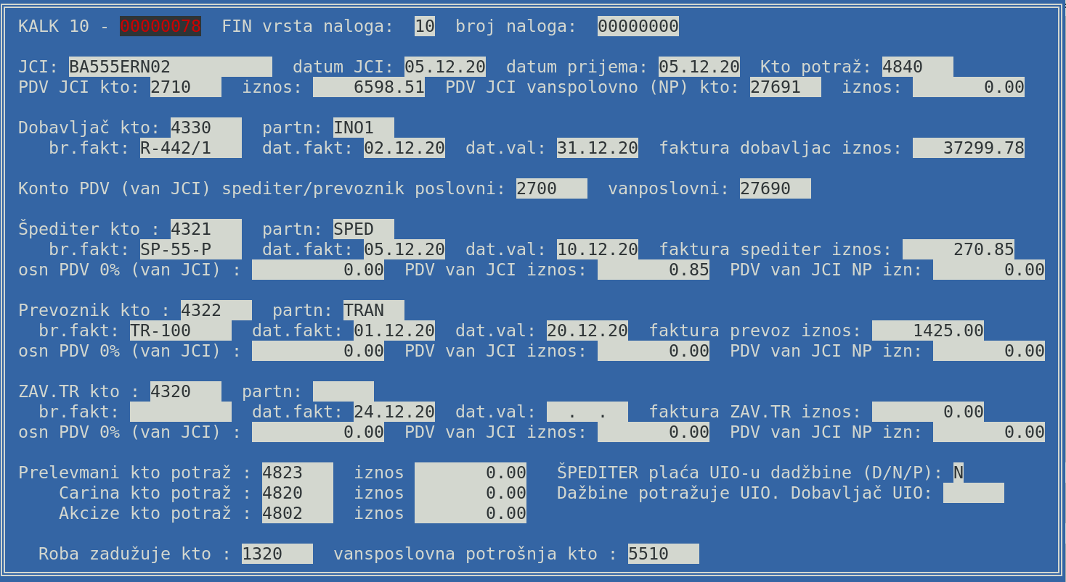

FIN: NALOG ZA KNJIŽENJE BROJ : 10 - 10 - 00000008 Str: 1
---- ------- ------ ---------------------------- ----------- -------- -------- --------------- ----------------
*R. * KONTO * PART * NAZIV PARTNERA ILI * D O K U M E N T * IZNOS U KM *
NER ----------------------------- -------------------------------
*BR * * * NAZIV KONTA * BROJ VEZE * DATUM * VALUTA * DUGUJE KM * POTRAŽUJE KM *
---- ------- ------ ---------------------------- ----------- -------- -------- --------------- ----------------
1 4330 INO1 INO DOB R-442/1 02.12.20 31.12.20 37299.78
RN R-442/1, JCI: BA555ERN02, DAT-JCI: 05.12.20
2 2710 R-442/1 05.12.20 . . 6598.51
JCI BR BA555ERN02
3 4840 BA555ERN02 05.12.20 . . 6598.51
JCI BR BA555ERN02
4 4321 SPED SPEDITER SP-55-P 05.12.20 10.12.20 270.85
OSN-PDV0: 0.00 ; SPEDITER RN SP-55-P, JCI BR BA555ERN02
5 2700 ULAZNI PDV SP-55-P 05.12.20 . . 0.85
SPEDITER RN SP-55-P (VAN JCI PDV)
6 4322 TRAN TRANSPORTER TR-100 01.12.20 20.12.20 1425.00
OSN-PDV0: 0.00 ; PREVOZ RN TR-100, JCI BR BA555ERN02
7 1320 00000078 05.12.20 . . 38994.78
ROBA ZADUZUJE PO JCI BR BA555ERN02
---- ------- ------ ---------------------------- ----------- -------- -------- --------------- ----------------
Z B I R N A L O G A: 45594.14 45594.14
---- ------- ------ ---------------------------- ----------- -------- -------- --------------- ----------------

Napomena: U FIN nalogu uvoza moraju biti SAMO stavke KUF-a koje se odnose na uvoz (faktura ino dobavljača i zavisni troškovi)!

Uvoz: više faktura robe, jedan JCI
Pretpostavimo da imamo sljedeći slučaj:

Četiri fakture dobavljača idu na jedan JCI BA5551223333001:
- R-442/1: 27299,78 KM
- R-442/2: 5000 KM
- R-442/3: 2500 KM
- R-443/4: 2500 KM
- -------------------------
- Ukupno: 37299,78 KM

Kod generacije FIN naloga uvoza unesemo podatke o prvoj fakturi R-442/1, ali za iznos navedemo ukupan iznos po svim fakturama (37299,78 KM).
Onda u pripremu dodatno unesemo stavke R-442/2, R-442/3, R-442/4.
Takođe ispravimo iznos u prvoj stavci R-442/1 tako da sve štima.

Na kraju FIN nalog izgleda ovako:

FIN: NALOG ZA KNJIŽENJE BROJ : 10-10-00000016 Str: 1
---- ------- ------ ---------------------------- ----------- -------- -------- --------------- ----------------
*R. * KONTO * PART * NAZIV PARTNERA ILI * D O K U M E N T * IZNOS U KM *
NER ----------------------------- -------------------------------
*BR * * * NAZIV KONTA * BROJ VEZE * DATUM * VALUTA * DUGUJE KM * POTRAŽUJE KM *
---- ------- ------ ---------------------------- ----------- -------- -------- --------------- ----------------
1 4330 INO1 INO DOB R-442/1 31.12.20 . . 27299.78
RN R-442/1, JCI: BA5551223333001
2 2710 R-442/1 31.12.20 . . 6598.51
JCI BR BA5551223333001
3 4840 BA555122333 31.12.20 . . 6598.51
JCI BR BA5551223333001
4 4320 SPED SPEDITER SP-55-P 24.12.20 . . 270.85
OSN-PDV0: 0.00 ; SPEDITER RN SP-55-P, JCI BR BA5551223333001
5 2700 ULAZNI PDV SP-55-P 24.12.20 . . 0.85
SPEDITER RN SP-55-P (VAN JCI PDV)
6 4320 TRAN TRANSPORTER TR-100 27.12.20 . . 1425.00
OSN-PDV0: 0.00 ; PREVOZ RN TR-100, JCI BR BA5551223333001
7 1320 000000078 31.12.20 . . 38994.78
ROBA ZADUZUJE PO JCI BR BA5551223333001
8 4330 INO1 INO DOB R-442/2 31.12.20 . . 5000.00
FAKTURA/2 JCI BR BA5551223333001
9 4330 INO1 INO DOB R-442/3 31.12.20 . . 2500.00
FAKTURA/3 JCI BR BA5551223333001
10 4330 INO1 INO DOB R-442/4 31.12.20 . . 2500.00
FAKTURA/4 JCI BR BA5551223333001
---- ------- ------ ---------------------------- ----------- -------- -------- --------------- ----------------
Z B I R N A L O G A: 45594.14 45594.14
---- ------- ------ ---------------------------- ----------- -------- -------- --------------- ----------------

Zelenom bojom imamo dodatno unesene stavke u FIN nalog, crvenom ispravku iznosa u prvoj stavci.

Uvoz, više JCI-ova, jedna faktura špeditera

Špediter je izdao za dva dokumenta uvoza fakturu jednu br. 135, u iznosu od 543,7 KM.
Želimo da kartica špeditera, 4320/SPED ima jednu stavku u tom iznosu.

Svaki uvoz mora biti poseban FIN nalog. Knjižimo na sljedeći način (JCI: BA210555H5):
FIN: NALOG ZA KNJIŽENJE BROJ : 10 - 10 - 00000006 Str: 1
---- ------- ------ ---------------------------- ----------- -------- -------- --------------- ----------------
*R. * KONTO * PART * NAZIV PARTNERA ILI * D O K U M E N T * IZNOS U KM *
NER ----------------------------- -------------------------------
*BR * * * NAZIV KONTA * BROJ VEZE * DATUM * VALUTA * DUGUJE KM * POTRAŽUJE KM *
---- ------- ------ ---------------------------- ----------- -------- -------- --------------- ----------------
1 4330 KUPINO KUPAC INO KIUO055 10.12.20 . . 37299.78
RN KIUO055, JCI:BA210555H5, DAT-JCI:10.12.20
2 2710 KIUO055 10.12.20 . . 6598.51
JCI BR BA210555H5
3 4840 BA210555H5 10.12.20 . . 6598.51
JCI BR BA210555H5
4 43209 SPED SPEDITER 135/1 10.12.20 . . 271.85
OSN-PDV0: 0.00 ; SPEDITER RN 135/1, JCI BR BA210555H5
5 2700 ULAZNI PDV 135/1 10.12.20 . . 0.85
SPEDITER RN 135/1 (VAN JCI PDV)
6 4320 PREVO PREVOZNIK 33 10.12.20 . . 1425.00
OSN-PDV0: 0.00 ; PREVOZ RN 33, JCI BR BA210555H5
7 1320 00000078 10.12.20 . . 38995.78
ROBA ZADUZUJE PO JCI BR BA210555H5
---- ------- ------ ---------------------------- ----------- -------- -------- --------------- ----------------
Z B I R N A L O G A: 45595.14 45595.14
---- ------- ------ ---------------------------- ----------- -------- -------- --------------- ----------------
Knjiženje za JCI BA210565H5:
FIN: NALOG ZA KNJIŽENJE BROJ : 10 - 10 - 00000007 Str: 1
---- ------- ------ ---------------------------- ----------- -------- -------- --------------- ----------------
*R. * KONTO * PART * NAZIV PARTNERA ILI * D O K U M E N T * IZNOS U KM *
NER ----------------------------- -------------------------------
*BR * * * NAZIV KONTA * BROJ VEZE * DATUM * VALUTA * DUGUJE KM * POTRAŽUJE KM *
---- ------- ------ ---------------------------- ----------- -------- -------- --------------- ----------------
1 4330 KUPINO KUPAC INO KIUO056 10.12.20 . . 35000.55
RN KIUO056, JCI:BA210565H5, DAT-JCI:10.12.20
2 2710 KIUO056 10.12.20 . . 6435.51
JCI BR BA210565H5
3 4840 BA210565H5 10.12.20 . . 6435.51
JCI BR BA210565H5
4 43209 SPED SPEDITER 135/2 10.12.20 . . 271.85
OSN-PDV0: 0.00 ; SPEDITER RN 135/2, JCI BR BA210565H5
5 2700 ULAZNI PDV 135/2 10.12.20 . . 0.85
SPEDITER RN 135/2 (VAN JCI PDV)
6 4320 PREVO PREVOZNIK 34 09.12.20 . . 1425.00
OSN-PDV0: 0.00 ; PREVOZ RN 34, JCI BR BA210565H5
7 1320 00000078 10.12.20 . . 36696.55
ROBA ZADUZUJE PO JCI BR BA210565H5
---- ------- ------ ---------------------------- ----------- -------- -------- --------------- ----------------
Z B I R N A L O G A: 43132.91 43132.91
---- ------- ------ ---------------------------- ----------- -------- -------- --------------- ----------------

Primjetimo da smo fakturu špeditera razbili na dva dijela 135/1 i 135/2. Takođe, ove razbijene fakture knjižimo na 43209, ne 4320 kako je uobičajeno. Dodajemo sljedeći nalog tipa 90:

FIN: NALOG ZA KNJIŽENJE BROJ : 10 - 90 - 00000001 PREKNJIZENJA Str: 1
---- ------- ------ ---------------------------- ----------- -------- -------- --------------- ----------------
*R. * KONTO * PART * NAZIV PARTNERA ILI * D O K U M E N T * IZNOS U KM *
NER ----------------------------- -------------------------------
*BR * * * NAZIV KONTA * BROJ VEZE * DATUM * VALUTA * DUGUJE KM * POTRAŽUJE KM *
---- ------- ------ ---------------------------- ----------- -------- -------- --------------- ----------------
1 43209 SPED SPEDITER 135 10.12.20 . . -543.70
spediter zbirna faktura
2 4320 SPED SPEDITER 135 10.12.20 . . 543.70
spediter zbirna faktura
---- ------- ------ ---------------------------- ----------- -------- -------- --------------- ----------------
Z B I R N A L O G A:
---- ------- ------ ---------------------------- ----------- -------- -------- --------------- ----------------

Vrstu naloga “90” u parametrima eNabavke/eIsporuke navodimo kao vrstu naloga koju će eNabavke ignorisati.

Na taj način zadovoljili smo sve zahtjeve koje smo postavili:
- Svaki uvoz je obrađen posebnim nalogom
- Kartica 4320/SPED ima jednu stavku

Generacija uvoz, parametri

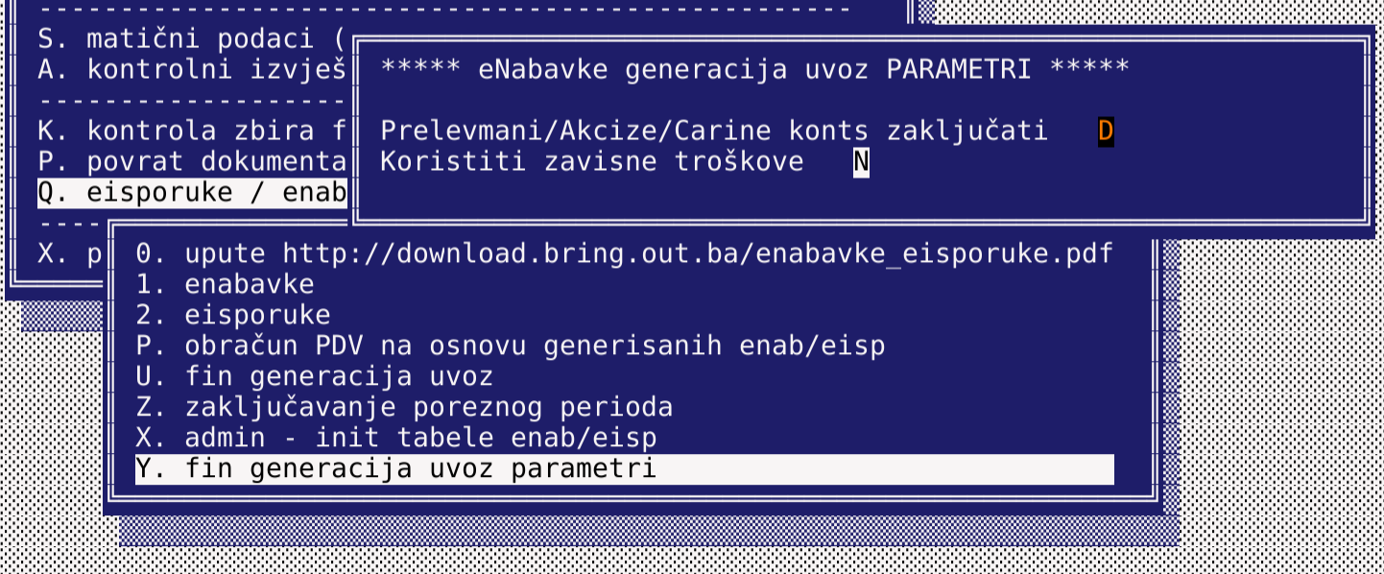
Ako želimo “zaključati” za ispravke konta navedemo “D” (tekuća vrijednost “N”)
Ako ne koristimo dodatne zavisne troškove kod uvoza navodimo “N” (tekuća vrijednost “D”)
Parametri se trebaju podesiti za svakog korisnika.

Uvoz: pitanja i odgovori

Ovdje ćemo dati komentare na knjiženja i stavke KUF-a na osnovu pitanja i razgovora sa dosadašnjom praksom naših korisnika:

Pitanje: Zašto je osnovica fakture špeditera 5 KM?

Odgovor: Zato što je navedeno da postoji odbitni ulazni PDV koji je u fakturi špeditera naveden. Taj PDV ne odnosi se na uvoz. Špediter je mogao izdati dvije fakture:
- Prva koja se u cjelini odnosi na uvoz, u iznosu 265 KM (PDV 0%)
- Druga koja se odnosi na domaće usluge 5 + 0,85 KM = 5,85 KM
Međutim, većina špeditera sve to navodi na jednoj fakturi (“umiksano”). Zato smo i napravili mogućnost da se taj PDV u formi za unos iskaže posebno, tako da taj dio fakture (koji smo naveli “VAN JCI”) iskažemo posebno u KUF.

Pitanje: Zašto je ovih 5 KM uključeno nabavnu vrijednost robe
(u 1320). Zašto nije iskazano kao trošak?

Odgovor: Zato što su naši korisnici koji se svakodnevno bave uvozom (i imaju kontrole svako malo) to knjižili na ovaj način.
Po nama, ispravnije bi bilo to iskazati kao trošak (5XXX duguje 5KM), pri čemu bi se nabavnu vrijednost robe umanjila za 5 KM. Međutim, držali smo se ove prakse pojednostavljenog knjiženja gdje se sav trošak uključuje u nabavnu vrijednost robe. U praksi, ovi troškovi su beznačajni u odnosu na nabavnu vrijednost robe, tako da je i greška beznačajna.

Pitanje: Zašto se navodi “OSN-PDV0 van JCI”, i zašto je uvijek 0?

Odgovor: Ovdje se opet vraćamo na sličnoj temi kao što je tema pitanja 2. Kada analiziramo fakturu špeditera, postoje stavke koje ulaze u JCI kao osnovica za obračuna PDV uvoza, i stavke koje ne ulaze u JCI. Dio fakture koji ne ulazi u JCI PDV osnovicu striktno govoreći je trošak poslovanja a ne zavisni trošak uvoza. Tako možemo fakturu špeditera podijeliti na tri dijela:
- Stavke koje ulaze u JCI 90 KM (PDV 0%)
- Neoporezive takse koje su direktni troškovi poslovanja 175 KM (PDV 0%)
- Standardne usluge špeditera koje smo već ranije naveli 5 + 0,85 KM = 5,85 KM

Striktno govoreći, stavka 2 od 175 KM bi se trebala izuzeti iz uvoza, tako da bi onda imali dodatni trošak (5XXX duguje 175 KM) , a nabavnu vrijednost robe umanjenu i za tih 175 KM. Stavka ulazne fakture špeditera u KUF-u bi imala uvećanu osnovicu za 175 KM.

Demonstriraćemo kako bi izgledao unos i izgenerisani finansijski nalog:

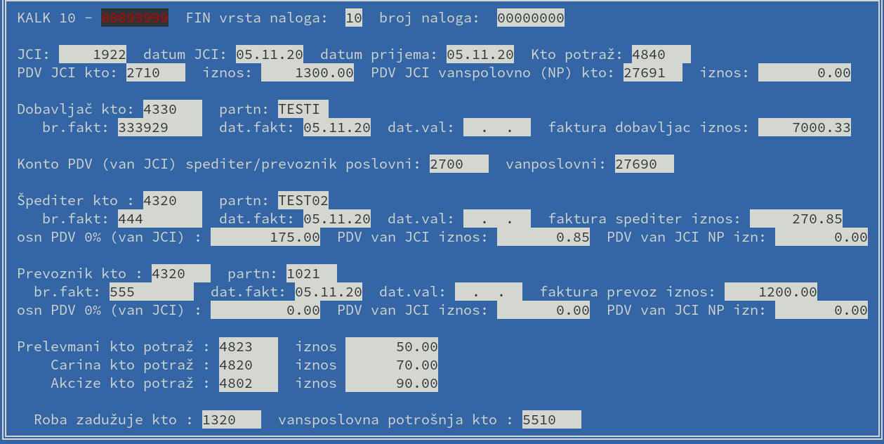

FIN: NALOG ZA KNJIŽENJE BROJ : 10 - 10 - 00000012 ULAZ U MAGACIN Str: 1
---- ------- ------ ---------------------------- ----------- -------- -------- --------------- ----------------
*R. * KONTO * PART * NAZIV PARTNERA ILI * D O K U M E N T * IZNOS U KM *
NER ----------------------------- -------------------------------
*BR * * * NAZIV KONTA * BROJ VEZE * DATUM * VALUTA * DUGUJE KM * POTRAŽUJE KM *
---- ------- ------ ---------------------------- ----------- -------- -------- --------------- ----------------
1 4330 TESTI TEST INO 333929 05.11.20 . . 7000.33
RN 333929 , JCI:
1922
2 2710 PDV plaćen pri uvozu dobara 333929 05.11.20 . . 1300.00
JCI BR 1922
3 4840 Obaveze PDV pri uvozu 1922 05.11.20 . . 1300.00
JCI BR 1922
4 4823 obaveze prelevmani 1922 05.11.20 . . 50.00
PRELEVMANI JCI BR
1922
5 4820 obaveze carine 1922 05.11.20 . . 70.00
CARINE JCI BR 1922
6 4802 obaveze akcize 1922 05.11.20 . . 90.00
AKCIZE JCI BR 1922
7 4320 TEST02 TEST SPEDITER 444 05.11.20 . . 270.85
OSN-PDV0: 175.00 ; SPEDITER RN 444
, JCI BR 1922
8 2700 PDV PO PRIMLJENIM FAKTURAMA 444 05.11.20 . . 0.85
SPEDITER RN 444
(VAN JCI PDV)
9 4320 1021 Uvoznik&Prevoznik PDV0% 555 05.11.20 . . 1200.00
OSN-PDV0: 0.00 ;
PREVOZ RN 555
, JCI BR 1922
10 1320 Roba u prodaji na veliko 00099999 05.11.20 . . 8680.33
ROBA ZADUZUJE PO
JCI BR 1922
---- ------- ------ ---------------------------- ----------- -------- -------- --------------- ----------------
Z B I R N A L O G A: 9981.18 9981.18
---- ------- ------ ---------------------------- ----------- -------- -------- --------------- ----------------

Napomena: U FIN nalogu uvoza moraju biti SAMO stavke KUF-a koje se odnose na uvoz (faktura ino dobavljača i zavisni troškovi)!
Uočavamo da izgenerisani finansijski nalog nema razlike osim opisa: OSN-PDV0: 175.00
Vodeći se praksom korisnika, te takse nismo knjižili na troškove, nego smo to ukalkulisali u nabavnu vrijednost robe. Međutim, u KUF-u stavka špeditera izgledala bi ovako:

Stavka špediter
- Dobavljač:
  - Naziv: TEST ŠPEDITER
- Broj fakture: 444
- Osnovica PDV 0%: 175,00 KM
- Osnovica PDV 17% poslovno: 5,00 KM
  - izračunato na osnovu iznosa PDV špediter
- PDV domaće isporuke: 0,85 KM
- Ukupno sa PDV: 180,85 KM
  - utvruđuje se kao osnovica + iznos PDV
- Faktura dobavljača iznos: 270,85 KM
  - Ovo je iznos koji se u enabavke csv-u ne pojavljuje, informativne je prirode, prikazan samo u xlsx tabeli

Ulazna faktura, poslovna potrošnja, dio fakture PDV 0%, ostatak PDV 17%

FIN: NALOG ZA KNJIŽENJE BROJ : 10 - TE - 00000004 TEST Str: 1
---- ------- ------ ---------------------------- ----------- -------- -------- --------------- ----------------
*R. * KONTO * PART * NAZIV PARTNERA ILI * D O K U M E N T * IZNOS U KM *
NER ----------------------------- -------------------------------
*BR * * * NAZIV KONTA * BROJ VEZE * DATUM * VALUTA * DUGUJE KM * POTRAŽUJE KM *
---- ------- ------ ---------------------------- ----------- -------- -------- --------------- ----------------
1 4320 DOB01 DOBAVLJAC 878 20.12.20 . . 16.70
2 2700 ULAZNI PDV 878 20.12.20 . . 1.70
3 511280 UTROŠENI REŽIJSKI MATERIJAL 878 20.12.20 . . 15.00
---- ------- ------ ---------------------------- ----------- -------- -------- --------------- ----------------
Z B I R N A L O G A: 16.70 16.70
---- ------- ------ ---------------------------- ----------- -------- -------- --------------- ----------------

Program će sam na osnovu iznosa PDV-a u stavci 2 utvrditi i u KUF-u evidentirati ovu ulaznu fakturu na sljedeći način:
- Tip isporuke: 01
- Broj fakture: 878
- Datum: 20.12.2020
- PDV 0% osnovica: 5 KM
- PDV 17% osnovica: 10 KM
- PDV 17%: 1,7 KM
- Ukupno sa PDV: 16,70 KM

Poslovna i vanposlovna potrošnja u jednoj fakturi (preovladava poslovna potrošnja – tip CSV ‘01’)

Stavke koje definišu KUF:
- 2700
- 27690
- 4320/PARTNER

FIN: NALOG ZA KNJIŽENJE BROJ : 10 - TE - 00000002 TEST Str: 1
---- ------- ------ ---------------------------- ----------- -------- -------- --------------- ----------------
*R. * KONTO * PART * NAZIV PARTNERA ILI * D O K U M E N T * IZNOS U KM *
NER ----------------------------- -------------------------------
*BR * * * NAZIV KONTA * BROJ VEZE * DATUM * VALUTA * DUGUJE KM * POTRAŽUJE KM *
---- ------- ------ ---------------------------- ----------- -------- -------- --------------- ----------------
1 4320 TEST04 TEST DOBAVLJAC 1232 01.11.20 31.12.20 17.55
sitan inventar, DAT-FAKT: 28.10.20
2 2700 PDV u primljenim fakturama 1232 01.11.20 01.12.20 1.70
sitan inventar
3 27690 PDV Vanposlovno 1232 01.11.20 01.12.20 0.85
reprezentacija
4 27690 PDV Vanposlovno 1232 01.11.20 01.12.20 0.85
reprezentacija
5 1030 SITAN INVENTAR U UPOTREBI 1232 01.11.20 01.12.20 10.00
sitan inventar i
reprezentacija
6 5510 TROŠKOVI REPREZENTACIJE 1232 01.11.20 01.12.20 5.85
sitan inventar i
reprezentacija
---- ------- ------ ---------------------------- ----------- -------- -------- --------------- ----------------
Z B I R N A L O G A: 18.40 18.40
---- ------- ------ ---------------------------- ----------- -------- -------- --------------- ----------------

Struktura fakture:
- 10,00 + 1,17 KM poslovna potrošnja
- 5,00 + 0,85 KM vanposlovna potrošnja
- Datum fakture (navedeno u opisu DAT-FAKT:) je iz prošlog mjeseca: 28.10.20
- Datum prijema fakture: 01.11.20
- Datum valute 31.12.20

Poslovna i vanposlovna potrošnja u jednoj fakturi (preovladava vanposlovna potrošnja – tip CSV ‘02’)

U slučaju da unutar jedne fakture imamo i poslovnu i vanposlovnu potrošnju, tip se određuje prema tome koja je potrošnja veća. Ako je neposlovna potrošnja veća tip eNabavke u CSV fajlu će biti “02”. Primjer neposlovne potrošnje:

FIN: NALOG ZA KNJIŽENJE BROJ : 10 - TE - 00000007 TEST Str: 1
---- ------- ------ ---------------------------- ----------- -------- -------- --------------- ----------------
*R. * KONTO * PART * NAZIV PARTNERA ILI * D O K U M E N T * IZNOS U KM *
NER ----------------------------- -------------------------------
*BR * * * NAZIV KONTA * BROJ VEZE * DATUM * VALUTA * DUGUJE KM * POTRAŽUJE KM *
---- ------- ------ ---------------------------- ----------- -------- -------- --------------- ----------------
1 4320 TEST04 TEST DOBAVLJAC 1232/NP 01.11.20 15.12.20 17.55
sitan inventar, DAT-FAKT: 28.10.20
2 2700 PDV u primljenim fakturama 1232/NP 01.11.20 01.12.20 0.85
sitan inventar
3 27690 Vanposlovna potrošnja 1232/NP 01.11.20 01.12.20 1.70
reprezentacija
4 27690 Vanposlovna potrošnja 1232/NP 01.11.20 01.12.20 1.70
reprezentacija
5 5510 TROŠKOVI REPREZENTACIJE 1232/NP 01.11.20 01.12.20 11.70
reprezentacija
6 1030 SITAN INVENTAR U UPOTREBI 1232/NP 01.11.20 01.12.20 5.00
sitan inventar
---- ------- ------ ---------------------------- ----------- -------- -------- --------------- ----------------
Z B I R N A L O G A: 19.25 19.25
---- ------- ------ ---------------------------- ----------- -------- -------- --------------- ----------------

Stavke koje definišu KUF:
- 2700
- 27690
- 4320/PARTNER
- Datum dokumenta (opis DAT-FAKT: ) je 28.10.20
- Datum prijema dokumenta je 01.11.2020
- Datum valute: 15.12.2020

Vanposlovna potrošnja
FIN: NALOG ZA KNJIŽENJE BROJ : 10 - TE - 00000003 TEST Str: 1
---- ------- ------ ---------------------------- ----------- -------- -------- --------------- ----------------
*R. * KONTO * PART * NAZIV PARTNERA ILI * D O K U M E N T * IZNOS U KM *
NER ----------------------------- -------------------------------
*BR * * * NAZIV KONTA * BROJ VEZE * DATUM * VALUTA * DUGUJE KM * POTRAŽUJE KM *
---- ------- ------ ---------------------------- ----------- -------- -------- --------------- ----------------
1 4320 AMBOLE AMBOLEX DOO 98891/20 12.11.20 . . 530.40
registracija vozila
2 27690 Vanposlovna potrošnja 98891/20 12.11.20 . . 20.40
pdv vanposlovno
3 27690 Vanposlovna potrošnja 98891/20 12.11.20 . . 20.40
pdv vanposlovno
protustav
4 51323 REGISTRACIJA VOZILA 98891/20 12.11.20 . . 530.40
registracija vozila
---- ------- ------ ---------------------------- ----------- -------- -------- --------------- ----------------
Z B I R N A L O G A: 550.80 550.80
---- ------- ------ ---------------------------- ----------- -------- -------- --------------- ----------------

Stavke koje definišu KUF:
- 27690
- 4320/PARTNER

Struktura fakture 98891/20:
- 120 KM obračunato po stopi PDV17%
- 390 KM obračunato po stopi PDV0%
  - Osnovica PDV %0 se može utvrditi prema formuli OSN-PDV0=530,40–20,4/0,17*1,17=390 KM

Dati avans za robu

FIN: NALOG ZA KNJIŽENJE BROJ : 10 - TE - 00000016 TEST Str: 1
---- ------- ------ ---------------------------- ----------- -------- -------- --------------- ----------------
*R. * KONTO * PART * NAZIV PARTNERA ILI * D O K U M E N T * IZNOS U KM *
NER ----------------------------- -------------------------------
*BR * * * NAZIV KONTA * BROJ VEZE * DATUM * VALUTA * DUGUJE KM * POTRAŽUJE KM *
---- ------- ------ ---------------------------- ----------- -------- -------- --------------- ----------------
1 4320 TEST04 TEST DOBAVLJAC AV-52 10.11.20 . . 117.00
avans za robu dat
dobavljacu
2 2720 PDV sadržan u datim avansima AV-52 10.11.20 . . 17.00
avans za robu dat
dobavljacu
3 1510 Avansi dati domacim AV-52 10.11.20 . . 100.00
dobavljacima avans za robu dat
dobavljacu
---- ------- ------ ---------------------------- ----------- -------- -------- --------------- ----------------
Z B I R N A L O G A: 117.00 117.00
---- ------- ------ ---------------------------- ----------- -------- -------- --------------- ----------------

- Broj dokumenta: AV-52
- Dobavljač:
  - Naziv: TEST DOBAVLJAC
  - Sjedište: 71000 SARAJEVO Kulina Bana 4
  - PDV: 123456789004
  - JIB: 4123456789004
- Osnovica: 100,00
- PDV: 17,00
- Sa PDV: 117,00

Stavke koje definišu KUF:
- 2720
- 4320/PARTNER
- CSV tip: 03

Usluge stranih lica (internet fakture)

Usluge stranih lica (internet fakture), poslovna potrošnja

Stavke koje definišu KUF:
- 2730
- 4330/PARTNER
- CSV tip: 05

FIN: NALOG ZA KNJIŽENJE BROJ : 10 - TE - 00000005 TEST Str: 1
---- ------- ------ ---------------------------- ----------- -------- -------- --------------- ----------------
*R. * KONTO * PART * NAZIV PARTNERA ILI * D O K U M E N T * IZNOS U KM *
NER ----------------------------- -------------------------------
*BR * * * NAZIV KONTA * BROJ VEZE * DATUM * VALUTA * DUGUJE KM * POTRAŽUJE KM *
---- ------- ------ ---------------------------- ----------- -------- -------- --------------- ----------------
1 4330 AMAZON AMAZON SERVICES aws-101 05.11.20 . . 90.00
aws cloud
2 5544 internet infrastruktura aws-101 05.11.20 . . 90.00
aws cloud
3 2730 PDV obračunat na usluge aws-101 05.11.20 . . 15.30
stranih lica aws cloud
4 4740 PDV obračunat na usluge aws-101 05.11.20 . . 15.30
stranih lica aws cloud
---- ------- ------ ---------------------------- ----------- -------- -------- --------------- ----------------
Z B I R N A L O G A: 105.30 105.30
---- ------- ------ ---------------------------- ----------- -------- -------- --------------- ----------------

- Broj dokumenta: aws-101
- Dobavljač:
  - Naziv: AMAZON SERVICES
  - Sjedište: USA, INTERNET
  - PDV: 000000000000
  - JIB: <PRAZNO>
- Bez PDV: 90 KM
- PDV: 15,30 KM
- Sa PDV: 105,30 KM

Kod usluga koje su izvršila strana lica obračunava se i ulazni (273%) i izlazni PDV (474%) na iznos fakture. Ove nabavke se označavaju u CSV fajlu tipom “05” – ostale nabavke.

Usluge stranih lica (internet fakture), vanposlovna potrošnja (CSV tip 05)

Stavke koje definišu KUF:
- 27693
- 4330/PARTNER

FIN: NALOG ZA KNJIŽENJE BROJ : 10 - TE - 00000006 TEST Str: 1
---- ------- ------ ---------------------------- ----------- -------- -------- --------------- ----------------
*R. * KONTO * PART * NAZIV PARTNERA ILI * D O K U M E N T * IZNOS U KM *
NER ----------------------------- -------------------------------
*BR * * * NAZIV KONTA * BROJ VEZE * DATUM * VALUTA * DUGUJE KM * POTRAŽUJE KM *
---- ------- ------ ---------------------------- ----------- -------- -------- --------------- ----------------
1 4330 AMAZON AMAZON SERVICES aws-102 10.11.20 . . 50.00
aws cloud
2 5510 TROŠKOVI REPREZENTACIJE aws-102 10.11.20 . . 58.50
aws cloud
3 27693 Vanposlovna potrošnja aws-102 10.11.20 . . 8.50
strana lica aws cloud
4 27693 Vanposlovna potrošnja aws-102 10.11.20 . . 8.50
strana lica aws cloud
5 4740 PDV obračunat na usluge aws-102 10.11.20 . . 8.50
stranih lica aws cloud
---- ------- ------ ---------------------------- ----------- -------- -------- --------------- ----------------
Z B I R N A L O G A: 67.00 67.00
---- ------- ------ ---------------------------- ----------- -------- -------- --------------- ----------------

- Broj dokumenta: aws-102
- Dobavljač:
  - Naziv: AMAZON SERVICES
  - Sjedište: USA, INTERNET
  - PDV: 000000000000
  - JIB: <PRAZNO>
- Bez PDV: 50 KM
- PDV vanposlovno: 8,5 KM
- Sa PDV: 58,50 KM

U slučaju vanposlovne potrošnje kod usluga koje su izvršila strana lica obračunava se i ulazni (27693) i izlazni PDV (474%) na iznos fakture.

eNabavke tip “Ostalo” (CSV tip 05)
Da bi se određena stavka KUF-a upisala kao CSV tip 05 “Ostalo” (osim usluga stranih lica koje su predhodno navedene) potrebno je da se PDV unese u vrstu naloga koja je navedna u parametru “e-nabavke tip 05”. U našem primjeru vrijednost tog parametra je “05,06,07”, tako da će se PDV u nalozima “05” ili “07” ili “07” tretirati kao ostale e-nabavke.
Primjer:
FIN: NALOG ZA KNJIŽENJE BROJ : 10 - 07 - 00000001 KNJIŽNA ODOBRENJA DOBAVLJAČ Str: 1
---- ------- ------ ---------------------------- ----------- -------- -------- --------------- ----------------
*R. * KONTO * PART * NAZIV PARTNERA ILI * D O K U M E N T * IZNOS U KM *
NER ----------------------------- -------------------------------
*BR * * * NAZIV KONTA * BROJ VEZE * DATUM * VALUTA * DUGUJE KM * POTRAŽUJE KM *
---- ------- ------ ---------------------------- ----------- -------- -------- --------------- ----------------
1 4320 KIMTEC KIMTEC DOO VITEZ KO-123 20.11.20 . . -117.00
odobrenje
dobavljaca za
redovno plaćanje
2 2700 PDV u primljenim fakturama KO-123 20.11.20 . . -17.00
odobrenje
dobavljaca za
redovno plaćanje
3 5010 Nabavna vrijednost prodate KO-123 20.11.20 . . -100.00
robe odobrenje
dobavljaca za
redovno plaćanje
---- ------- ------ ---------------------------- ----------- -------- -------- --------------- ----------------
Z B I R N A L O G A: -117.00 -117.00
---- ------- ------ ---------------------------- ----------- -------- -------- --------------- ----------------

- Broj dokumenta: KO-123
- Dobavljač:
  - Naziv: KIMTEC DOO VITEZ
  - Sjedište: 72250 VITEZ POSLOVNI CENTAR 96-2
  - PDV: 236098430006
  - JIB: 4236098430006
- Iznos bez PDV: -100,00
- PDV: -17,00
- Iznos sa PDV: -117,00

Stavke koje definišu KUF:
- 2700
- 4320/PARTNER

eNabavke - mjesto krajnje potrošnje
U preduzećima koje imaju poslovnice u drugim entitetima može doći do situacije da su se krajnja potrošnja desila unutar poslovnice u drugom entitetu. U tom slučaju, potrebno je evidentirati eksplicitno mjesto krajnje potrošnje unutar opisa dobavljača sa MJ-KP: N (pri čemu je N=1 FBiH, 2 RS, 3 BD).

FIN: NALOG ZA KNJIŽENJE BROJ : 10 - TE - 00000010 TEST Str: 1
---- ------- ------ ---------------------------- ----------- -------- -------- --------------- ----------------
*R. * KONTO * PART * NAZIV PARTNERA ILI * D O K U M E N T * IZNOS U KM *
NER ----------------------------- -------------------------------
*BR * * * NAZIV KONTA * BROJ VEZE * DATUM * VALUTA * DUGUJE KM * POTRAŽUJE KM *
---- ------- ------ ---------------------------- ----------- -------- -------- --------------- ----------------
1 4320 TEST04 TEST DOBAVLJAC PR-100 05.11.20 . . 117.00
MJ-KP: 2, krajnja
potrošnja
poslovnica Prijedor
2 27690 Vanposlovna potrošnja PR-100 05.11.20 . . 17.00
MJ-KP: 2, krajnja
potrošnja
poslovnica Prijedor
3 27690 Vanposlovna potrošnja PR-100 05.11.20 . . 17.00
MJ-KP: 2, krajnja
potrošnja
poslovnica Prijedor
4 5510 TROŠKOVI REPREZENTACIJE PR-100 05.11.20 . . 117.00
MJ-KP: 2, krajnja
potrošnja
poslovnica Prijedor
---- ------- ------ ---------------------------- ----------- -------- -------- --------------- ----------------
Z B I R N A L O G A: 134.00 134.00
---- ------- ------ ---------------------------- ----------- -------- -------- --------------- ----------------

Stavke koje definišu KUF:
- 27690
- 4320/PARTNER
- opis: MJ-KP: 2

Prenos sa poslovne na vanposlovnu potrošnju

Uvod
Preduzeće koje se bavi transportom putnika nabavlja gorivo na veliko i toči u cisterne. Na početku mjeseca se gorivo nabavlja i toči, a na kraju mjeseca pravi zbirni izvještaj utroška. U zbirnom izvještaju se utvrđuje dio potrošnje koji se odnosi na vanposlovnu potrošnju

Nabavka od dobavljača, točenje u cisternu

FIN: NALOG ZA KNJIŽENJE BROJ : 10 - UF - 00000001 ULAZNE FAKTURE Str: 1
---- ------- ------ ---------------------------- ----------- -------- -------- --------------- ----------------
*R. * KONTO * PART * NAZIV PARTNERA ILI * D O K U M E N T * IZNOS U KM *
NER ----------------------------- -------------------------------
*BR * * * NAZIV KONTA * BROJ VEZE * DATUM * VALUTA * DUGUJE KM * POTRAŽUJE KM *
---- ------- ------ ---------------------------- ----------- -------- -------- --------------- ----------------
1 4320 3OBGOR DOBAVLJAC GORIVO 8900 05.12.20 . . 1170.00
faktura dobavljaca
gorivo
2 5100 MATERIJALNI TROŠKOVI 8900 05.12.20 . . 1000.00
faktura dobavljaca
gorivo
3 2700 ULAZNI PDV 8900 05.12.20 . . 170.00
faktura dobavljaca
gorivo
---- ------- ------ ---------------------------- ----------- -------- -------- --------------- ----------------
Z B I R N A L O G A: 1170.00 1170.00
---- ------- ------ ---------------------------- ----------- -------- -------- --------------- ----------------

Zbirni izvještaj
Prema zbirnom izvještaju 225 KM (cijena sa PDV) otpada na potrošnju putničkih vozila. Slijedi knjiženje.

FIN: NALOG ZA KNJIŽENJE BROJ : 10 - ZB - 00000001 ZBIRNI GORIVO Str: 1
---- ------- ------ ---------------------------- ----------- -------- -------- --------------- ----------------
*R. * KONTO * PART * NAZIV PARTNERA ILI * D O K U M E N T * IZNOS U KM *
NER ----------------------------- -------------------------------
*BR * * * NAZIV KONTA * BROJ VEZE * DATUM * VALUTA * DUGUJE KM * POTRAŽUJE KM *
---- ------- ------ ---------------------------- ----------- -------- -------- --------------- ----------------
1 4320 3OBGOR DOBAVLJAC GORIVO 8900 31.12.20 . . -225.00
vanposlovna
potrosnja goriva po
zbirnom izvjestaju
225 KM
2 2700 ULAZNI PDV 8900 31.12.20 . . -32.69
vanposlovna
potrosnja goriva po
zbirnom izvjestaju
225 KM
3 4320 3OBGOR DOBAVLJAC GORIVO ZB-12 31.12.20 . . 225.00
vanposlovna
potrosnja goriva po
zbirnom izvjestaju
225 KM
4 27690 PDV VANPOSLOVNA POTROSNJA ZB-12 31.12.20 . . 32.69
vanposlovna
potrosnja goriva po
zbirnom izvjestaju
225 KM
5 27690 PDV VANPOSLOVNA POTROSNJA ZB-12 31.12.20 . . 32.69
vanposlovna
potrosnja goriva po
zbirnom izvjestaju
225 KM
6 5100 MATERIJALNI TROŠKOVI ZB-12 31.12.20 . . 32.69
---- ------- ------ ---------------------------- ----------- -------- -------- --------------- ----------------
Z B I R N A L O G A: 32.69 32.69
---- ------- ------ ---------------------------- ----------- -------- -------- --------------- ----------------

Stavke 1,2 predstavljaju storno dijela računa 8900 dobavljača.
Stavke 3,4,5 preknjižavaju PDV na vanposlovnu potrošnju prema izvještaju ZB-12. Neophodno je da stavke 1,2 imaju različite brojeve dokumenta u odnosu na stavke 3,4,5 .
PDV se može utvrditi tokom knjiženja korištenjem opcije kalkulator (Shift+F1):
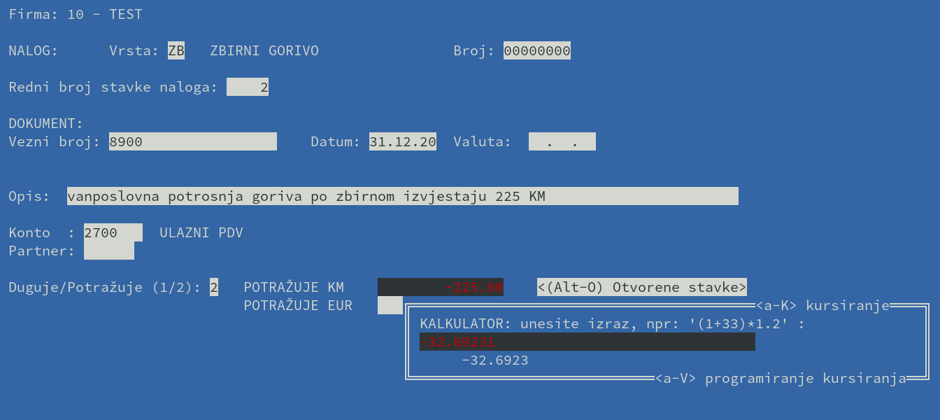

Po osnovu ovog knjiženja u KUF-u ćemo na kraju mjeseca imati dvije stavke:
Stavka KUF storno:
- Dobavljač: “Dobavljač Goriva”
- Broj dokumenta: 8900
- Osnovica bez PDV: -192,29 KM
- PDV poslovna potrošnja: -32,69 KM
- Ukupno sa PDV: 225 KM
Stavka KUF po zbirnom izvještaju:
- Dobavljač: “Dobavljač Goriva”
- Broj dokumenta: ZB-12
- Osnovica bez PDV: 192,29 KM
- PDV vanposlovna potrošnja: 32,69 KM
- Ukupno sa PDV: 225 KM

Vremensko razgraničenje troškova

Razgraničenje troška standardni PDV 17%
U 12/2020 je proknjižen dobavljač
FIN: NALOG ZA KNJIŽENJE BROJ : 10 - TE - 00000004 TEST Str: 1
---- ------- ------ ---------------------------- ----------- -------- -------- --------------- ----------------
*R. * KONTO * PART * NAZIV PARTNERA ILI * D O K U M E N T * IZNOS U KM *
NER ----------------------------- -------------------------------
*BR * * * NAZIV KONTA * BROJ VEZE * DATUM * VALUTA * DUGUJE KM * POTRAŽUJE KM *
---- ------- ------ ---------------------------- ----------- -------- -------- --------------- ----------------
1 4320 DOB01 DOBAVLJAC 2121/20 31.12.20 . . 117.00
2 2760 2121/20 31.12.20 . . 17.00

3 5XXX 2121/20 31.12.20 . . 100.00

---- ------- ------ ---------------------------- ----------- -------- -------- --------------- ----------------
Z B I R N A L O G A: 117.00 117.00
---- ------- ------ ---------------------------- ----------- -------- -------- --------------- ----------------

U 2021 radi evidencije u KUF unosimo:
FIN: NALOG ZA KNJIŽENJE BROJ : 10 - TE - 00000004 TEST Str: 1
---- ------- ------ ---------------------------- ----------- -------- -------- --------------- ----------------
*R. * KONTO * PART * NAZIV PARTNERA ILI * D O K U M E N T * IZNOS U KM *
NER ----------------------------- -------------------------------
*BR * * * NAZIV KONTA * BROJ VEZE * DATUM * VALUTA * DUGUJE KM * POTRAŽUJE KM *
---- ------- ------ ---------------------------- ----------- -------- -------- --------------- ----------------
1 4320 DOB01 DOBAVLJAC 2121/20 02.01.21 . . 0.00
OSN-PDV17NP:100.00, DAT-FAKT:31.12.20
2 27690 PDV VANPOSLOVNA POTROSNJA 2121/20 02.01.21 . . 17.00

3 2760 2121/20 02.01.21 . . 17.00

---- ------- ------ ---------------------------- ----------- -------- -------- --------------- ----------------
Z B I R N A L O G A: 17.00 17.00
---- ------- ------ ---------------------------- ----------- -------- -------- --------------- ----------------

Napomena: Obavezno knjižimo dobavljač potražuje 0.0, da bi mogli povezati dobavljača

U opisu stavke dobavljaća unosimo sljedeće “OSN-PDV17NP: 100.00”.
Ovaj unos se znači da je osnovica PDV 17% vanposlovno: 100.00 KM (U slučaju poslovne potrošnje knjižilo bi se OSN-PDV17:100.00).
Takođe unosimo “DAT-FAKT: 31.12.20” da bi naznačili datum fakture. Datum prijema fakture će biti 02.01.2021.

Napomena: Koristiti obavezno “.” za decimalne zareze (ispravno je npr. “OSN-PDV17:55.22”, neispravno “OSN-PDV17:55,22” ako želimo da kažemo da je osnovica poslovnog PDV 17% 55 i 22/100 KM)

Razgraničenje troška koji ima stopu PDV 0%
Primjer: u 12/2020 je evidentiran trošak kamate (stopa 0%). U 2021 to želimo evidentirati u KUF:
Knjiženje u 2020:
FIN: NALOG ZA KNJIŽENJE BROJ : 10 - TE - 00000009 TEST Str: 1
---- ------- ------ ---------------------------- ----------- -------- -------- --------------- ----------------
*R. * KONTO * PART * NAZIV PARTNERA ILI * D O K U M E N T * IZNOS U KM *
NER ----------------------------- -------------------------------
*BR * * * NAZIV KONTA * BROJ VEZE * DATUM * VALUTA * DUGUJE KM * POTRAŽUJE KM *
---- ------- ------ ---------------------------- ----------- -------- -------- --------------- ----------------
1 4320 DOB DOB K1 31.12.20 . . 150.45

2 5XXX Trošak kamate K1 31.12.20 . . 150.45

---- ------- ------ ---------------------------- ----------- -------- -------- --------------- ----------------
Z B I R N A L O G A: 150.45 150.45
---- ------- ------ ---------------------------- ----------- -------- -------- --------------- ----------------

Knjiženje u 2021:
FIN: NALOG ZA KNJIŽENJE BROJ : 10 - TE - 00000005 TEST Str: 1
---- ------- ------ ---------------------------- ----------- -------- -------- --------------- ----------------
*R. * KONTO * PART * NAZIV PARTNERA ILI * D O K U M E N T * IZNOS U KM *
NER ----------------------------- -------------------------------
*BR * * * NAZIV KONTA * BROJ VEZE * DATUM * VALUTA * DUGUJE KM * POTRAŽUJE KM *
---- ------- ------ ---------------------------- ----------- -------- -------- --------------- ----------------
1 4320 DOB DOB K1 04.01.21 . . 0.00
OSN-PDV0:150.45
---- ------- ------ ---------------------------- ----------- -------- -------- --------------- ----------------
Z B I R N A L O G A:
---- ------- ------ ---------------------------- ----------- -------- -------- --------------- ----------------

Kao što vidimo u nalogu, ključni je opis “OSN-PDV0:150.45” na osnovu koga program tumači da je osnovica po stopi PDV 0% = 150,45 KM. Dobavljač obavezno potražuje 0.00 KM.

Napomena: U opisu obavezno koristiti tačku “.” za decimalni zarez

Storno PDV 17% na osnovu ZPDV član 36
Prodajemo stalno sredstvo po RN-150-05 za 197500,00 KM. Izlazna faktura ne sadrži PDV:
FIN: NALOG ZA KNJIŽENJE BROJ : 10 - 10 - 00000008 Str: 1
---- ------- ------ ---------------------------- ----------- -------- -------- --------------- ----------------
*R. * KONTO * PART * NAZIV PARTNERA ILI * D O K U M E N T * IZNOS U KM *
NER ----------------------------- -------------------------------
*BR * * * NAZIV KONTA * BROJ VEZE * DATUM * VALUTA * DUGUJE KM * POTRAŽUJE KM *
---- ------- ------ ---------------------------- ----------- -------- -------- --------------- ----------------
1 2110 KUPPDV KUPAC PDV OBVEZNIK RN-150-OS 10.01.21 . . 197500.00

2 0210 GRADJEVINSKI OBJEKTI RN-150-OS 10.01.21 . . 125121.42

3 6000 PRIHOD RN-150-OS 10.01.21 . . 72378.58

---- ------- ------ ---------------------------- ----------- -------- -------- --------------- ----------------
Z B I R N A L O G A: 197500.00 197500.00
---- ------- ------ ---------------------------- ----------- -------- -------- --------------- ----------------

Međutim, prema članu 36 ZPDV trebamo stornirati ranije odbijeni porez za to sredstvo, pro čemu je osnovica 10294,12 KM, a iznos PDV 1750,00 KM. Ovo knjiženje je najbolje staviti u posebne tipove naloga koji će u KUF-u biti evidentirani kao tip “05” CSV-a. Pod pretpostavkom da smo tip naloga “36” stavili u parametre eNabavke kao tipove naloga koji će biti evidentirani kao tip “05”, pravimo sljedeće knjiženje:

FIN: NALOG ZA KNJIŽENJE BROJ : 10 - 36 - 00000001 OSLOBODJENO ZPDV 36 Str: 1
---- ------- ------ ---------------------------- ----------- -------- -------- --------------- ----------------
*R. * KONTO * PART * NAZIV PARTNERA ILI * D O K U M E N T * IZNOS U KM *
NER ----------------------------- -------------------------------
*BR * * * NAZIV KONTA * BROJ VEZE * DATUM * VALUTA * DUGUJE KM * POTRAŽUJE KM *
---- ------- ------ ---------------------------- ----------- -------- -------- --------------- ----------------
1 4320 STOR36 STORNO PO ČLANU 36 ST-OP-01 10.01.21 . . 0.00
storni stalno sredstvo, OSN-PDV17:-10294.12
2 2700 ULAZNI PDV ST-OP-01 10.01.21 . . -1750.00
storni stalno sredstvo, OSN-PDV17:-10294.12
3 6000 PRIHOD ST-OP-01 10.01.21 . . 1750.00
storni stalno sredstvo, OSN-PDV17:10294.12
---- ------- ------ ---------------------------- ----------- -------- -------- --------------- ----------------
Z B I R N A L O G A:
---- ------- ------ ---------------------------- ----------- -------- -------- --------------- ----------------

Objašnjenje knjiženja:
- Radi KUF-a navodimo dobavljača 4320/STOR36 koji potražuje 0,00 KM.
- U opisu navodimo eksplicitno osnovicu PDV: “OSN-PDV17: -10294.12”
  - uočimo minus zato što je osnovica negativna, te “.” za decimalni zarez

Izgenerisana stavka u KUF
- Tip: 05
- Dobavljač:
  - STORNO PO ČLANU 36 ZPDV
- Broj fakture: ST-OP-01
- Datum: 10.01.2021
- Osn PDV 0: 0 KM
- Osn PDV 17%: -10294,12 KM
- OSN PDV 17% NP: 0 KM
- Fakt sa PDV: -12044,12 KM
- Iznos PDV 17%: -1750,00 KM

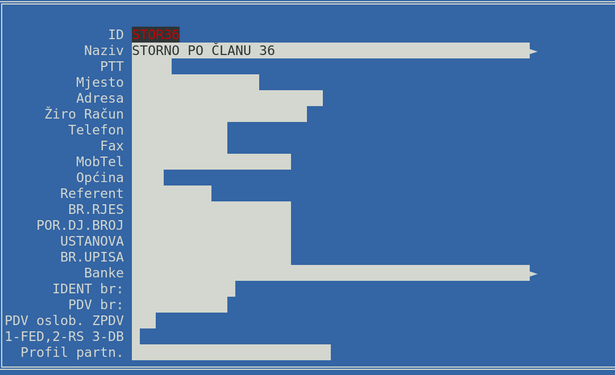
Partner “STOR36” je posebno otvoren u svrhu ovakvih knjiženja:

Pretpostavljam da bi bilo podjednako tačno koristiti i originalnog dobavljača stalnog sredstva.
Što se tiče parametra za tip “05”, uočavamo da je dodana vrsta naloga “36”:

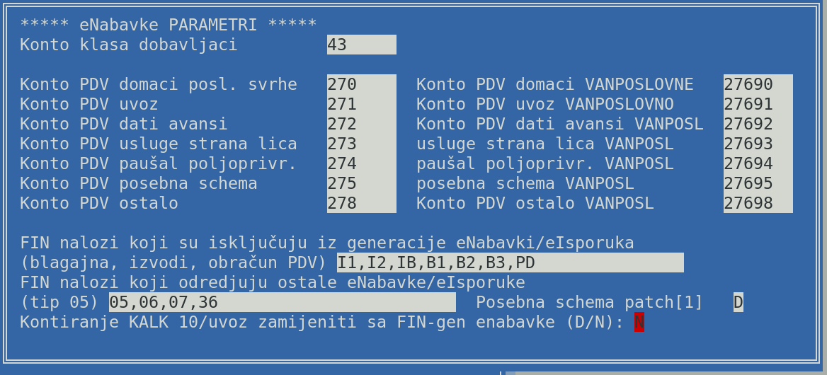

Preknjiženje sa poslovnog na neposlovni PDV
Inspekcija je utvrdila da je u ranijem periodu napravljenja greška u evidenciji 17 KM PDV.
Potrebno ga je prebaciti sa odbitnog na neposlovni PDV. Knjiženje:
FIN: NALOG ZA KNJIŽENJE BROJ : 10 - PK - 00000011 Str: 1
---- ------- ------ ---------------------------- ----------- -------- -------- --------------- ----------------
*R. * KONTO * PART * NAZIV PARTNERA ILI * D O K U M E N T * IZNOS U KM *
NER ----------------------------- -------------------------------
*BR * * * NAZIV KONTA * BROJ VEZE * DATUM * VALUTA * DUGUJE KM * POTRAŽUJE KM *
---- ------- ------ ---------------------------- ----------- -------- -------- --------------- ----------------
1 4320 GRESKA G-155/S 12.01.21 . . -117.00
storno
2 2700 ULAZNI PDV G-155/S 12.01.21 . . -17.00
storno
3 4320 GRESKA G-155 12.01.21 . . 117.00
preknjizenje na neposlovni
4 2760 G-155 12.01.21 . . 17.00
preknjizenje na neposlovni
---- ------- ------ ---------------------------- ----------- -------- -------- --------------- ----------------
Z B I R N A L O G A:
---- ------- ------ ---------------------------- ----------- -------- -------- --------------- ----------------

Napomena: Ako nam dobavljač nije poznat, otvaramo dobavljača partnera “GRESKA” koga koristimo za ovakva knjiženja.

Evo kako izgleda izgenerisani KUF:

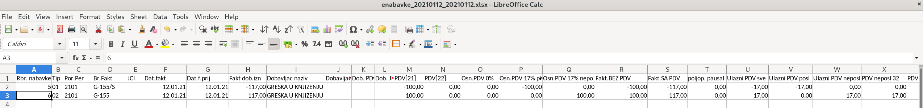
Da bi ove stavke u CSV fajlovima bile tipa “05”, potrebnoj je u parametrima eNabavke dodati vrstu naloga (u našem primjeru “PK”) u tip 05:

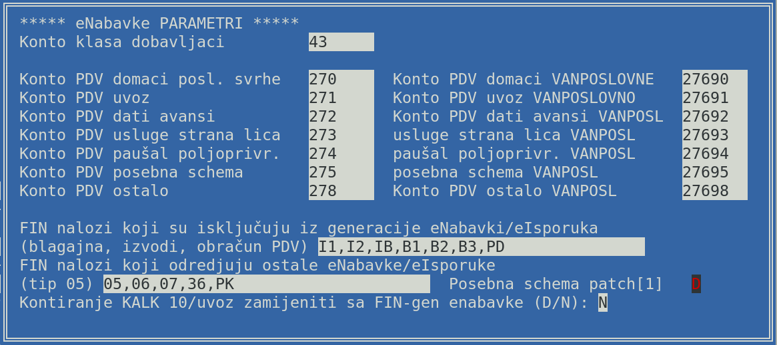

Posebna shema u građevinarstvu

Knjiženja kooperanta

Kooperant izdaje fakturu glavnom izvođaču

Kooperant izdaje fakturu 555 glavnom izvodjacu TEST05, 117,000.00 KM:

FIN: NALOG ZA KNJIŽENJE BROJ : 10 - TE - 00000008 TEST Str: 1
---- ------- ------ ---------------------------- ----------- -------- -------- --------------- ----------------
*R. * KONTO * PART * NAZIV PARTNERA ILI * D O K U M E N T * IZNOS U KM *
NER ----------------------------- -------------------------------
*BR * * * NAZIV KONTA * BROJ VEZE * DATUM * VALUTA * DUGUJE KM * POTRAŽUJE KM *
---- ------- ------ ---------------------------- ----------- -------- -------- --------------- ----------------
1 2110 TEST05 TEST KUPAC 555 10.11.20 . . 117000.00
pdv schema
2 6110 Prihod od prodatih usluga 555 10.11.20 . . 100000.00
pdv schema
3 4750 Obaveze za uplatu PDV-a po 555 10.11.20 . . 17000.00
posebnoj šemi pdv schema
---- ------- ------ ---------------------------- ----------- -------- -------- --------------- ----------------
Z B I R N A L O G A: 111700.00 111700.00
---- ------- ------ ---------------------------- ----------- -------- -------- --------------- ----------------

Ovo se evidentira u KIF:
- osnovica: 100.000,00
- PDV: 17.000,00
- Ukupno sa PDV: 117.000,00

Stavke koje definišu KIF:
- 2110/PARTNER
- 4750

Kooperant dobija potvrdu od glavnog izvođača o uplati PDV-a (CSV tip 05)

FIN: NALOG ZA KNJIŽENJE BROJ : 10 - TE - 00000009 TEST Str: 1
---- ------- ------ ---------------------------- ----------- -------- -------- --------------- ----------------
*R. * KONTO * PART * NAZIV PARTNERA ILI * D O K U M E N T * IZNOS U KM *
NER ----------------------------- -------------------------------
*BR * * * NAZIV KONTA * BROJ VEZE * DATUM * VALUTA * DUGUJE KM * POTRAŽUJE KM *
---- ------- ------ ---------------------------- ----------- -------- -------- --------------- ----------------
1 2110 TEST05 TEST KUPAC IBBI-155 25.11.20 . . 17000.00
potvrda o uplati
izvod bbi banka 155
2 2750 Obaveze za uplatu PDV-a po IBBI-155 25.11.20 . . 17000.00
posebnoj šemi potvrda o uplati
izvod bbi banka 155
---- ------- ------ ---------------------------- ----------- -------- -------- --------------- ----------------
Z B I R N A L O G A: 17000.00 17000.00
---- ------- ------ ---------------------------- ----------- -------- -------- --------------- ----------------

Stavke koje definišu KUF:
- 2110/PARTNER (ovo je izuzetak – poseban slučaj kada KUPAC “učestvuje” u formiranju KUF-a)
- 2750

Evidencija u KUF-u:
- Tip: 05
- osnovica: 0,00 KM
- PDV: 17.000,00 KM
- Iznos dokumenta sa PDV: 17.000,00 KM
Postoji mišljenje da je potrebno da iznos dokumenta bude evidentiran kao 0,00 KM. Mi smatramo da je to pogrešno ali smo obezbjedili mogućnost da korisnik obezbjedi takvu evidenciju, parametrom “Posebna schema patch[1]”:

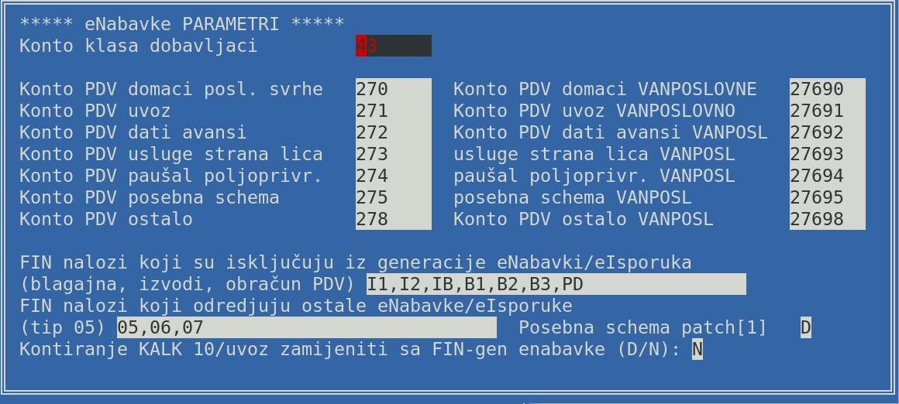
U slučaju da ovaj parametar stavimo “D”, Evidencija u KUF-u će biti:
- Tip: 05
- osnovica: 0,00 KM
- PDV: 17.000,00 KM
- Iznos dokumenta sa PDV: 0,00 KM

Knjiženja glavnog izvođača

Glavni izvođač dobija fakturu kooperanta 555, iznos 117,000.00 KM

FIN: NALOG ZA KNJIŽENJE BROJ : 10 - TE - 00000008 TEST Str: 1
---- ------- ------ ---------------------------- ----------- -------- -------- --------------- ----------------
*R. * KONTO * PART * NAZIV PARTNERA ILI * D O K U M E N T * IZNOS U KM *
NER ----------------------------- -------------------------------
*BR * * * NAZIV KONTA * BROJ VEZE * DATUM * VALUTA * DUGUJE KM * POTRAŽUJE KM *
---- ------- ------ ---------------------------- ----------- -------- -------- --------------- ----------------
1 4320 TESTK1 TEST KOOPERANT 555 10.11.20 . . 100000.00
pdv schema
2 5XXX Troškovi 555 10.11.20 . . 100000.00
pdv schema
3 2765 Ulazni PDV koji se ne može 555 10.11.20 . . 17000.00
odbiti POSEBNA SHEMA pdv schema
4 4845 TESTK1 TEST KOOPERANT IBBI-155 25.11.20 . . 17000.00
------------ ------ ---------------------------- ----------- -------- -------- --------------- ----------------
Z B I R N A L O G A: 111700.00 111700.00
---- ------- ------ ---------------------------- ----------- -------- -------- --------------- ----------------

Stavke koje definišu KUF:
- 4320/TESTK1

Ovo se evidentira u KUF:
- osnovica: 100.000,00 KM
- PDV: 0,00 (PDV koji se ne ne može odbiti se ne evidentira u KUF)
- Ukupno sa PDV: 100.000,00 KM

Glavni izvođač plaća PDV

Izvod banke (ne ulazi u KUF)

FIN: NALOG ZA KNJIŽENJE BROJ : 10 - IZ - 00000155 IZVODI BANKE BBI Str: 1
---- ------- ------ ---------------------------- ----------- -------- -------- --------------- ----------------
*R. * KONTO * PART * NAZIV PARTNERA ILI * D O K U M E N T * IZNOS U KM *
NER ----------------------------- -------------------------------
*BR * * * NAZIV KONTA * BROJ VEZE * DATUM * VALUTA * DUGUJE KM * POTRAŽUJE KM *
---- ------- ------ ---------------------------- ----------- -------- -------- --------------- ----------------
1 4845 TESTK1 OBAVEZE ZA PDV KOOPERANT IBBI-155 25.11.20 . . 17000.00
uplata UIO-u za
KOOPERANT TESTK1

3 2000 Transakcijski račun IBBI-155 25.11.20 . . 11700.00
izvod bbi banka 155
---- ------- ------ ---------------------------- ----------- -------- -------- --------------- ----------------
Z B I R N A L O G A: 17000.00 17000.00
---- ------- ------ ---------------------------- ----------- -------- -------- --------------- ----------------

Knjiženje ulaznog PDV-a po posebnoj shemi u građevinarstvu (CSV tip 05)

FIN: NALOG ZA KNJIŽENJE BROJ : 10 - TE - 00000009 TEST Str: 1
---- ------- ------ ---------------------------- ----------- -------- -------- --------------- ----------------
*R. * KONTO * PART * NAZIV PARTNERA ILI * D O K U M E N T * IZNOS U KM *
NER ----------------------------- -------------------------------
*BR * * * NAZIV KONTA * BROJ VEZE * DATUM * VALUTA * DUGUJE KM * POTRAŽUJE KM *
---- ------- ------ ---------------------------- ----------- -------- -------- --------------- ----------------
1 4320 TESTK1 TEST KOOPERANT IBBI-155 25.11.20 . . 0.00
potvrda o uplati izvod bbi banka 155
2 2750 Ulazni PDV po IBBI-155 25.11.20 . . 17000.00
POSEBNOJ SHEMI potvrda o uplati
izvod bbi banka 155
3 2765 Ulazni PDV koji se ne može IBBI-155 25.11.20 . . 17000.00
odbiti POSEBNA SHEMA potvrda o uplati
izvod bbi banka 155

---- ------- ------ ---------------------------- ----------- -------- -------- --------------- ----------------
Z B I R N A L O G A: 17000.00 17000.00
---- ------- ------ ---------------------------- ----------- -------- -------- --------------- ----------------

Stavke koje definišu KUF:
- 4320/TESTK1 – Ovako stavka je neophodna, treba da bude da bude 0 potražuje !
- 2750

Ovo se evidentira u KUF:
- Tip: 05
- osnovica: 0,00 KM
- PDV: 17.000,00 KM
- Ukupno sa PDV: 17.000,00 KM

III. KIF (eIsporuke)

Parametri
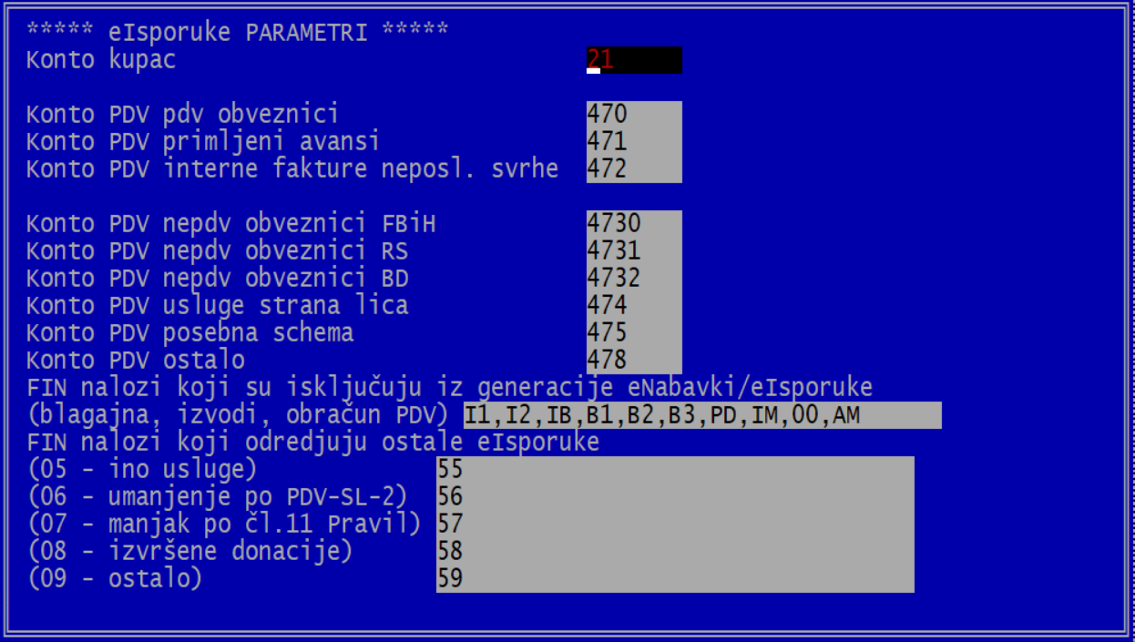

Krajnja potrošnja
- 4730 – PDV krajnja potrošnja FBiH
- 4731 – PDV krajna potrošnja RS
- 4732 – PDV krajnja potrošnja BD

Provjera knjiženja eIsporuke
e-isporuke PROVJERA Za period 01.11.20-30.11.20:
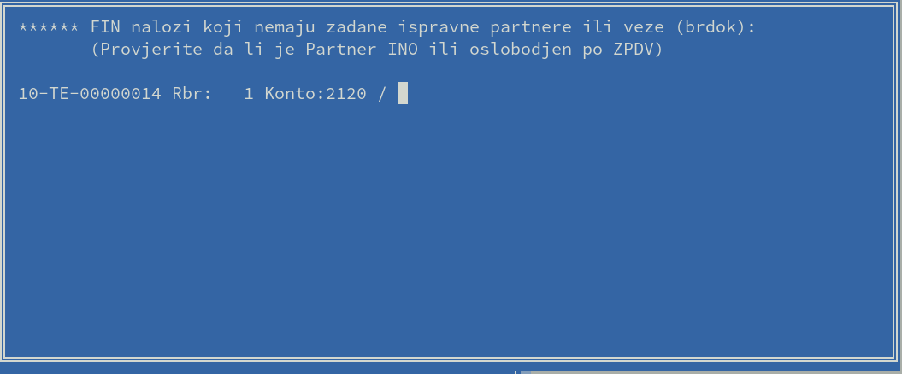

Pregledom stavke TE-000014, r.br 1 utvrđeno je da se radi o stavci izvoza bez PDV. Međutim, dobavljač 2120/TEST nije ispravno označen kao dobavljač.
Grešku ispravljamo ažuriranjem partnera TEST, unosom u PDV broj oznaku “INO”. Ponovnim pokretanjem opcije program više ne prijavljuje grešku na ovoj stavci.
Sličnu akciju trebamo poduzeti ako se radi o partneru koji je po određenom članu Zakona o PDV oslobođen plaćanja PDV-a.

eIsporuke formiranje libroffice/excel xlsx fajla

Slično kao enabavke, dobijamo elektronsku verziju KIF-a:

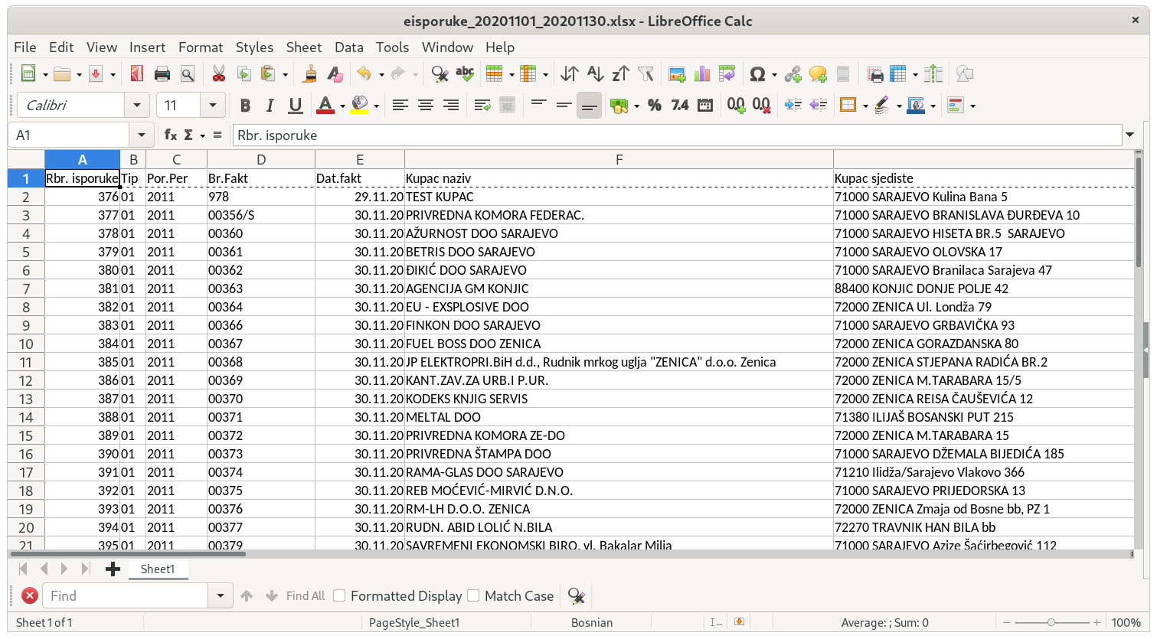
Značenje polja izgenerisane tabele:
- Rbr. Isporuke
  - Redni broj se uvećava sa novim isporukama. Promjetiti da je posljednja isporuka iz mjeseca 10/2020 bila sa rednim brojem 375.
- Tip
  - 01 – izlazne fakture
  - 02 – izlazne fakture vlastita potrošnja
  - 03 – izlazne fakture avansne - primljeni avansi
  - 04 – JCI izvoz
  - 05 – ostalo (fakture za usluge izvršene stranom licu)
- Por.Per
  - Porezni period 2011 – godina 2020, mjesec 11
- Br.Fakt – broj fakture, odnosno broj dokumenta
- Dat.fakt – datum fakture
- Kupac id – Šifra kupca u programu (npr. “KUPA01”)
- Kupac naziv
- Kupac sjediste
- Kup. PDV - PDV broj
  - za interne fakture to je sopstveni PDV broj
- Kup. JIB
  - za interne fakture prazno
- Osl.Cl
  - Oslobođenje kupca plaćanja PDV po članu (npr. ‘21 ‘, ‘24 ‘, ‘25 ‘); prazno ako nije oslobođen
- Fakt.SA PDV
  - Iznos fakture sa PDV osim (11), (12) i (13)
- F.SA PDV interna – iznos fakture sa PDV, interna faktura – sopstvena potrošnja
- Fakt izvoz – iznos fakture Izvoz (sa JCI)
- Fakt PDV0 ostalo – iznos fakture bez PDV ostale fakture oslobođenje PDV-a po ZPDV
- F.bez PDV – Osnovica bez PDV, PDV obveznici
- F. PDV – Iznos PDV, PDV obveznici
- F.bez PDV NP - Osnovica bez PDV, NEPDV obveznik, vanposlovno
- F. PDV NP – PDV vanposlovni ukupno (18) + (19) + (20)
- PDV neposl 32 – PDV NEPDV obveznik, krajnjo mjesto potrošnje – kupac FBiH
- PDV neposl 33 – PDV NEPDV obveznik, RS
- PDV neposl 34 - PDV NEPDV obveznik, BD
- Opis - opis naveden u FIN nalogu kupca
- FIN nalog – broj fin naloga i redni broj stavke
  - npr. 10-TE-00000017/2 znači nalog 10-TE-00001, r.br 2

Isporuke PDV obveznicima
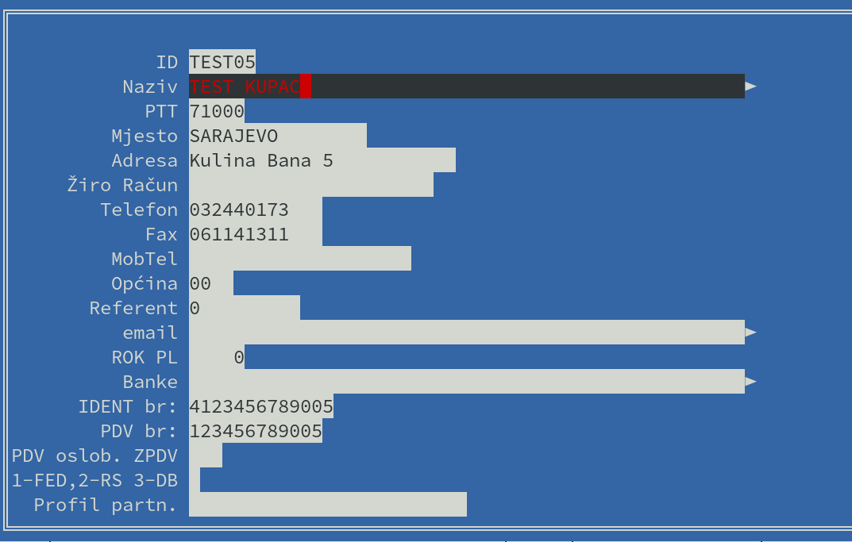

FIN: NALOG ZA KNJIŽENJE BROJ : 10 - TE - 00000013 TEST Str: 1
---- ------- ------ ---------------------------- ----------- -------- -------- --------------- ----------------
*R. * KONTO * PART * NAZIV PARTNERA ILI * D O K U M E N T * IZNOS U KM *
NER ----------------------------- -------------------------------
*BR * * * NAZIV KONTA * BROJ VEZE * DATUM * VALUTA * DUGUJE KM * POTRAŽUJE KM *
---- ------- ------ ---------------------------- ----------- -------- -------- --------------- ----------------
1 2110 TEST05 TEST KUPAC 978 29.11.20 . . 29.25
kupac PDV obveznik
2 4700 PDV po osnovu isporuka 978 29.11.20 . . 4.25
drugim obveznicima PDV-a kupac PDV obveznik
3 6110 Prihod od prodatih usluga 978 29.11.20 . . 25.00
kupac PDV obveznik
---- ------- ------ ---------------------------- ----------- -------- -------- --------------- ----------------
Z B I R N A L O G A: 29.25 29.25
---- ------- ------ ---------------------------- ----------- -------- -------- --------------- ----------------

- Broj dokumenta: 978
- PDV isporuke pdv obveznicima: 4,25 KM
- Na osnovu 2110/TEST05 iznos sa PDV: 29,25 KM
- Kupac:
  - Naziv: TEST KUPAC
  - Sjedište: 71000 SARAJEVO Kulina Bana 5
  - JIB: 4123456789005
  - PDV: 123456789005

Stavke koje definišu KIF:
- 4700
- 2110/PARTNER

Krajnja potrošnja

Imenovani kupac, krajnja potrošnja
Imenovani kupac u čije je sjedište u RS:
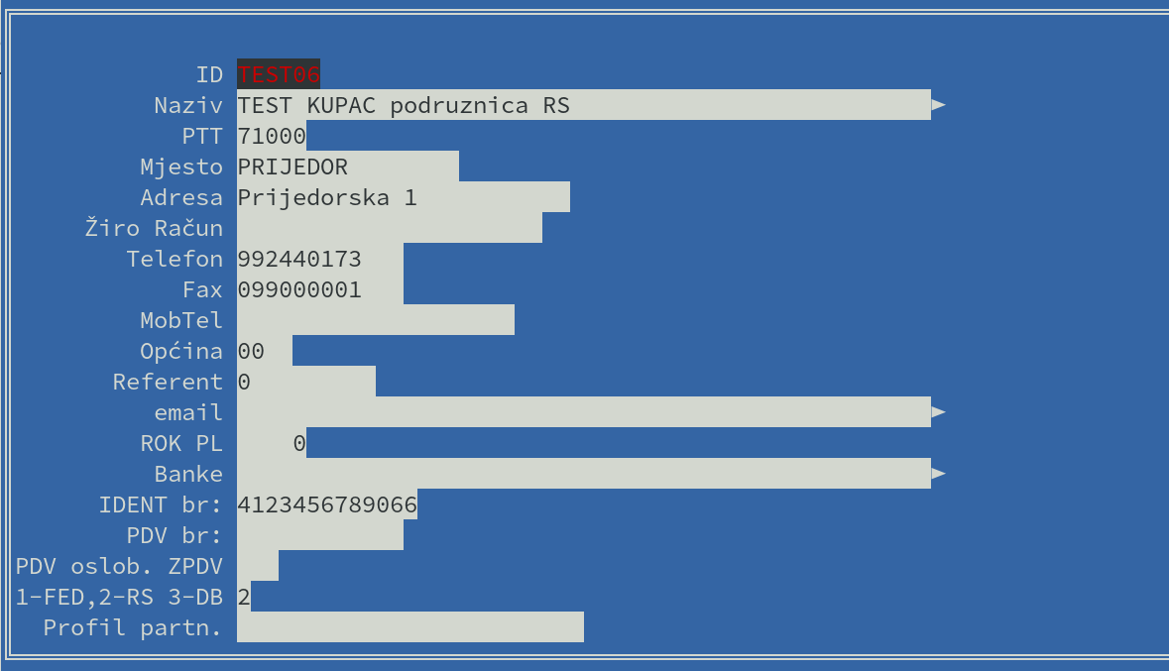

Stavke koje definišu KIF:
- 4731
- 2110/PARTNER

FIN: NALOG ZA KNJIŽENJE BROJ : 10 - TE - 00000012 TEST Str: 1
---- ------- ------ ---------------------------- ----------- -------- -------- --------------- ----------------
*R. * KONTO * PART * NAZIV PARTNERA ILI * D O K U M E N T * IZNOS U KM *
NER ----------------------------- -------------------------------
*BR * * * NAZIV KONTA * BROJ VEZE * DATUM * VALUTA * DUGUJE KM * POTRAŽUJE KM *
---- ------- ------ ---------------------------- ----------- -------- -------- --------------- ----------------
1 2110 TEST06 KUPAC NEPDV OBVEZNIK 452 20.11.20 . . 29.25
podruznica RS kupac iz RS
2 4731 PDV KRAJNJA POTROSNJA 452 20.11.20 . . 4.25
RS kupac iz RS
3 6110 Prihod od prodatih usluga 452 20.11.20 . . 25.00
kupac iz RS
---- ------- ------ ---------------------------- ----------- -------- -------- --------------- ----------------
Z B I R N A L O G A: 29.25 29.25
---- ------- ------ ---------------------------- ----------- -------- -------- --------------- ----------------

- PDV vanposlovna potrošnja (RS – PDV polje 33): 4,25 KM
- Na osnovu 2110/TEST06 iznos sa PDV: 29,25 KM
- Broj dokumenta: 452
- Kupac:
  - Naziv: TEST KUPAC podruznica RS
  - Sjedište: 71000 PRIJEDOR Prijedorska 1
  - JIB: 4123456789066
  - PDV: <PRAZNO>

Neimenovani kupac krajnja potrošnja
Dnevni promet maloprodaje prodavnica 10 koja se nalazi u FBiH:
FIN: NALOG ZA KNJIŽENJE BROJ : 10 - 42 - 00000001 MALOPRODAJA Str: 1
---- ------- ------ ---------------------------- ----------- -------- -------- --------------- ----------------
*R. * KONTO * PART * NAZIV PARTNERA ILI * D O K U M E N T * IZNOS U KM *
NER ----------------------------- -------------------------------
*BR * * * NAZIV KONTA * BROJ VEZE * DATUM * VALUTA * DUGUJE KM * POTRAŽUJE KM *
---- ------- ------ ---------------------------- ----------- -------- -------- --------------- ----------------
1 1371 UKALKULISANA RAZLIKA U 00123 17.11.20 . . 73.79
PRODAVNICAMA realizacija
maloprodaje
prodavnica 10
2 13870 Ukalkulisani PDV 00123 17.11.20 . . 41.25
realizacija
maloprodaje
prodavnica 10
3 205910 Prelazni računa blagajne 00123 17.11.20 . . 283.90
PRODAVNICA 10 realizacija
maloprodaje
prodavnica 10
4 4730 PDV po osnovu isporuka 00123 17.11.20 . . 41.25
neobveznicima PDV (krajnja realizacija
potrošnja FBiH) maloprodaje
prodavnica 10
5 5013 Nabavna vrijednost prodate 00123 17.11.20 . . 168.86
robe maloprodaja realizacija
maloprodaje
prodavnica 10
6 6013 Prihod od prodate robe 00123 17.11.20 . . 242.65
maloprodaja realizacija
maloprodaje
prodavnica 10
7 133010 Roba u prodavnici 10 00123 17.11.20 . . 283.90
realizacija
maloprodaje
prodavnica 10
---- ------- ------ ---------------------------- ----------- -------- -------- --------------- ----------------
Z B I R N A L O G A: 567.80 567.80
---- ------- ------ ---------------------------- ----------- -------- -------- --------------- ----------------

eIsporuke “vidi” samo konto PDV (u ovom slučaju 4730) bez imenovanog kupca. Na osnovu njega se utvrđuje osnovica PDV:
- Broj dokumenta: 00123
  - Broj dokumenta navesti KALK dokumenta ili broj fiskalnog dnevnog izvještaja
- PDV vanposlovna potrošnja (FBiH – PDV polje 32): 41,25 KM
- Osnovica bez PDV: 41,25/0,17 = 242,65 KM
- Iznos sa PDV: 283,90 KM
- Kupac
  - naziv: NEIMENOVANI KUPAC FBiH
  - sjedište: FBiH

Napomene:
- Stavka 3 koja se odnosi na gotovinu u realizaciji maloprodaje može se knjižiti i sa kontom 232 (npr. 23210 – Potraživanja od radnika u prodavnici 10)
- Kakvo god bilo vaše knjiženje, ovaj konto treba biti različit od konta navedenog za kupce (tekuća vrijednost je ‘21’)

Isporuke, nabavke od stranih lica
Nabavke od stranih lica pojavljuju se i u KUF-u i u KIF-u. KIF strana izgleda ovako:

FIN: NALOG ZA KNJIŽENJE BROJ : 10 - TE - 00000005 TEST Str: 1
---- ------- ------ ---------------------------- ----------- -------- -------- --------------- ----------------
*R. * KONTO * PART * NAZIV PARTNERA ILI * D O K U M E N T * IZNOS U KM *
NER ----------------------------- -------------------------------
*BR * * * NAZIV KONTA * BROJ VEZE * DATUM * VALUTA * DUGUJE KM * POTRAŽUJE KM *
---- ------- ------ ---------------------------- ----------- -------- -------- --------------- ----------------
1 4330 AMAZON AMAZON SERVICES aws-101 05.11.20 . . 90.00
aws cloud
2 5544 internet infrastruktura aws-101 05.11.20 . . 90.00
aws cloud
3 2730 PDV obračunat na usluge aws-101 05.11.20 . . 15.30
stranih lica aws cloud
4 4740 PDV obračunat na usluge aws-101 05.11.20 . . 15.30
stranih lica aws cloud
---- ------- ------ ---------------------------- ----------- -------- -------- --------------- ----------------
Z B I R N A L O G A: 105.30 105.30
---- ------- ------ ---------------------------- ----------- -------- -------- --------------- ----------------

- Tip: 05
- Broj dokumenta: aws-101
- Kupac:
  - Naziv: AMAZON SERVICES
  - Sjedište: USA, INTERNET
  - PDV: 000000000000
  - JIB: <PRAZNO>
- Bez PDV: 0 KM
- PDV: 15,30 KM
- Sa PDV: 15,30 KM

Isporuke - primljeni avansi od kupaca

FIN: NALOG ZA KNJIŽENJE BROJ : 10 - TE - 00000017 TEST Str: 1
---- ------- ------ ---------------------------- ----------- -------- -------- --------------- ----------------
*R. * KONTO * PART * NAZIV PARTNERA ILI * D O K U M E N T * IZNOS U KM *
NER ----------------------------- -------------------------------
*BR * * * NAZIV KONTA * BROJ VEZE * DATUM * VALUTA * DUGUJE KM * POTRAŽUJE KM *
---- ------- ------ ---------------------------- ----------- -------- -------- --------------- ----------------
1 2110 TEST05 TEST KUPAC AV-PRIM-678 23.11.20 . . 117.00
primljeni avans
kupac
2 4710 OBAVEZE ZA PDV PO AVANSIMA AV-PRIM-678 23.11.20 . . 17.00
PRIMLJENIM ZA DOBRA I USLUGE primljeni avans
kupac
3 4300 PRIMLJENI AVANSI OD KUPACA AV-PRIM-678 23.11.20 . . 100.00
primljeni avans
kupac
---- ------- ------ ---------------------------- ----------- -------- -------- --------------- ----------------
Z B I R N A L O G A: 117.00 117.00
---- ------- ------ ---------------------------- ----------- -------- -------- --------------- ----------------

- Tip: 03 – Primljeni avansi
- Broj dokumenta: AV-PRIM-678
- Kupac:
  - Naziv: TEST KUPAC
  - Sjedište: 71000 SARAJEVO Kulina Bana 5
  - PDV: 123456789005
  - JIB: 4123456789005
- Bez PDV: 100,00 KM
- PDV: 17,00 KM
- Sa PDV: 117,00 KM

Stavke koje definišu KIF:
- 4710
- 2110/PARTNER

Napomene pri knjiženju:

Stavka 4300 primljeni avans mora biti bez partnera, da to knjiženje ne bi “zbunilo” generisanje KUF-a. Da podsjetimo u KUF-u stavka 43%/PARTNER predstavlja dobavljača.

U slučaju da 4300 morate voditi po partnerima, onda je moguće knjiženje 4300/TEST05, ali u opisu te stavke mora da bude navedeno ENAB: PRESKOCI.

Isporuke - primljeni avansi od neimenovanog kupca

FIN: NALOG ZA KNJIŽENJE BROJ : 10 - TE - 00000017 TEST Str: 1
---- ------- ------ ---------------------------- ----------- -------- -------- --------------- ----------------
*R. * KONTO * PART * NAZIV PARTNERA ILI * D O K U M E N T * IZNOS U KM *
NER ----------------------------- -------------------------------
*BR * * * NAZIV KONTA * BROJ VEZE * DATUM * VALUTA * DUGUJE KM * POTRAŽUJE KM *
---- ------- ------ ---------------------------- ----------- -------- -------- --------------- ----------------
1 205910 PRELAZNI KONTO BLAGAJNA AV-1 23.11.20 . . 117.00
PROD 10 primljeni avans NN kupac
2 47103 OBAVEZE ZA PDV PO AVANSIMA AV-1 23.11.20 . . 17.00
NEIMENOVANI KUPAC
3 43003 PRIMLJENI AVANSI OD AV-1 23.11.20 . . 100.00
NEIMENOVANOG KUPCA primljeni avans
NN kupac
---- ------- ------ ---------------------------- ----------- -------- -------- --------------- ----------------
Z B I R N A L O G A: 117.00 117.00
---- ------- ------ ---------------------------- ----------- -------- -------- --------------- ----------------

- Tip: 03 – Primljeni avansi
- Broj dokumenta: AV-1
- Kupac
  - naziv: NEIMENOVANI KUPAC FBiH
  - sjedište: FBiH
- Bez PDV: 100,00 KM
- PDV: 17,00 KM
- Sa PDV: 117,00 KM

Stavke koje definišu KIF:
- 47103

Napomene pri knjiženju:

Stavka 4300 primljeni avans mora biti bez partnera, da to knjiženje ne bi “zbunilo” generisanje KUF-a. Da podsjetimo u KUF-u stavka 43%/PARTNER predstavlja dobavljača.

U slučaju da 4300 morate voditi po partnerima, onda je moguće knjiženje 4300/TEST05, ali u opisu te stavke mora da bude navedeno ENAB: PRESKOCI.

Isporuke: interne fakture

FIN: NALOG ZA KNJIŽENJE BROJ : 10 - TE - 00000018 TEST Str: 1
---- ------- ------ ---------------------------- ----------- -------- -------- --------------- ----------------
*R. * KONTO * PART * NAZIV PARTNERA ILI * D O K U M E N T * IZNOS U KM *
NER ----------------------------- -------------------------------
*BR * * * NAZIV KONTA * BROJ VEZE * DATUM * VALUTA * DUGUJE KM * POTRAŽUJE KM *
---- ------- ------ ---------------------------- ----------- -------- -------- --------------- ----------------
1 5510 TROŠKOVI REPREZENTACIJE INT-44 05.11.20 . . 117.00
interna faktura
2 4720 PDV po osnovu vlastite INT-44 05.11.20 . . 17.00
potrošnje u neposl.svrhe interna faktura
3 1320 Roba u prodaji na veliko INT-44 05.11.20 . . 100.00
interna faktura
---- ------- ------ ---------------------------- ----------- -------- -------- --------------- ----------------
Z B I R N A L O G A: 117.00 117.00
---- ------- ------ ---------------------------- ----------- -------- -------- --------------- ----------------

- Broj dokumenta: INT-44
- PDV Broj: <VAS PDV BROJ>
- Jib: <PRAZNO>
- Kupac:
  - Naziv: INTERNA FAKTURA
  - Sjediste: INTERNA FAKTURA
- Osnovica: 100,00 KM
- PDV neposlovna potrošnja (FBiH – PDV 32)

Stavke koje definišu KIF:
- 4720

Isporuke: interna faktura za otpis robe
Otpis robe se takođe tretira kao interna faktura:

FIN: NALOG ZA KNJIŽENJE BROJ : 10 - TE - 00000018 TEST Str: 1
---- ------- ------ ---------------------------- ----------- -------- -------- --------------- ----------------
*R. * KONTO * PART * NAZIV PARTNERA ILI * D O K U M E N T * IZNOS U KM *
NER ----------------------------- -------------------------------
*BR * * * NAZIV KONTA * BROJ VEZE * DATUM * VALUTA * DUGUJE KM * POTRAŽUJE KM *
---- ------- ------ ---------------------------- ----------- -------- -------- --------------- ----------------
1 5110 TROŠKOVI OTPISA ROBE OTP-11 05.11.20 . . 117.00
interna faktura
2 47202 PDV po osnovu vlastite OTP-11 05.11.20 . . 17.00
potrošnje – otpis robe
3 1320 Roba u prodaji na veliko OTP-11 05.11.20 . . 100.00
interna faktura
---- ------- ------ ---------------------------- ----------- -------- -------- --------------- ----------------
Z B I R N A L O G A: 117.00 117.00
---- ------- ------ ---------------------------- ----------- -------- -------- --------------- ----------------

- Broj dokumenta: OTP-44
- PDV Broj: <VAS PDV BROJ>
- Jib: <PRAZNO>
- Kupac:
  - Naziv: INTERNA FAKTURA
  - Sjediste: INTERNA FAKTURA
- Osnovica: 100,00 KM
- PDV neposlovna potrošnja (FBiH – PDV 32)

Stavke koje definišu KIF:
- 47202

Isporuke - izvoz
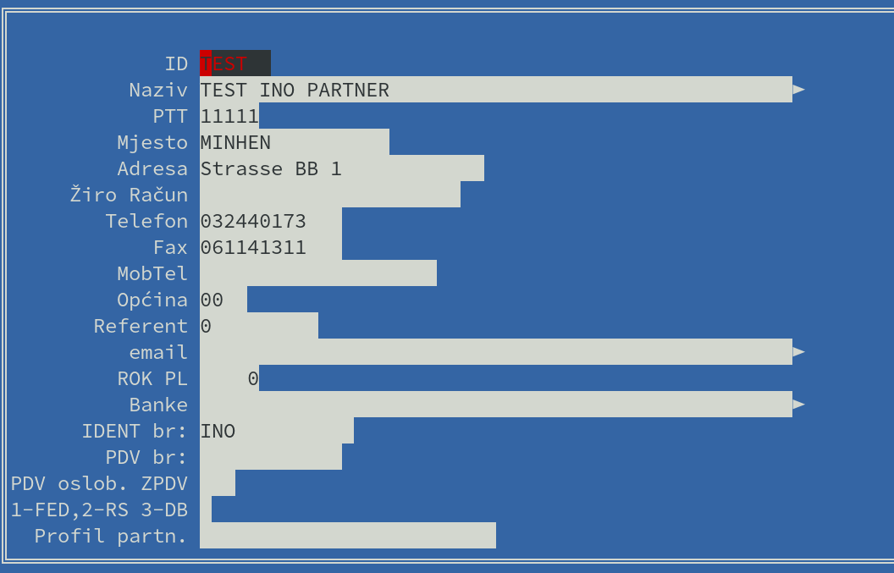

FIN: NALOG ZA KNJIŽENJE BROJ : 10 - TE - 00000005 TEST Str: 1
---- ------- ------ ---------------------------- ----------- -------- -------- --------------- ----------------
*R. * KONTO * PART * NAZIV PARTNERA ILI * D O K U M E N T * IZNOS U KM *
NER ----------------------------- -------------------------------
*BR * * * NAZIV KONTA * BROJ VEZE * DATUM * VALUTA * DUGUJE KM * POTRAŽUJE KM *
---- ------- ------ ---------------------------- ----------- -------- -------- --------------- ----------------
1 2120 TEST TEST INO PARTNER 666-EX 20.11.20 . . 5000.00
izvoz JCI: 892, JCI-IZN: 4722.23
2 6020 PRODATA ROBA IZVOZ 666-EX 20.11.20 . . 5000.00
izvoz JCI: 892,JCI-IZN: 4722.23
---- ------- ------ ---------------------------- ----------- -------- -------- --------------- ----------------
Z B I R N A L O G A: 5000.00 5000.00
---- ------- ------ ---------------------------- ----------- -------- -------- --------------- ----------------

- Tip: 04
- Broj fakture: 666-EX
- Broj JCI: 892 (Obavezno unijeti u opisu kupca u formatu JCI: NNNNN)
- Iznos izvoza po JCI: 4722,23 KM (u opisu unijeti u formatu JCI-IZN: NNNNNN.NN)
- Kupac:
  - Naziv: TEST INO PARTNER
  - Sjedište: 11111 MINHEN Strasse BB 1
  - PDV: 000000000000

Primjer izvoz

FIN: NALOG ZA KNJIŽENJE BROJ : 10 - IF - 00000002 IZLAZNE FAKTURE Str: 1
---- ------- ------ ---------------------------- ----------- -------- -------- --------------- ----------------
*R. * KONTO * PART * NAZIV PARTNERA ILI * D O K U M E N T * IZNOS U KM *
NER ----------------------------- -------------------------------
*BR * * * NAZIV KONTA * BROJ VEZE * DATUM * VALUTA * DUGUJE KM * POTRAŽUJE KM *
---- ------- ------ ---------------------------- ----------- -------- -------- --------------- ----------------
1 2120 TESTIN TEST KUPAC INO EX-220 14.01.21 . . 2200.00
export JCI: BA2020202CHH8, JCI-IZN: 1822.25, DAT-JCI: 17.01.21
2 6000 VRIJEDNOST PRODATIH EX-220 14.01.21 . . 2200.00
POLUPROIZVODA export JCI: BA2020202CHH8, JCI-IZN: 1822.25, DAT-JCI: 17.01.21
---- ------- ------ ---------------------------- ----------- -------- -------- --------------- ----------------
Z B I R N A L O G A: 2200.00 2200.00
---- ------- ------ ---------------------------- ----------- -------- -------- --------------- ----------------

Stavke koje određuju KIF nalaze se u opisu:
- JCI: BA2020202CHH8
- JCI-IZN: 1822.25
  - iznos izvoza je 1822.25 KM prema izvoznoj deklaraciji
- DAT-JCI: 17.01.21
  - ako je datum fakture = datum JCI, nije potrebno navoditi

Stavke se u opisu odvajaju zarezima. Ako vam odgovara možete pisati i bez odvajanja iza dvotačke (npr. JCI:BA2020202CHH8, JCI-IZN:1822.25, DAT-JCI:17.01.21)

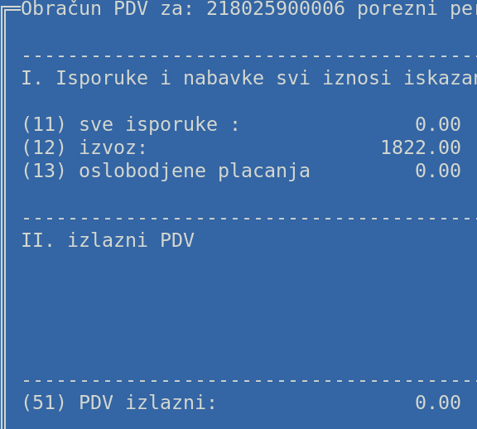

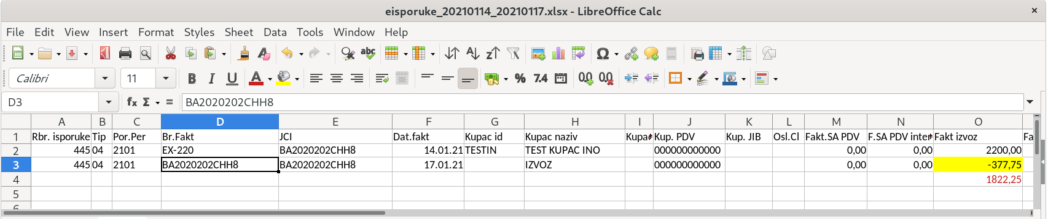

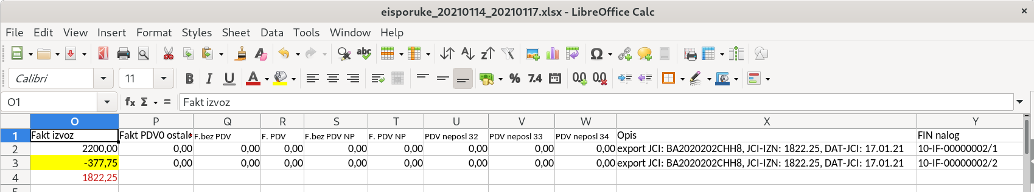

Izvoz po predračunu INO kupcu
Primjer: Ino dobavljaču se dostavljaju uzorci robe. Pravi mu se predračun PR-55 na 1000 KM.
Na osnovu toga se dobija izvozna deklaracija BA2020202CHH8 u vrijednosti 850.52 KM.

FIN: NALOG ZA KNJIŽENJE BROJ : 10 - PI - 00000002 PREDRAČUNI INO DOBAVLJAČI Str: 1
---- ------- ------ ---------------------------- ----------- -------- -------- --------------- ----------------
*R. * KONTO * PART * NAZIV PARTNERA ILI * D O K U M E N T * IZNOS U KM *
NER ----------------------------- -------------------------------
*BR * * * NAZIV KONTA * BROJ VEZE * DATUM * VALUTA * DUGUJE KM * POTRAŽUJE KM *
---- ------- ------ ---------------------------- ----------- -------- -------- --------------- ----------------
1 2120 TESTIN TEST KUPAC INO PR-55 14.01.21 . . 1000.00
export JCI: BA2020202CHH8, JCI-IZN:850.52, DAT-JCI: 17.01.21
2 2120 TESTIN TEST KUPAC INO PR-55 14.01.21 . . -1000.00
POLUPROIZVODA EISP:PRESKOCI
---- ------- ------ ---------------------------- ----------- -------- -------- --------------- ----------------
Z B I R N A L O G A: 0.00 0.00
---- ------- ------ ---------------------------- ----------- -------- -------- --------------- ----------------

Na ovaj način efekat finansijskog knjiženja je 0, ali u dobijamo stavke KIF-a koje evidentiraju izvoz po JCI.

Izvoz, više faktura INO kupcu ide na jedan JCI

Ino kupcu su isporučene tri fakture:
- RN-55, datum: 14.01.21, iznos: 1000,00 KM
- RN-56, datum: 15.01.21, iznos: 500,00 KM
- RN-57, datum: 16.01.21, iznos: 700,00 KM
- Ukupno po fakturama 2200 KM
Za ove tri fakture napravljen je jedan JCI: BA5950, iznos JCI je 2010,55 KM

FIN: NALOG ZA KNJIŽENJE BROJ : 10 - PI - 00000002 PREDRAČUNI INO DOBAVLJAČI Str: 1
---- ------- ------ ---------------------------- ----------- -------- -------- --------------- ----------------
*R. * KONTO * PART * NAZIV PARTNERA ILI * D O K U M E N T * IZNOS U KM *
NER ----------------------------- -------------------------------
*BR * * * NAZIV KONTA * BROJ VEZE * DATUM * VALUTA * DUGUJE KM * POTRAŽUJE KM *
---- ------- ------ ---------------------------- ----------- -------- -------- --------------- ----------------
1 2120 TESTIN TEST KUPAC INO RN-55 14.01.21 . . 1000.00
export JCI: BA5950, JCI-IZN:2010.55, DAT-JCI: 17.01.21
2 2120 TESTIN TEST KUPAC INO RN-56 15.01.21 . . 500.00
export JCI: BA5950, JCI-IZN:2010.55, DAT-JCI: 17.01.21
3 2120 TESTIN TEST KUPAC INO RN-57 16.01.21 . . 700.00
export JCI: BA5950, JCI-IZN:2010.55, DAT-JCI: 17.01.21
4 6000 PRIHOD BA5950 17.01.21 . . 2200.00
---- ------- ------ ---------------------------- ----------- -------- -------- --------------- ----------------
Z B I R N A L O G A: 2200.00 2200.00

---- ------- ------ ---------------------------- ----------- -------- -------- --------------- ----------------

Napomena: Sve fakture moraju biti u jednom FIN nalogu

Izvoz, izlazne fakture iz predhodnog mjeseca u odnosu na JCI

FIN: NALOG ZA KNJIŽENJE BROJ : 10 - IF - 00000002 IZLAZ FAKT Str: 1
---- ------- ------ ---------------------------- ----------- -------- -------- --------------- ----------------
*R. * KONTO * PART * NAZIV PARTNERA ILI * D O K U M E N T * IZNOS U KM *
NER ----------------------------- -------------------------------
*BR * * * NAZIV KONTA * BROJ VEZE * DATUM * VALUTA * DUGUJE KM * POTRAŽUJE KM *
---- ------- ------ ---------------------------- ----------- -------- -------- --------------- ----------------
1 2120 KUPINO KUPAC INO EX-01 05.01.21 . . 1500.00
izvoz JCI:BABA01H4, JCI-IZN: 1856.23, DAT-JCI:07.01.21,
DAT-FAKT:25.12.20
2 2120 KUPIN2 KUPAC INO2 EX-02 03.01.21 . . 700.00
izvoz JCI:BABA01H4, JCI-IZN: 1856.23, DAT-JCI:07.01.21
3 2120 KUPINO KUPAC INO EX-03 03.01.21 . . 500.00
izvoz JCI:BABA01H4, JCI-IZN:1856.23, DAT-JCI:07.01.21,
DAT-FAKT:18.12.20
4 6000 PRIHOD BABA01H4 05.01.21 . . 2700.00
izvoz JCI:BABA01H4, JCI-IZN: 1856.23, DAT-JCI:07.01.21
---- ------- ------ ---------------------------- ----------- -------- -------- --------------- ----------------
Z B I R N A L O G A: 2700.00 2700.00
---- ------- ------ ---------------------------- ----------- -------- -------- --------------- ----------------

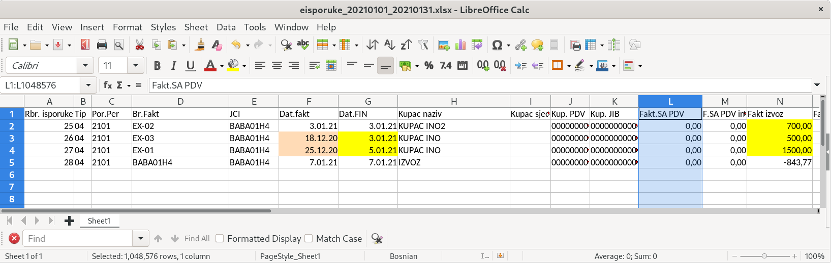

U CSV fajl će se za datum fakture prenijeti polje “Dat.fakt” iz libreoffice/excel dokumenta.

Evidencije isporuke u iznosu 100 KM, PDV 0%, zavisno o članu oslobađanja prema ZPDV, prema instrukcijama UIO
Od verzije 3.3.70 eIsporuke PDV 0% se evidentiraju na sljedeći način:
Član ZPDV | Opis | Tip | F.bez PDV NP  (polje 17) | F.bez PDV  (polje 15) | Fakt PDV0 ostalo  (polje 14) | Fakt.SA PDV  (polje 11) | Fakt izvoz  (polje 13) | PDV prijava unos u polje
CLAN15 | Usluge izvršene stranom licu | 05 | 100,00 |  |  | 100,00 |  | 11
CLAN24  CLAN25 | Ako je registrovani PDV obveznik | 01 |  |  | 100,00 |  |  | 13
CLAN27 | Usluge prevoza povezane sa izvozom, strana firma | 05 |  |  |  |  | 100,00 | 12
CLAN27 | Usluge prevoza povezane sa izvozom, domaća firma | 01 |  |  |  |  | 100,00 | 12
CLANXX | Svi ostali članovi, registrovani PDV obveznik | 01 |  | 100,00 |  | 100,00 |  | 11
CLANXX | Svi ostali članovi, nije registrovani PDV obveznik | 01 | 100,00 |  |  | 100,00 |  | 11

Instrukcije UIO

Na web stranici UIO, u sekciji “Najčešća pitanja i odgovori”:
Pitanje: U Tehničkom uputstvu za podnošenje knjigovodstvenih evidencija elektronskim putem, nejasno nam je kada su u pitanju „Slogovi Isporuka“ u dijelu polja br.11 “Iznos fakture ili dokumenta“, da li se u ovom polju unosi ukupna vrijednost svih faktura bez obzira na tip dokumenta ili ipak ovo polje isključuje vrijednosti koje su unesene u polja br.12, 13 i 14? Isto tako je nejasno da li polje br.3 „Redni broj“ iz knjige isporuka i iz knjige nabavki ne može sadržavati isti redni broj u datotekama za dva različita perioda? Odnosno da li se mora redoslijed datoteke iz jednog mjeseca nastaviti u drugom mjesecu?
Odgovor: U skladu sa Tehničkim uputstvom za dostavljanje podataka iz knjigovodstvenih evidencija elektronskim putem, u Datoteci Isporuke, porezni obveznik će evidentirati iznose poreznih faktura u pripadajuća polja ovisno od vrste prometa na koji se odnosi, te će u polje 12 evidentirati iznos interne fakture u vanposlovne svrhe, u polje 13 evidentirati iznos fakture za izvozne isporuke, na osnovu izvoznih carinskih isprava, u polje 14 iznos fakture ostale isporuke oslobođene plaćanja PDV, a u polje 11 evidentirat će se iznosi faktura ili dokumenata koji ne pripadaju prethodno navedenim poljima.

email UIO od 16.04.2021, naslov “Pitanje isporuke PDV 0%”, član 27
Odgovor: Kada je u pitanju evidentiranje usluge prevoza povezane sa izvozom, oslobođene od plaćanja PDV-a u smislu člana 27. stav (1) tačka 2. Zakona, u datoteku e-Isporuke, istu će prevoznik evidentirati na sljedeći način, u zavisnosti od toga da li je usluga pružena domaćem ili stranom licu:
- usluga prevoza povezanog sa izvozom, koju prevoznik fakturiše stranom licu bez obračunavanja PDV-a s pozivom na član 27. Zakona, evidentira u datoteci e-Isporuke, na sljedeći način: u polje 4- kao Tip dokumenta unosi 05-Ostalo; u polja 5 i 6 unosi broj i datum fakture, dok u polja 7 i 8 naziv i sjedište kupca. Nadalje, polja 9 i 10 će ostati prazna, budući da je riječ o usluzi pruženoj stranom licu, dok će ukupan iznos fakture prevoznik evidentirati u polje 11 i polje 13; u PDV prijavu u polje 12.
- usluga prevoza povezanog sa izvozom, koju prevoznik fakturiše domaćem licu- izvozniku bez obračunavanja PDV-a s pozivom na član 27. Zakona, evidentira u datoteci e-Isporuke, na sljedeći način: u polje 4- kao Tip dokumenta unosi 01; u polja 5 i 6 unosi broj i datum fakture, dok u polja 7-10 unosi podatke o kupcu (domaćem izvozniku). Nadalje, ukupan iznos fakture evidentira se u polje 11 i polje 13; u PDV prijavu u polje 12.
- kada je u pitanju međunarodni prevoz koji poreski obveznik vrši van granica BiH, u datoteci e-Isporuke, u polje 4- kao Tip dokumenta 05-Ostalo;

email UIO od 16.04.2021, naslov “Pitanje isporuke PDV 0%”, član 24, 25
Odgovor: Kod prometa koji je oslobođen od oporezivanja po čl. 24. i 25. Zakona (npr. zdravstvene usluge koje su oslobođene po članu 24. ZPDV ili finansijske usluge koje su oslobođene po članu 25. ZPDV), iznos naknade unosi u 14. kolonu eIsporuka (KIF), a isti iznos se upisuje i kao osnovica u 15. koloni (ukoliko je druga strana registrovani PDV obveznik). Ukoliko je s druge strane neobveznik, osnovica se unosi u 17. kolonu. Ostale numeričke kolone trebaju ostati prazne. Tip dokumenta je 01 jer se radi o isporuci u zemlji. U PDV prijavi se navedeni iznos usluge unosi u polje 13. Dakle, u kolonu 14. eIsporuka (e-KIF) se unose samo vrijednosti usluga koje su oslobođene po članu 24. i 25. Zakona o porezu na dodatu vrijednost, odnosno one koje se unose u polje 13 PDV prijave.

email UIO 21.04.2021

Poslan komentar na predhodne dvije upute UIO, u skladu sa tabelom prikazanoj u predhodnom paragrafu.

Isporuka PDV 0%, oslobođen po ZPV
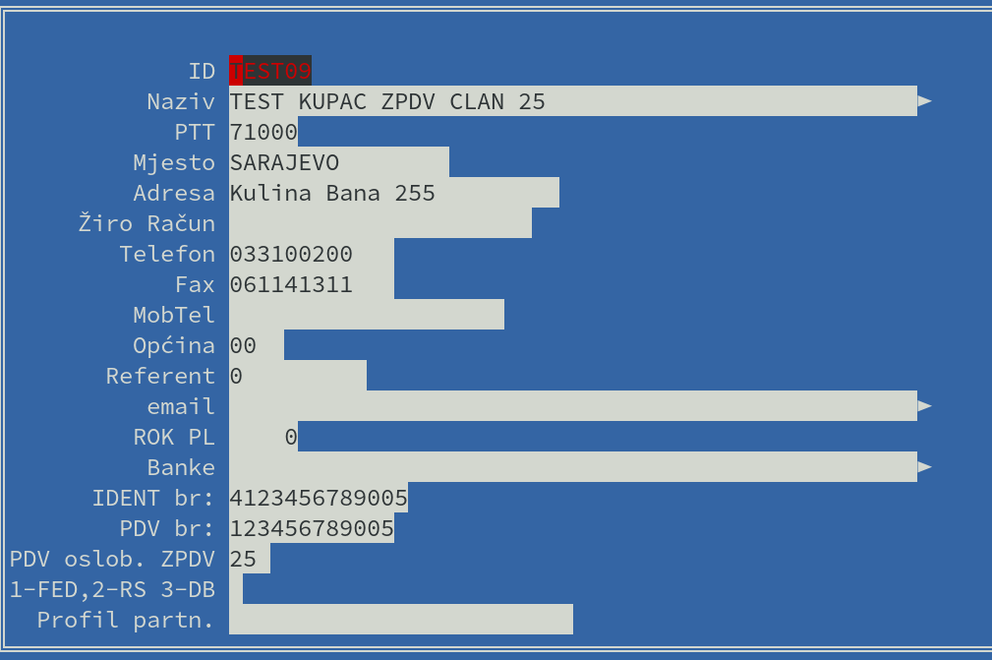

FIN: NALOG ZA KNJIŽENJE BROJ : 10 - TE - 00000015 TEST Str: 1
---- ------- ------ ---------------------------- ----------- -------- -------- --------------- ----------------
*R. * KONTO * PART * NAZIV PARTNERA ILI * D O K U M E N T * IZNOS U KM *
NER ----------------------------- -------------------------------
*BR * * * NAZIV KONTA * BROJ VEZE * DATUM * VALUTA * DUGUJE KM * POTRAŽUJE KM *
---- ------- ------ ---------------------------- ----------- -------- -------- --------------- ----------------
1 2110 TEST09 TEST KUPAC ZPDV CLAN 25 2811/20 24.11.20 . . 1000.00
kupac oslobodjen po
ZPDV clan 25
2 6010 Prihod od prodate robe 2811/20 24.11.20 . . 1000.00
kupac oslobodjen po
ZPDV clan 25
---- ------- ------ ---------------------------- ----------- -------- -------- --------------- ----------------
Z B I R N A L O G A: 1000.00 1000.00
---- ------- ------ ---------------------------- ----------- -------- -------- --------------- ----------------

- Tip: 01
- Broj fakture: 2811/20
- Kupac:
  - Naziv: TEST KUPAC ZPDV CLAN 25
  - Sjedište: 71000 SARAJEVO Kulina Bana 255
  - PDV: 123456789005
  - JIB: 4123456789005
- Fakt iznos sa PDV0% ostalo: 1000,00 KM

Isporuke PDV 0%, razdvajanje člana 24 i 25 i ostalih članova
U PDV prijavi u polje 13 ulaze samo isporuke gdje su kupci oslobođeni po članu 24 i 25. Sve ostale isporuke koje su oslobođene plaćanja PDV-a osim izvoza (npr. Član 21) idu u polje PDV prijave 11.

FIN: NALOG ZA KNJIŽENJE BROJ : 10 - TE - 00000002 TEST Str: 1
---- ------- ------ ---------------------------- ----------- -------- -------- --------------- ----------------
*R. * KONTO * PART * NAZIV PARTNERA ILI * D O K U M E N T * IZNOS U KM *
NER ----------------------------- -------------------------------
*BR * * * NAZIV KONTA * BROJ VEZE * DATUM * VALUTA * DUGUJE KM * POTRAŽUJE KM *
---- ------- ------ ---------------------------- ----------- -------- -------- --------------- ----------------
1 2110 KUP24 KUPAC PDV 0 clan 24 22 20.12.20 . . 100.00
PDV 0 clan 24
2 611600 PRIHODI OD USLUGA NA 22 20.12.20 . . 100.00
DOMAĆEM TRŽIŠTU PDV 0 clan 24
3 211000 KUP21 KUPAC PDV 0 clan 21 4c 925 20.12.20 . . 200.00
PDV 0 clan 21
4 611600 PRIHODI OD USLUGA NA 925 20.12.20 . . 200.00
DOMAĆEM TRŽIŠTU PDV 0 clan 21
---- ------- ------ ---------------------------- ----------- -------- -------- --------------- ----------------
Z B I R N A L O G A: 300.00 300.00
---- ------- ------ ---------------------------- ----------- -------- -------- --------------- ----------------

U polje partnera KUP24, oslobođen po ZPDV stoji: ‘24 ’, dok u polju partnera KUP21 stoji ‘21 ’.
U pdv prijavi po osnovu ove dvije fakture imaćemo stanje:
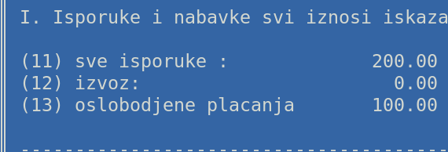

Rezime:
Kupac kod koga je uneseno oslobođenje ‘24 ’ ili ‘25 ’ ući će u PDV prijavu polje 13, kupci kod kojih su oslobođenja PDV po drugim osnovama (osim izvoza) ulaze u polje 11 PDV prijave.

Isporuke: “miksane” fakture PDV 0% i PDV 17%

U slučaju da imamo fakturu čija je struktura:
- 100,00 KM PDV 17%
- 2,00 KM PDV 0% (oslobođeno po članu 25 ZPDV)
- Ukupan iznos fakture: 119,00 KM

FIN: NALOG ZA KNJIŽENJE BROJ : 10 - IF - 00000002 IZLAZNE FAKTURE Str: 1
---- ------- ------ ---------------------------- ----------- -------- -------- --------------- ----------------
*R. * KONTO * PART * NAZIV PARTNERA ILI * D O K U M E N T * IZNOS U KM *
NER ----------------------------- -------------------------------
*BR * * * NAZIV KONTA * BROJ VEZE * DATUM * VALUTA * DUGUJE KM * POTRAŽUJE KM *
---- ------- ------ ---------------------------- ----------- -------- -------- --------------- ----------------
1 2110 TEST05 TEST KUPAC TFAKT 31.01.21 . . 119.00

2 4700 PDV po osnovu isporuka TFAKT 31.01.21 . . 17.00
drugim obveznicima PDV-a neoporezivi dio PDV0: CLAN25
3 6010 Prihod od prodate robe TFAKT 31.01.21 . . 102.00

---- ------- ------ ---------------------------- ----------- -------- -------- --------------- ----------------
Z B I R N A L O G A: 119.00 119.00
---- ------- ------ ---------------------------- ----------- -------- -------- --------------- ----------------

Neophodno je (radi ispravnog popunjavanja PDV prijave - polje 13) u stavci 2, gdje se navodi konto PDV-a u opis navesti opis:
- PDV0: CLAN24 (ako je PDV 0% obračunat po članu 24 ZPDV)
- PDV0: CLAN25 (ako je PDV 0% obračunat po članu 25 ZPDV)

Generisaće se jedna stavka KIF sa sljedećim sadržajem:
- Fakt PDV0 ostalo: 2,00 KM
- F.bez PDV: 100,00 KM
- F. PDV: 17,00 KM
- Fakt Sa PDV: 119,00 KM

U slučaju da se radi o fizičkom licu, umjesto F.bez PDV, popuniće se sljedeća polja:
- F.bez PDV NP: 100,00
- F. PDV NP: 17,00
- PDV neposl 32: 17,00 (ako je kupac FBiH)

Napomena:
- Ako se koriste opisi za označavanje oslobađanja PDV po članu, onda se u podatke za partnera polje partnera “PDV oslob. ZPDV” mora ostaviti prazno (da ne bi pravilo koliziju sa informacijom “PDV0: CLANXX” zadano u opisu)

Miksana faktura primjer sa obračunom PDV-a

Faktura za stanarnu:
- Stanarina 1000 KM PDV 0%
- Taksa 7.5 KM PDV 0%
- Razlika zakupnine 248.52 KM + PDV 36.11 KM
- UKUPNO: 1256.03 KM

FIN: NALOG ZA KNJIŽENJE BROJ : 10 - IF - 00000001 IZLAZNE FAKTURE Str: 1
---- ------- ------ ---------------------------- ----------- -------- -------- --------------- ----------------
*R. * KONTO * PART * NAZIV PARTNERA ILI * D O K U M E N T * IZNOS U KM *
NER ----------------------------- -------------------------------
*BR * * * NAZIV KONTA * BROJ VEZE * DATUM * VALUTA * DUGUJE KM * POTRAŽUJE KM *
---- ------- ------ ---------------------------- ----------- -------- -------- --------------- ----------------
1 2110 KUP KUPAC VAKO NAKO 0025 19.01.21 . . 1256.03
zakup i razlika zakupnine PDV0: CLAN25
2 4700 PDV 0025 19.01.21 . . 36.11
zakup i razlika zakupnine PDV0: CLAN25
3 6000 PRIHOD 0025 19.01.21 . . 1219.92
zakup i razlika zakupnine
---- ------- ------ ---------------------------- ----------- -------- -------- --------------- ----------------
Z B I R N A L O G A: 1256.03 1256.03
---- ------- ------ ---------------------------- ----------- -------- -------- --------------- ----------------

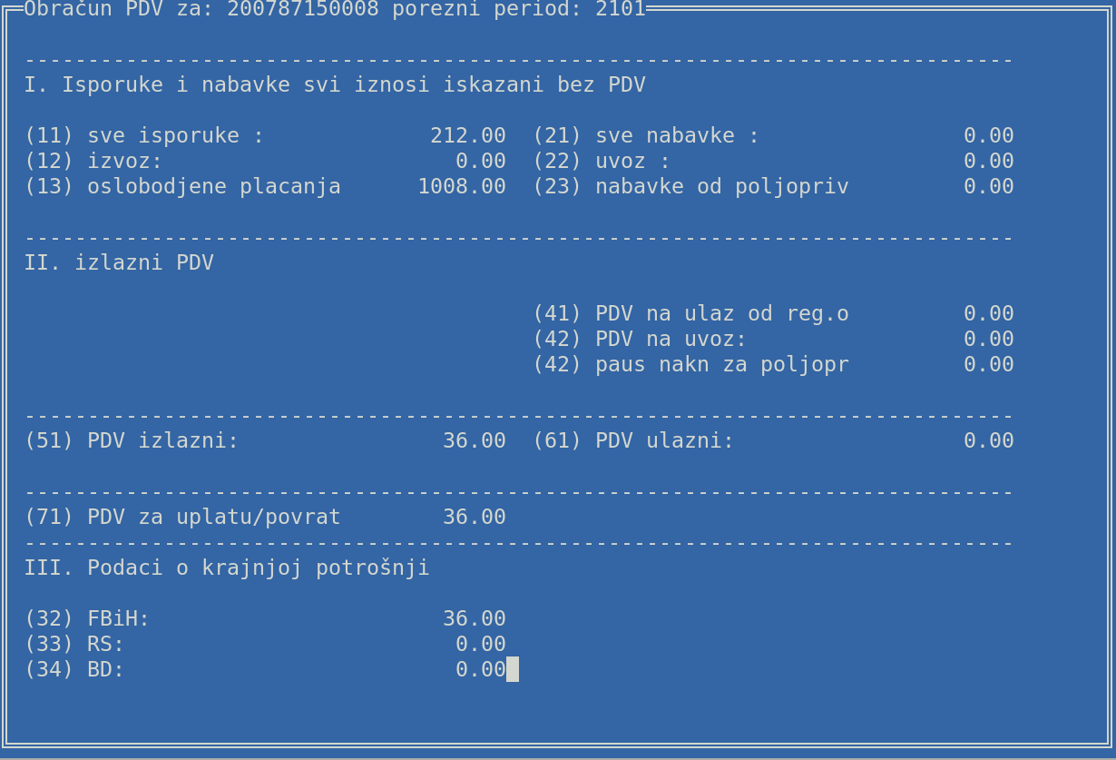

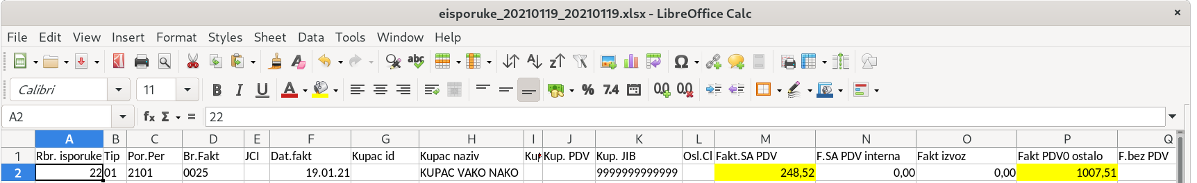
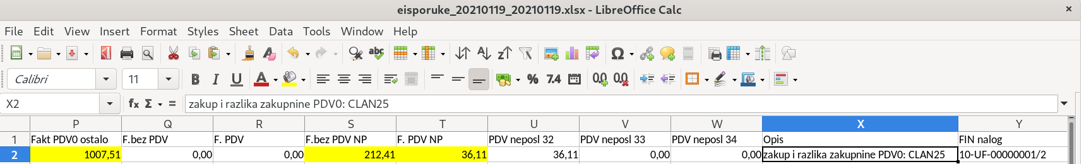

Isporuke: Jedan kupac, PDV 0% oslobođen po raznim članovima

U slučaju da imamo jednog kupca koga oslobađamo po raznim članovima PDV-a, radimo knjiženja na sljedeći način:

FIN: NALOG ZA KNJIŽENJE BROJ : 10 - IF - 00000002 IZLAZNE FAKTURE Str: 1
---- ------- ------ ---------------------------- ----------- -------- -------- --------------- ----------------
*R. * KONTO * PART * NAZIV PARTNERA ILI * D O K U M E N T * IZNOS U KM *
NER ----------------------------- -------------------------------
*BR * * * NAZIV KONTA * BROJ VEZE * DATUM * VALUTA * DUGUJE KM * POTRAŽUJE KM *
---- ------- ------ ---------------------------- ----------- -------- -------- --------------- ----------------
1 2110 TEST05 TEST KUPAC R-120 31.01.21 . . 150.00
PDV0: CLAN25
2 6010 Prihod R-120 31.01.21 . . 150.00

1 2110 TEST05 TEST KUPAC R-121 31.01.21 . . 200.00
PDV0: CLAN27
2 6010 Prihod R-121 31.01.21 . . 200.00
---- ------- ------ ---------------------------- ----------- -------- -------- --------------- ----------------
Z B I R N A L O G A: 350.00 350.00
---- ------- ------ ---------------------------- ----------- -------- -------- --------------- ----------------

U ovom primjeru imamo kupca TEST05 koga u fakturi R-120 oslobađamo PDV-a po članu 25, a u fakturi R-121 po članu 27.

Podaci partnera “TEST05” , polje “PDV oslob. ZPDV” mora se ostaviti prazno.

Kupac donosi potvrdu PDV-SL-2 o povratu PDV-a
Kupac je na blagajni kupio robu za 117 KM. Knjiženje te promjene:
FIN: NALOG ZA KNJIŽENJE BROJ : 10 - 10 - 00000009 Str: 1
---- ------- ------ ---------------------------- ----------- -------- -------- --------------- ----------------
*R. * KONTO * PART * NAZIV PARTNERA ILI * D O K U M E N T * IZNOS U KM *
NER ----------------------------- -------------------------------
*BR * * * NAZIV KONTA * BROJ VEZE * DATUM * VALUTA * DUGUJE KM * POTRAŽUJE KM *
---- ------- ------ ---------------------------- ----------- -------- -------- --------------- ----------------
1 23210 POTRAŽIVANJE OD RADNIKA U MP-1 10.02.21 . . 117.00
PRODAVNICI prodaja
2 4730 ISPORUKE PDV KP FBIH MP-1 10.02.21 . . 17.00
prodaja
3 6000 PRIHOD MP-1 10.02.21 . . 100.00
prodaja
---- ------- ------ ---------------------------- ----------- -------- -------- --------------- ----------------
Z B I R N A L O G A: 117.00 117.00
---- ------- ------ ---------------------------- ----------- -------- -------- --------------- ----------------

Kupac sutradan donosi potvrdu PDV-SL-2 broj 100 o povratu PDV-a. Knjiži se sljedeće

FIN: NALOG ZA KNJIŽENJE BROJ : 10 - 10 - 00000010 Str: 1
---- ------- ------ ---------------------------- ----------- -------- -------- --------------- ----------------
*R. * KONTO * PART * NAZIV PARTNERA ILI * D O K U M E N T * IZNOS U KM *
NER ----------------------------- -------------------------------
*BR * * * NAZIV KONTA * BROJ VEZE * DATUM * VALUTA * DUGUJE KM * POTRAŽUJE KM *
---- ------- ------ ---------------------------- ----------- -------- -------- --------------- ----------------
1 23210 POTRAŽIVANJE OD RADNIKA U SL-2-100 11.02.21 . . 17.00
PRODAVNICI prodaja - povrat PDV-a
2 4730 ISPORUKE PDV KP FBIH SL-2-100 11.02.21 . . -17.00
povrat PDV-a, PDV0:CLAN54
---- ------- ------ ---------------------------- ----------- -------- -------- --------------- ----------------
Z B I R N A L O G A: 0.00
---- ------- ------ ---------------------------- ----------- -------- -------- --------------- ----------------

Treba da primjetimo da stavka 4730 kojom se stornira PDV ima opis "PDV0:CLAN54"

Unutar posebnog naloga blagajne potraživanje radnika se zatvara (23210 duguje, 2050 potražuje).

Knjižna odobrenja kupcima

Knjižno odobrenje u 2020, obračun PDV u 2021
Želimo da na 31.12.2020 izdamo knjižno odobrenje koje će biti dio završnog računa 2020 i stanja kupaca 2020.

FIN: NALOG ZA KNJIŽENJE BROJ : 10 - KO - 00000033 KNJIŽNA ODOBRENJA KUPCI Str: 1
---- ------- ------ ---------------------------- ----------- -------- -------- --------------- ----------------
*R. * KONTO * PART * NAZIV PARTNERA ILI * D O K U M E N T * IZNOS U KM *
NER ----------------------------- -------------------------------
*BR * * * NAZIV KONTA * BROJ VEZE * DATUM * VALUTA * DUGUJE KM * POTRAŽUJE KM *
---- ------- ------ ---------------------------- ----------- -------- -------- --------------- ----------------
1 2110 KUP01 KUPAC TEST 01 KO-10 31.12.20 . . -117.00
2 4950 Odložene poreske obaveze KO-10 31.12.20 . . -17.00
3 6010 Prihodi 31.12.20 . . -100.00
---- ------- ------ ---------------------------- ----------- -------- -------- --------------- ----------------
Z B I R N A L O G A:
---- ------- ------ ---------------------------- ----------- -------- -------- --------------- ----------------

Napomena: Nalog u 2020 se mora napraviti generisanja KIF-a 12/2020 (da se stavka ne bi pojavila u KIF 2020) !

Knjiženje u 2021:

FIN: NALOG ZA KNJIŽENJE BROJ : 10 - KO - 00000001 KNJIŽNA ODOBRENJA KUPCI Str: 1
---- ------- ------ ---------------------------- ----------- -------- -------- --------------- ----------------
*R. * KONTO * PART * NAZIV PARTNERA ILI * D O K U M E N T * IZNOS U KM *
NER ----------------------------- -------------------------------
*BR * * * NAZIV KONTA * BROJ VEZE * DATUM * VALUTA * DUGUJE KM * POTRAŽUJE KM *
---- ------- ------ ---------------------------- ----------- -------- -------- --------------- ----------------
1 2110 KUP01 KUPAC TEST 01 KO-10 13.01.21 . . 0.00
OSN-PDV17: -100.00
2 4950 Odložene poreske obaveze KO-10 13.01.21 . . 17.00

3 4780 Druge obaveze po osnovu KO-10 13.01.21 . . -17.00
PDV
---- ------- ------ ---------------------------- ----------- -------- -------- --------------- ----------------
Z B I R N A L O G A:
---- ------- ------ ---------------------------- ----------- -------- -------- --------------- ----------------

Stavke koje formiraju KIF:
- 2110/KUP01
  - Da bi imali isprano stanje kupca unosimo 0,00 KM duguje
  - U opis unosimo OSN-PDV17: -100.00 da bi iznos fakture bio -117,00 KM

Stavke KIF:
- Kupac: Test 01
- Broj dokumenta: KO-10
- Osnovica PDV: -100,00 KM
- PDV: -17,00
- Iznos sa PDV: -117,00

Faktura nedostaje u PDV prijavi 2020 godini, potrebno je evidentirati u KIF 2021

FIN: NALOG ZA KNJIŽENJE BROJ : 10 - IF - 00000005 IZL Str: 1
---- ------- ------ ---------------------------- ----------- -------- -------- --------------- ----------------
*R. * KONTO * PART * NAZIV PARTNERA ILI * D O K U M E N T * IZNOS U KM *
NER ----------------------------- -------------------------------
*BR * * * NAZIV KONTA * BROJ VEZE * DATUM * VALUTA * DUGUJE KM * POTRAŽUJE KM *
---- ------- ------ ---------------------------- ----------- -------- -------- --------------- ----------------
1 2120 KUPPDV KUPAC VAKO NAKO PDV ZAOST-20 05.01.21 . . 117.00
faktura nedostaje u pdv prijavi iz 2020, DAT-FAKT:15.07.20
2 4700 PDV ZAOST-20 05.01.21 . . 17.00
faktura nedostaje u pdv prijavi iz 2020, DAT-FAKT:15.07.20
3 6000 PRIHOD ZAOST-20 05.01.21 . . 100.00
faktura zaostala u pdv prijavi iz 2020, DAT-FAKT:15.07.20
4 2120 KUPPDV KUPAC VAKO NAKO PDV ZAOST-20/S 05.01.21 . . -117.00
faktura nedostaje u pdv prijavi iz 2020, EISP:PRESKOCI
5 4700 PDV ZAOST-20/S 05.01.21 . . -17.00
faktura nedostaje u pdv prijavi iz 2020, EISP:PRESKOCI
6 6000 PRIHOD ZAOST-20/S 05.01.21 . . -100.00
faktura nedostaje u pdv prijavi iz 2020, EISP:PRESKOCI
---- ------- ------ ---------------------------- ----------- -------- -------- --------------- ----------------
Z B I R N A L O G A:
---- ------- ------ ---------------------------- ----------- -------- -------- --------------- ----------------

Uo;avamo u stavkama 4,5,6 da je u opis stavljeno EISP:PRESKOCI, što znači da će eIsporuke preskočiti ove stavke. Na taj način u PDV prijavi će se pojaviti samo jedna stavka u KIF na osnovu 2120/KUPAC - 4700 sa vrijednosti:
- Broj fakture: ZAOST-20
- Datum fakture: 15.07.2020
  - Datum fakture na osnovu OPIS: DAT-FAKT: 15.07.20
- Datum u FIN: 05.01.2021
- Osnovica PDV: 100 KM
- PDV: 17 KM
- Faktura sa PDV: 117 KM

Napomene:
- Primjetiti da je broj veze u stavkama 1-3 (ZAOST-20) RAZLIČIT u odnosu na stavke 4-6 (ZAOST-20/S)

Isporuke - pitanja i odgovori

Reorganizacija knjiženja 2380 => 2110/KUPAC
Pitanje: Na osnovu ugovora o zakupu i adaptaciji poslovnog prostora imamo ulaganje koje fakturišemo vlasniku poslovnog prostora (KUPAC). To je proknjiženo ovako:
FIN: NALOG ZA KNJIŽENJE BROJ : 10 - TE - 00000009 TEST Str: 1
---- ------- ------ ---------------------------- ----------- -------- -------- --------------- ----------------
*R. * KONTO * PART * NAZIV PARTNERA ILI * D O K U M E N T * IZNOS U KM *
NER ----------------------------- -------------------------------
*BR * * * NAZIV KONTA * BROJ VEZE * DATUM * VALUTA * DUGUJE KM * POTRAŽUJE KM *
---- ------- ------ ---------------------------- ----------- -------- -------- --------------- ----------------
1 2380 KRATKOROČNA POTRAŽIVANJA ULAG-01 10.01.21 . . 351000.00
ulaganje, fakturisanje
2 0707 POTRAŽIVANJA OD POVEZANOG ULAG-01 10.01.21 . . 300000.00
LICA ulaganje, fakturisanje
3 4700 PDV ULAG-01 10.01.21 . . 51000.00
ulaganje, fakturisanje
---- ------- ------ ---------------------------- ----------- -------- -------- --------------- ----------------
Z B I R N A L O G A: 351000.00 351000.00
---- ------- ------ ---------------------------- ----------- -------- -------- --------------- ----------------

Međutim, eIsporuke nisu dobro izgenerisane.

Odgovor: KIF se generiše za 4700 na osnovu imenovanog kupca koji se mora nalaziti u klasi “21”. Problem ćemo riješiti tako što ćemo 2380 zamijeniiti sa 2110/KUPAC. Takođe, ako nismo imali broj veze u ranijem knjiženju obavezni ga navodimo za par 2110-4700. Ispravan nalog izgleda ovako:

FIN: NALOG ZA KNJIŽENJE BROJ : 10 - TE - 00000009 TEST Str: 1
---- ------- ------ ---------------------------- ----------- -------- -------- --------------- ----------------
*R. * KONTO * PART * NAZIV PARTNERA ILI * D O K U M E N T * IZNOS U KM *
NER ----------------------------- -------------------------------
*BR * * * NAZIV KONTA * BROJ VEZE * DATUM * VALUTA * DUGUJE KM * POTRAŽUJE KM *
---- ------- ------ ---------------------------- ----------- -------- -------- --------------- ----------------
1 2110 KUPAC KUPAC ULAG-01 10.01.21 . . 351000.00
ulaganje, fakturisanje
2 0707 POTRAŽIVANJA OD POVEZANOG ULAG-01 10.01.21 . . 300000.00
LICA ulaganje, fakturisanje
3 4700 PDV ULAG-01 10.01.21 . . 51000.00
ulaganje, fakturisanje
---- ------- ------ ---------------------------- ----------- -------- -------- --------------- ----------------
Z B I R N A L O G A: 351000.00 351000.00
---- ------- ------ ---------------------------- ----------- -------- -------- --------------- ----------------

Prodavci goriva, takse na naftne derivate

Pitanje: Taksu naftnih derivata koja stoji na računu kupca nije oporeziva. Tu razliku takse smjesti u kolonu Iznos fakture za ostale isporuke oslobođene plaćanja PDV-a.
Ista ta taksa za upupan promet prodatog goriva po litri se na kraju unese u KIF i obračuna PDV.
Kako i kojim nalogom da storniramo iznos takse koji je preuzelo u kolonu “Iznos fakture za ostale isporuke oslobođene plaćanja” pdv-a, da se osnovica ne bi duplirala.

Rješenje: Neka je ukupan iznos taksi 100 KM. Pravimo sljedeći nalog:

FIN: NALOG ZA KNJIŽENJE BROJ : 10 - TE - 00000003 TEST Str: 1
---- ------- ------ ---------------------------- ----------- -------- -------- --------------- ----------------
*R. * KONTO * PART * NAZIV PARTNERA ILI * D O K U M E N T * IZNOS U KM *
NER ----------------------------- -------------------------------
*BR * * * NAZIV KONTA * BROJ VEZE * DATUM * VALUTA * DUGUJE KM * POTRAŽUJE KM *
---- ------- ------ ---------------------------- ----------- -------- -------- --------------- ----------------
1 2120 TAKG TAKSE GORIVO TAKSE-01/20 07.01.21 . . 100.00
takse za gorivo ukupno, EISP:PRESKOCI
2 2120 TAKG TAKSE GORIVO TAKSE-01/20 07.01.21 . . -100.00
takse za gorivo ukupno
---- ------- ------ ---------------------------- ----------- -------- -------- --------------- ----------------
Z B I R N A L O G A:
---- ------- ------ ---------------------------- ----------- -------- -------- --------------- ----------------

Napomene:
- Otvaramo u ovu svrhu partnera “TAKSE GORIVO” (PDV, IDBR – prazno)
- U prvu stavku koju ne želimo imati u KIF-u stavljamo u opisu EISP:PRESKOCI tako da će ta stavka biti preskočena pri generaciji isporuka
- U sljedeću stavku stavljamo -100 KM, što će biti evidentirano u KIF kao promet po stopi PDV 0%.

IV. Završne operacije

Obračun PDV-a

Nakon generacije enabavki i eisporuka, vršimo obračun PDV-a:
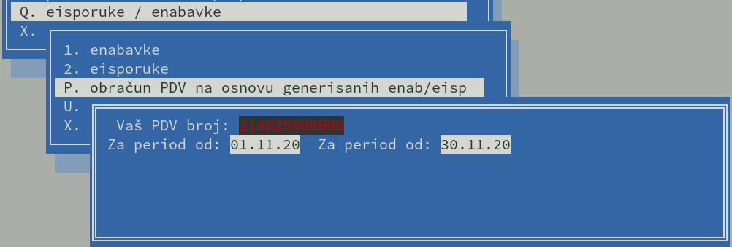

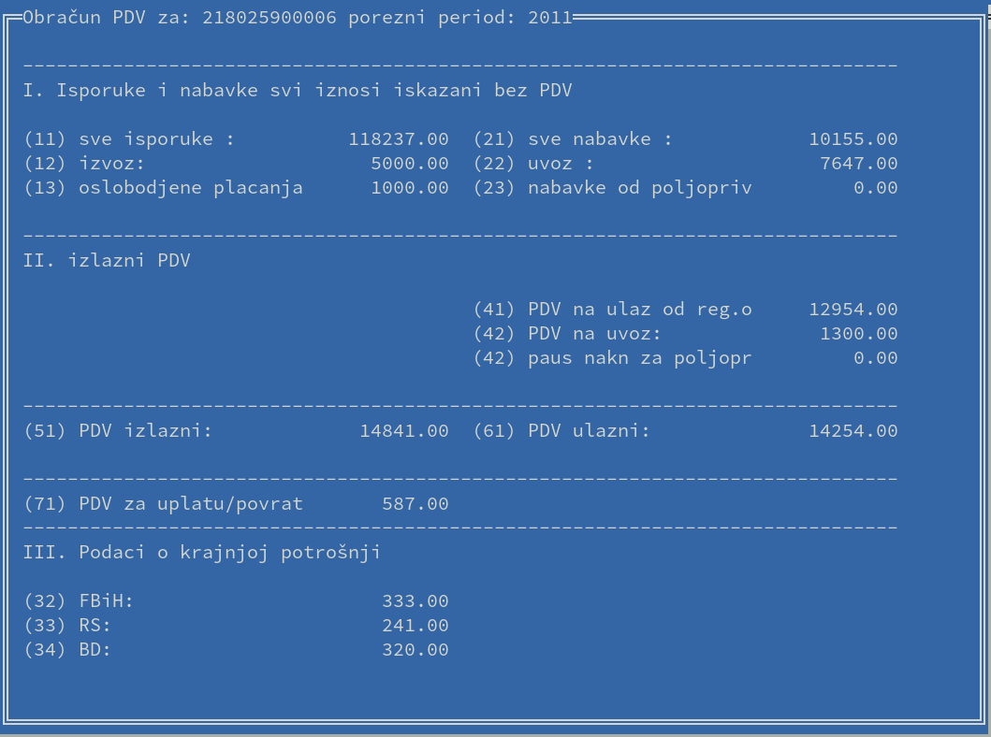
Rezultat:

V. Zaključavanje poreznog perioda

Po okončanju obračuna PDV-a i predaje CSV-ova, sadržaj enabavki i eisporuka se ne smije mjenjati. Nakon generacije i provjere eNabavki i eIsporuka, posljednji korak korak je obračun PDV-a:
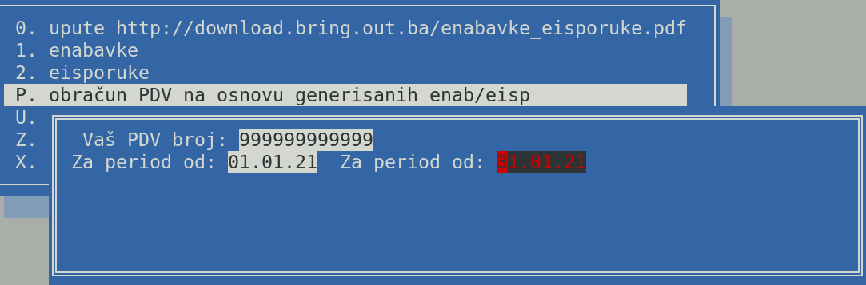

U ovom primjeru završili smo obračun za porezni period “2101” (januar 2021).

Kada smo sve operacije završili, radimo zaštitu obračuna:
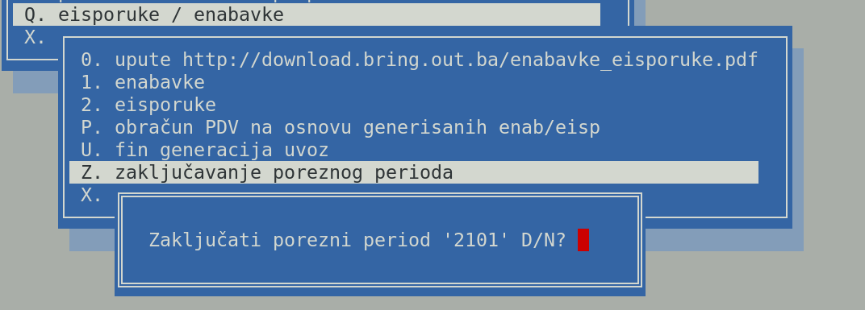

Potvrdnim odgovorom na ovo i naredno pitanje zaključavamo obračun. Time sprječavamo promjene na bazi eNabavki/eIsporuka. Ako nakon zaključavanja pokušamo generisati eNabavke/eIsporuke dobijamo poruku o greški:
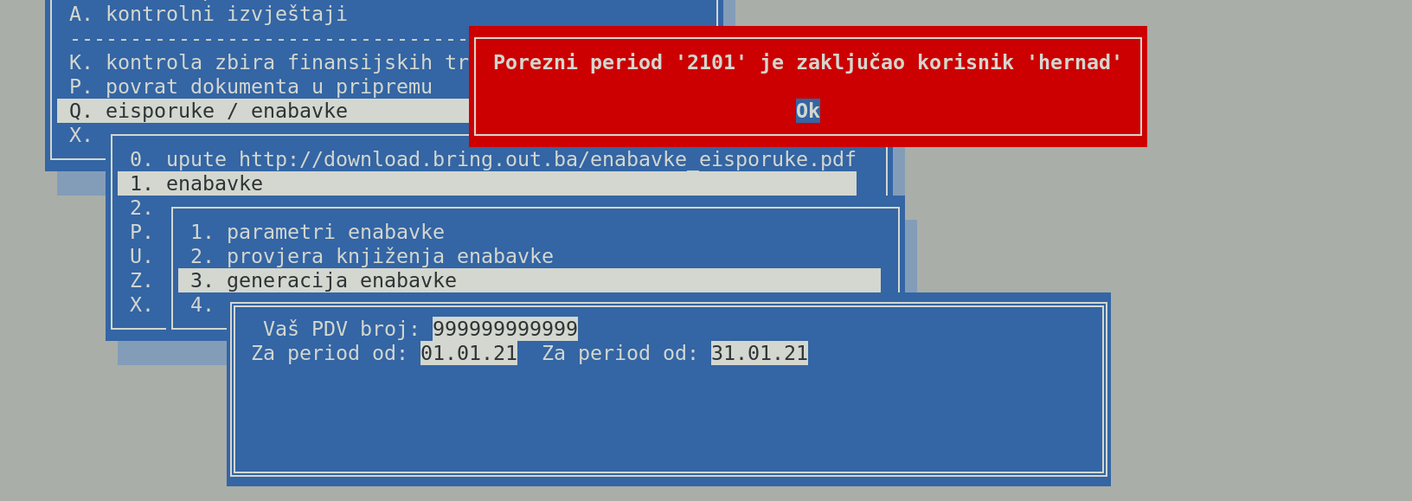

Slično, ako pokušamo izvršiti povrat FIN naloga (10-04-00000001 koji sadrži stavke PDV-a iz poreznog perioda ‘2101’ ili starije), program će to onemogućiti sljedećom porukom:
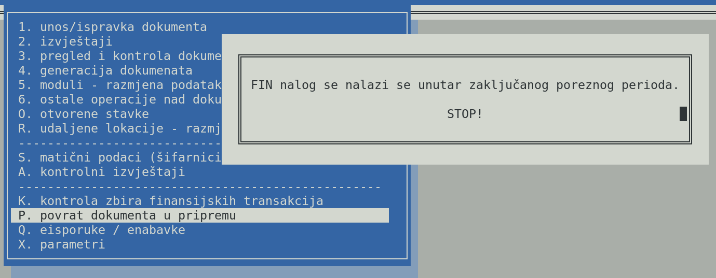

Napomena: Nalog možemo vratiti u pripremu, ali ga ne možemo izbrisati iz kumulativa.

VI. Servisne operacije i podešenja

Dodavanje tabela enabavke/eisporuke u bazu podataka
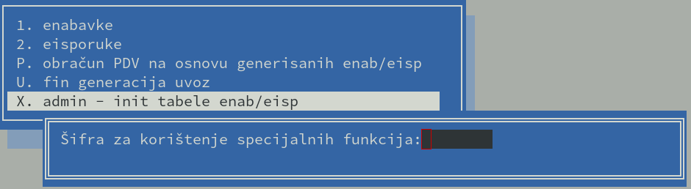

Šifra: ADMIN

Pravila unosa (FIN-opis)
Pravilo | Opis | Primjer
Evidencija dokumenta predhodnog mjeseca | U finansijskom nalogu u opisu stavke dobavljača navesti datum dokumenta:  DAT-FAKT: DD.MM.YY  U polju datum dokumenta navesti datum prijema, a u polju datum valute navesti datum prispjeća fakture dobavljača | Faktura je primljena 01.11.2020 tako da ulazi u PDV 11/2020. Datum fakture je 28.10.2020, a datum valute 15.20.2020:  Datum dokumenta: 01.11.2020  Datum valute: 15.12.2020  Opis: DAT-FAKT: 28.10.2020
Broj dokumenta ne smije se ponavljati unutar jednog FIN naloga | Ako imamo broj dokumenta koji se ponavlja za više stavki, moramo dodati prefixe da bi ti brojevi bili jedinstveni | Primjer:  Faktura 152 nalazi se kod dobavljača 4320/DOB01 i 4320/DOB02 u istom nalogu. Fakture za DOB02 dodajemo prefiks 152/2.
Navođenje osnovice PDV 0% u opisu | OSN-PDV0: NNN[.NN] | OSN-PDV0: 10.55  OSN-PDV0: 0  OSN-PDV0: 0.00  U našem primjeru smo to naveli u stavkama 2 i 5, zbog toga što se jedan dio fakture odnosi na uvoz JCI, a samo ostatak na direktni trošak dobavljaču
Navođenje osnovice PDV 17% u opisu, poslovna potrošnja | OSN-PDV17: NNN[.NN] | OSN-PDV17: 5.00  Uočimo u nalogu 10-TE-000001 da u stavci 7 postoji PDV17%. Mogli smo u stavci 2 eksplicitno navesti OSN-PDV17: 5.00. Međutim, to nije neophodno - program će sam preračunati na osnovu iznosa PDV 0.85 KM da je osnovica 5 KM.
Navođenje osnovice PDV17% u opisu, vanposlovna potrošnja | OSN-PDV17NP: NNN[.NN] | Slično kao i PDV poslovna potrošnja, ovo najčešće ne treba navoditi
Opis JCI broj pri uvoz | JCI: NNNNN | JCI: 1101
Preskoči ovu stavku eisporuke | EISP: PRESKOCI | Prilikom generacije eisporuke ovu stavku ignoriši (“preskoči”). Napisati doslovno kako je u predhodnoj koloni navedeno.
Preskoči ovu stavku  enabavke | ENAB: PRESKOCI | Prilikom generacije enabavke ovu stavku ignoriši
Iznos izvoza po izvoznoj deklaraciji | JCI-IZN: NNNNN.NN | JCI-IZN: 12520.22, što znači da je iznos izvoza po deklaraciji 12.520,22 KM. Taj iznos se evidentira u eIsporuke

FAKT-FIN (trfp2)
U sheme kontiranja staviti da je partner ‘K’ na pozicijama PDV:
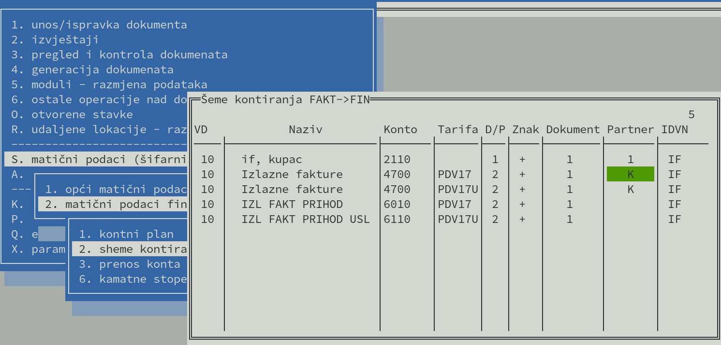

KALK-FIN (trfp)
Svaka pozicija u shemi kontiranja gdje se nalazi PDV (ulazni ili izlazni) i Dobavljač/Kupac trebaju da imaju dokument “2” (broj fakture dobavljača/kupca). Na taj način imaćemo povezane stavke “27”<->”43”, odnosno “21”<->”47” preko broja dokumenta (broja veze).

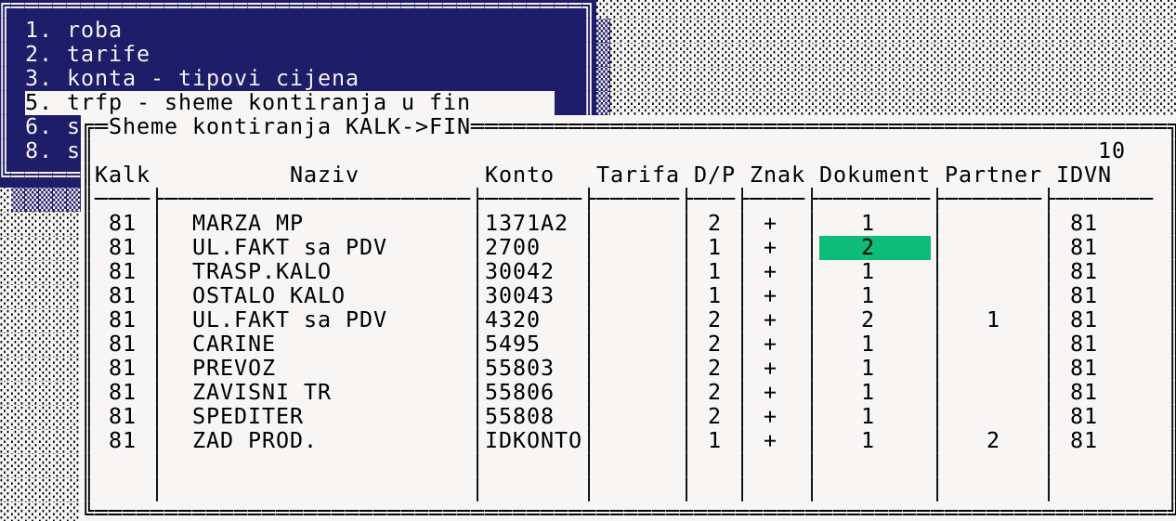

VII Greške

Najčešće greške pri unosu podataka u opis

Umjesto “.” koristi se “,” kao decimalni separator
- JCI-IZN: 1550,22 (neispravno)
- JCI-IZN: 1550.22 (ispravno – 1550 KM i 22/100)

Ne navodi se dvotačka “:” kod polja
- DAT-JCI 10.01.20 (neispravno, nema dvotačke)
- DAT-JCI; 10.01.20 (neispravno, “;” nije dvotačka)
- DAT-JCI. 10.01.20 (neispravno, “.” nije dvotačka)
- DAT-JCI: 10.01.20 (ispravno, datum JCI-a je deseti januar 2020)

Ino dobavljači (Usluge stranih lica)

Prilikom generacije enabavki dobijamo ovu poruku (05-Ostalo, 273-PDV usluge stranih lica):

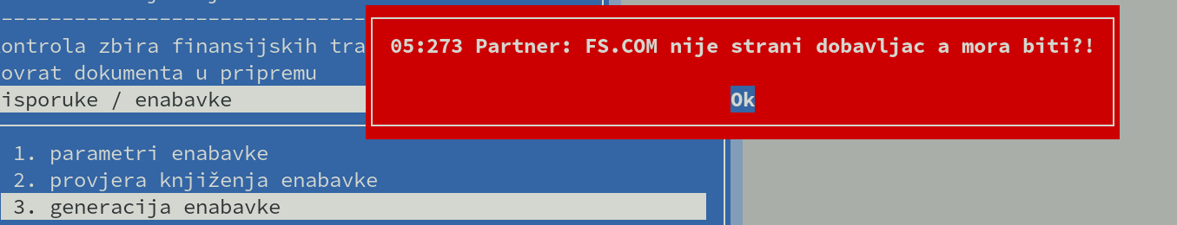

Rješenje: U IDENT broj unijeti oznaku < 13 znakova. Mi smo unijeli “INOFSCOM” :

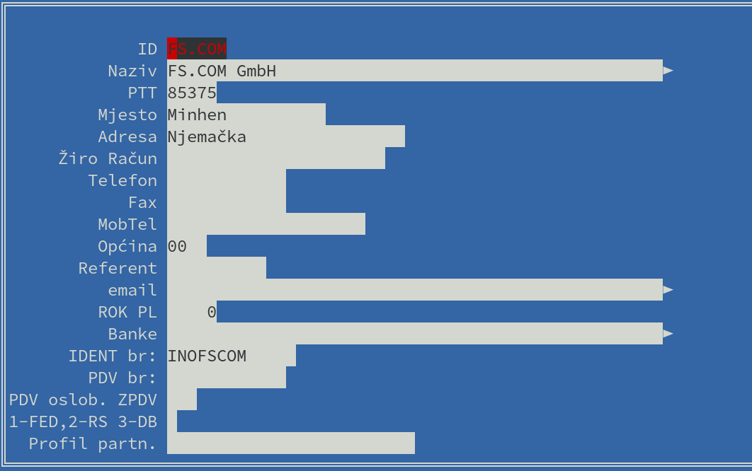

“Recikliranje” broja naloga u dva porezna perioda

Nalog 10-TE-00000006, stavka redni broj 1 se pojaljuje u KUF porezni period 2101 (01/2021).
Korisnik je nakon generacije eNabavki za ‘2101’ izvršio renumeraciju naloga, tako da je nalogu 10-TE-00000006 dao broj 10-TE-00000005, jer je uočio da je taj broj bio slobodan.
U nalogu 10-TE-00000006 se našao sadržaj koji se odnosi na porezni period ‘2102’.
Prilikom generacije eNabavki za period 01.02.2021-28.2021 program će prijaviti grešku:
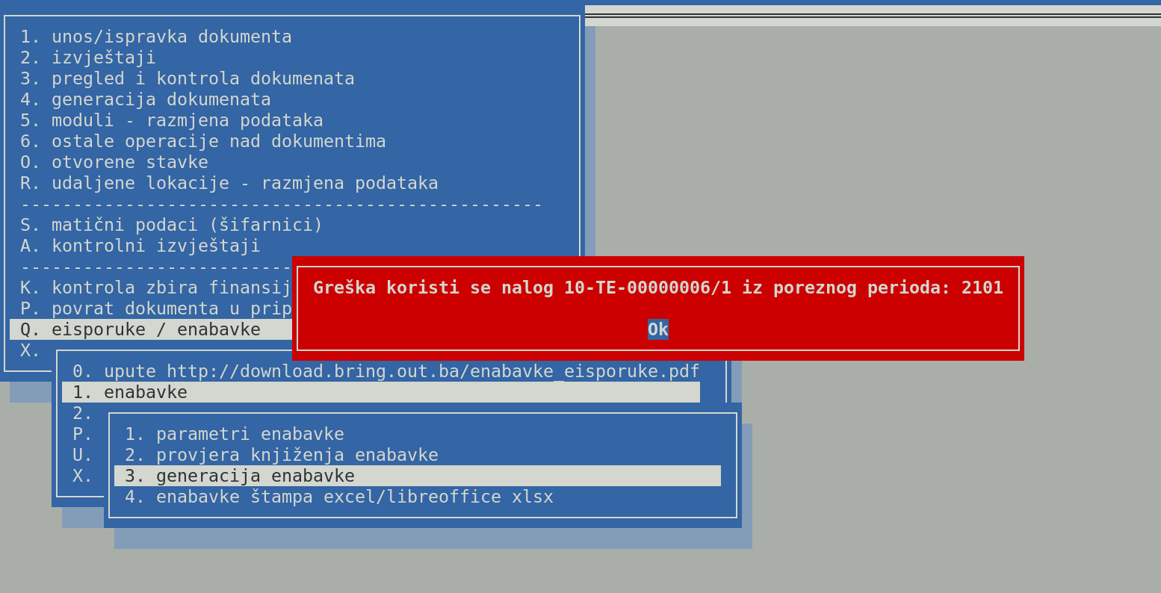
Nakon što se završi sa jednim poreznim periodom ‘2101’ ne smije se mijenjati sadržaj ili broj FIN naloga koji sačinjavaju KUF/KIF.

Ispravka broja JCI
UIO traži da je broj JCI-a puno broj sa slovima i brojevima (npr. BA208823H3). Ako smo unosili ovo skraćeno (npr. 8823), potrebno je da ispravimo finansijske naloge uvoza:
- Vratiti FIN nalog u pripremu
- Pokrenuti <F10> / 2. FIN uvoz promjena broja JCI
Pregled formi u programu prilikom izvođenja ove operacije:
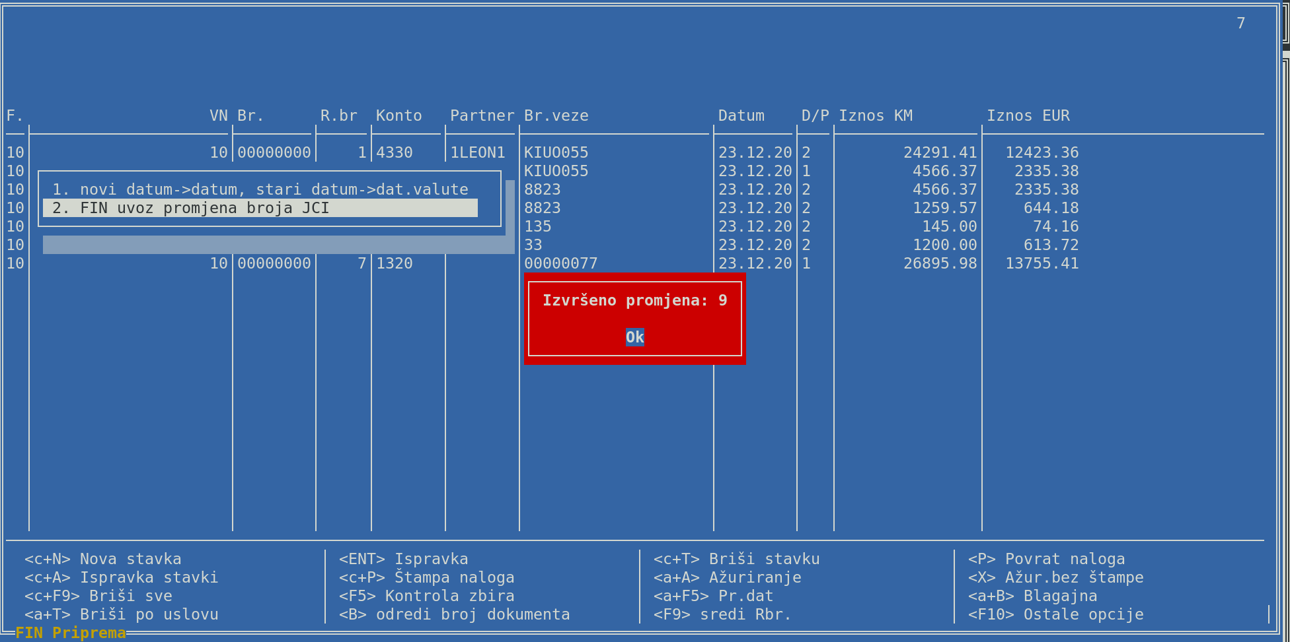
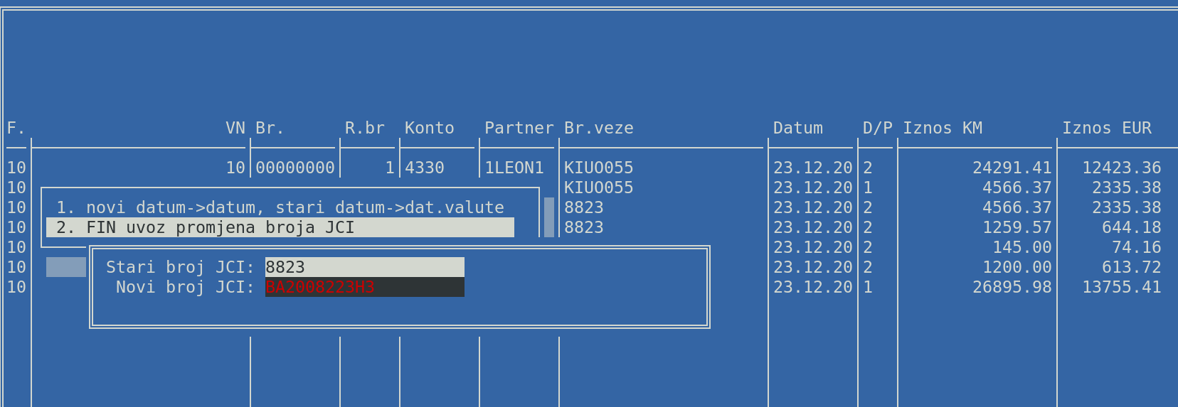

Format eNabavke uvoz – prema primjerima UIO
Prema primjerima UIO, format eNabavke/uvoz u verzijama do 3.3.26 nije bio ispravan (generisala se jedna stavka). Ispravan format je prikazan u sljedćim primjerima:
Špediter platio nije platio dadžbine za uvoznika:
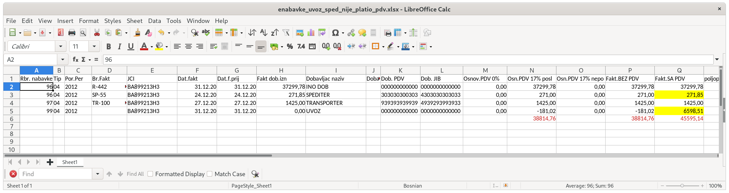
Špediter je platio dadžbine za uvoznika:
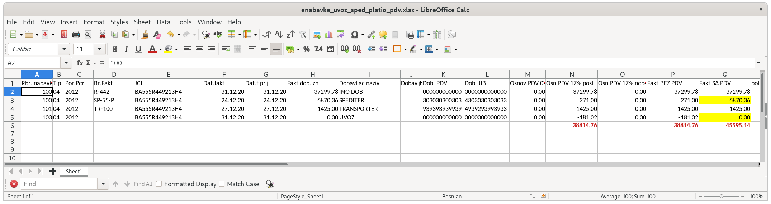
Treba napomenuti da korisnik samo treba u novoj verziji ponoviti generaciju eNabavke. Ne treba se ništa mijenjati na dosadašnjim unosima finansijskih naloga.

hernad bring.out 11/2020 - 02/2021

Dokument po kome se knjiži ova poslovna promjena je uplata banke. Njen iznos je u ovom primjeru 17.000,00 KM
U tabeli “Pravila unosa (FIN-opis)” imate detaljno objašnjenje elementa ENAB: PRESKOCI.
U tabeli “Pravila unosa (FIN-opis)” imate detaljno objašnjenje elementa ENAB: PRESKOCI.

